Аналитический отчет
очного и заочного социологического исследования для осуществления
Общественным советом независимой оценки качества оказания услуг организациями культуры Ленинградской области.
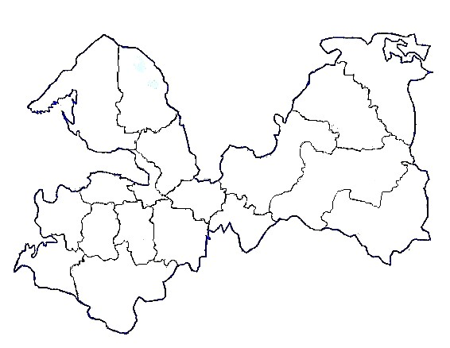

Санкт-Петербург 2017

Оглавление

Основание проведения исследования ................................................................................................... 5
Описание целей и задач исследования. ................................................................................................. 5
Результаты оценки информации, размещенной на официальных сайтах учреждений
культуры и оценки респондентами качества услуг учреждений культуры ................................. 6
- МУНИЦИПАЛЬНОЕ БЮДЖЕТНОЕ УЧРЕЖДЕНИЕ "ИВАНГОРОДСКИЙ
КУЛЬТУРНО-ДОСУГОВЫЙ ЦЕНТР" ............................................................................................ 6
- МУНИЦИПАЛЬНОЕ КАЗЕННОЕ УЧРЕЖДЕНИЕ КУЛЬТУРЫ "КОТЕЛЬСКИЙ
КУЛЬТУРНО-ДОСУГОВЫЙ КОМПЛЕКС.................................................................................... 9
- МУНИЦИПАЛЬНОЕ БЮДЖЕТНОЕ УЧРЕЖДЕНИЕ КУЛЬТУРЫ
"КИНГИСЕППСКИЙ КУЛЬТУРНО-ДОСУГОВЫЙ КОМПЛЕКС ........................................ 12
- МУНИЦИПАЛЬНОЕ АВТОНОМНОЕ УЧРЕЖДЕНИЕ "МОЛОДЁЖНО-
ДОСУГОВЫЙ ЦЕНТР "ВОСХОД" МУНИЦИПАЛЬНОГО ОБРАЗОВАНИЯ
КИРИШСКОЕ ГОРОДСКОЕ ПОСЕЛЕНИЕ КИРИШСКОГО МУНИЦИПАЛЬНОГО
РАЙОНА ЛЕНИНГРАДСКОЙ ОБЛАСТИ.................................................................................... 16
- МУНИЦИПАЛЬНОЕ КАЗЕННОЕ УЧРЕЖДЕНИЕ "СПОРТ И МОЛОДОСТЬ"
МУНИЦИПАЛЬНОГО ОБРАЗОВАНИЯ КИРИШСКОЕ ГОРОДСКОЕ ПОСЕЛЕНИЕ
КИРИШСКОГО МУНИЦИПАЛЬНОГО РАЙОНА ЛЕНИНГРАДСКОЙ ОБЛАСТИ ......... 19
- МУНИЦИПАЛЬНОЕ БЮДЖЕТНОЕ УЧРЕЖДЕНИЕ КУЛЬТУРЫ "РАЙОННЫЙ
ДОМ КУЛЬТУРЫ"............................................................................................................................. 23
- МУНИЦИПАЛЬНОЕ БЮДЖЕТНОЕ УЧРЕЖДЕНИЕ КУЛЬТУРЫ "КУЛЬТУРНЫЙ
ЦЕНТР "ФОРТУНА" ......................................................................................................................... 27
- МУНИЦИПАЛЬНОЕ БЮДЖЕТНОЕ УЧРЕЖДЕНИЕ "СЕЛЬСКИЙ ДОМ
КУЛЬТУРЫ СЕЛА ПУТИЛОВО" .................................................................................................. 29
- МУНИЦИПАЛЬНОЕ КАЗЕННОЕ УЧРЕЖДЕНИЕ "ШЛИССЕЛЬБУРГСКАЯ
ГОРОДСКАЯ БИБЛИОТЕКА" ....................................................................................................... 32
- МУНИЦИПАЛЬНОЕ КАЗЕННОЕ УЧРЕЖДЕНИЕ КУЛЬТУРЫ "ЦЕНТРАЛЬНАЯ
МЕЖПОСЕЛЕНЧЕСКАЯ БИБЛИОТЕКА" ................................................................................. 35
- МУНИЦИПАЛЬНОЕ КАЗЁННОЕ УЧРЕЖДЕНИЕ "ОТРАДНЕНСКАЯ
ГОРОДСКАЯ БИБЛИОТЕКА" ....................................................................................................... 39
- МУНИЦИПАЛЬНОЕ КАЗЕННОЕ УЧРЕЖДЕНИЕ КУЛЬТУРЫ "КУЛЬТУРНО-
СПОРТИВНЫЙ ЦЕНТР "НАЗИЯ" ................................................................................................ 42
- МУНИЦИПАЛЬНОЕ КАЗЕННОЕ УЧРЕЖДЕНИЕ "КУЛЬТУРНО-СПОРТИВНЫЙ
КОМПЛЕКС "НЕВСКИЙ" ............................................................................................................... 45
- МУНИЦИПАЛЬНОЕ КАЗЕННОЕ УЧРЕЖДЕНИЕ КУЛЬТУРЫ "КУЛЬТУРНО-
ДОСУГОВЫЙ ЦЕНТР "МГА" ........................................................................................................ 47
- МУНИЦИПАЛЬНОЕ КАЗЁННОЕ УЧРЕЖДЕНИЕ КУЛЬТУРЫ "ДОМ
КУЛЬТУРЫ ПОСЁЛКА ПРИЛАДОЖСКИЙ" ............................................................................ 51
- МУНИЦИПАЛЬНОЕ КАЗЁННОЕ УЧРЕЖДЕНИЕ "КУЛЬТУРНО - ДОСУГОВЫЙ ЦЕНТР "СИНЯВИНО" СИНЯВИНСКОГО ГОРОДСКОГО ПОСЕЛЕНИЯ
КИРОВСКОГО МУНИЦИПАЛЬНОГО РАЙОНА ЛЕНИНГРАДСКОЙ ОБЛАСТИ .......... 54
- МУНИЦИПАЛЬНОЕ КАЗЁННОЕ УЧРЕЖДЕНИЕ КУЛЬТУРЫ "ДОМ
КУЛЬТУРЫ ПОСЕЛКА ПАВЛОВО" ............................................................................................ 58
- МУНИЦИПАЛЬНОЕ КАЗЕННОЕ УЧРЕЖДЕНИЕ КУЛЬТУРЫ "СЕЛЬСКИЙ
КУЛЬТУРНО-ДОСУГОВЫЙ ЦЕНТР "ШУМ" МУНИЦИПАЛЬНОГО ОБРАЗОВАНИЯ
ШУМСКОЕ СЕЛЬСКОЕ ПОСЕЛЕНИЕ КИРОВСКОГО МУНИЦИПАЛЬНОГО РАЙОНА
ЛЕНИНГРАДСКОЙ ОБЛАСТИ ...................................................................................................... 62
- МУНИЦИПАЛЬНОЕ УЧРЕЖДЕНИЕ КУЛЬТУРЫ "ЦЕНТРАЛЬНЫЙ
СЕЛЬСКИЙ ДОМ КУЛЬТУРЫ Д.ВЫСТАВ" .............................................................................. 66
- МУНИЦИПАЛЬНОЕ АВТОНОМНОЕ УЧРЕЖДЕНИЕ "ТОСНЕНСКИЙ
РАЙОННЫЙ КУЛЬТУРНО-СПОРТИВНЫЙ ЦЕНТР" ............................................................. 68
- МУНИЦИПАЛЬНОЕ БЮДЖЕТНОЕ УЧРЕЖДЕНИЕ КУЛЬТУРЫ
"ТОСНЕНСКАЯ КОНЦЕРТНАЯ ОРГАНИЗАЦИЯ "КАМЕЯ" ............................................... 70
- МУНИЦИПАЛЬНОЕ КАЗЁННОЕ УЧРЕЖДЕНИЕ КУЛЬТУРЫ "ТОСНЕНСКАЯ
МЕЖПОСЕЛЕНЧЕСКАЯ ЦЕНТРАЛИЗОВАННАЯ БИБЛИОТЕЧНАЯ СИСТЕМА"....... 74
- МУНИЦИПАЛЬНОЕ КАЗЁННОЕ УЧРЕЖДЕНИЕ КУЛЬТУРЫ "ЛИСИНСКИЙ СЕЛЬСКИЙ ДОМ КУЛЬТУРЫ" ЛИСИНСКОГО СЕЛЬСКОГО ПОСЕЛЕНИЯ
ТОСНЕНСКОГО РАЙОНА ЛЕНИНГРАДСКОЙ ОБЛАСТИ................................................... 77
- МУНИЦИПАЛЬНОЕ КАЗЁННОЕ УЧРЕЖДЕНИЕ КУЛЬТУРЫ
"КРАСНОБОРСКИЙ ЦЕНТР ДОСУГА И НАРОДНОГО ТВОРЧЕСТВА"
КРАСНОБОРСКОГО ГОРОДСКОГО ПОСЕЛЕНИЯ ТОСНЕНСКОГО РАЙОНА
ЛЕНИНГРАДСКОЙ ОБЛАСТИ ...................................................................................................... 81
- МУНИЦИПАЛЬНОЕ КАЗЕННОЕ УЧРЕЖДЕНИЕ "СОЦИАЛЬНО-
КУЛЬТУРНЫЙ КОМПЛЕКС "КОСМОНАВТ" ......................................................................... 83
- МУНИЦИПАЛЬНОЕ КАЗЕННОЕ УЧРЕЖДЕНИЕ КУЛЬТУРЫ "ТАРАСОВСКИЙ
СЕЛЬСКИЙ ДОМ КУЛЬТУРЫ" .................................................................................................... 85
- МУНИЦИПАЛЬНОЕ КАЗЕННОЕ УЧРЕЖДЕНИЕ КУЛЬТУРЫ "УШАКИНСКИЙ
ЦЕНТР ДОСУГА И НАРОДНОГО ТВОРЧЕСТВА" ................................................................... 89
- МУНИЦИПАЛЬНОЕ КАЗЕННОЕ УЧРЕЖДЕНИЕ "НИКОЛЬСКИЙ ДОМ
КУЛЬТУРЫ" ....................................................................................................................................... 94
- МУНИЦИПАЛЬНОЕ КАЗЕННОЕ УЧРЕЖДЕНИЕ КУЛЬТУРЫ "ТЕАТРАЛЬНОКУЛЬТУРНЫЙ ЦЕНТР "САБЛИНО" УЛЬЯНОВСКОГО ГОРОДСКОГО ПОСЕЛЕНИЯ
ТОСНЕНСКОГО РАЙОНА ЛЕНИНГРАДСКОЙ ОБЛАСТИ" ................................................ 98
- МУНИЦИПАЛЬНОЕ КАЗЕННОЕ УЧРЕЖДЕНИЕ КУЛЬТУРЫ "ПЕЛЬГОРСКИЙ
ДОМ КУЛЬТУРЫ"........................................................................................................................... 102
- МУНИЦИПАЛЬНОЕ КАЗЁННОЕ УЧРЕЖДЕНИЕ "ТЕЛЬМАНОВСКИЙ СЕЛЬСКИЙ ДОМ КУЛЬТУРЫ" МУНИЦИПАЛЬНОГО ОБРАЗОВАНИЯ
ТЕЛЬМАНОВСКОЕ СЕЛЬСКОЕ ПОСЕЛЕНИЕ ТОСНЕНСКОГО РАЙОНА
ЛЕНИНГРАДСКОЙ ОБЛАСТИ .................................................................................................... 105
- МУНИЦИПАЛЬНОЕ КАЗЕННОЕ УЧРЕЖДЕНИЕ КУЛЬТУРЫ "ФЕДОРОВСКИЙ
ДОМ КУЛЬТУРЫ" МУНИЦИПАЛЬНОГО ОБРАЗОВАНИЯ ФЕДОРОВСКОЕ
СЕЛЬСКОЕ ПОСЕЛЕНИЕ ТОСНЕНСКОГО РАЙОНА ЛЕНИНГРАДСКОЙ
ОБЛАСТИ .......................................................................................................................................... 109
- МУНИЦИПАЛЬНОЕ КАЗЁННОЕ УЧРЕЖДЕНИЕ КУЛЬТУРЫ
"ФОРНОСОВСКИЙ ДОМ КУЛЬТУРЫ" ФОРНОСОВСКОГО ГОРОДСКОГО
ПОСЕЛЕНИЯ ТОСНЕНСКОГО РАЙОНА ЛЕНИНГРАДСКОЙ ОБЛАСТИ ..................... 112
- МУНИЦИПАЛЬНОЕ БЮДЖЕТНОЕ УЧРЕЖДЕНИЕ "ИНФОРМАЦИОННОКРАЕВЕДЧЕСКИЙ МУЗЕЙНЫЙ ЦЕНТР ГАТЧИНСКОГО МУНИЦИПАЛЬНОГО
РАЙОНА" ........................................................................................................................................... 115
- МУНИЦИПАЛЬНОЕ УЧРЕЖДЕНИЕ КУЛЬТУРЫ "ЦЕНТР КУЛЬТУРЫ И
ИСКУССТВА" МУНИЦИПАЛЬНОГО ОБРАЗОВАНИЯ ЛЕБЯЖЕНСКОЕ ГОРОДСКОЕ
ПОСЕЛЕНИЕ .................................................................................................................................... 118
- МУНИЦИПАЛЬНОЕ КАЗЕННОЕ УЧРЕЖДЕНИЕ КУЛЬТУРЫ "ВОЛХОВСКИЙ
ГОРОДСКОЙ КУЛЬТУРНО - ИНФОРМАЦИОННЫЙ ЦЕНТР ИМЕНИ
А.С.ПУШКИНА" .............................................................................................................................. 121
Рейтинг организаций по показателям проведенной независимой экспертизы учреждений
культуры ................................................................................................................................................. 125
Выводы .................................................................................................................................................... 127
Анкета опроса респондентов учреждений культуры ................................................................. 129
Таблицы опроса респондентов учреждений культуры .............................................................. 129
Сводная таблица опроса респондентов учреждений культуры ............................................... 129

Основание проведения исследования

Очное и заочное социологическое исследования для осуществления Общественным советом независимой оценки качества оказания услуг организациями культуры Ленинградской области проводится в целях обеспечения государственных нужд Ленинградской области на основании
Государственного Контракта № 23 от 07 августа 2017 года.

Исследование проводится в отношении учреждений культуры Ленинградской области в соответствии с дислокацией согласно перечню (Государственный Контракт № 23 от 07.08.2017, Приложение № 1 к техническому заданию).

Описание целей и задач исследования.

Независимая оценка качества оказания услуг организациями культуры является одной из форм общественного контроля и проводится в целях предоставления гражданам информации о качестве оказания услуг организациями культуры, а также в целях повышения качества их деятельности

Независимая оценка качества оказания услуг организациями культуры производится в соответствии с требованиями Закона Российской Федерации от 09.10.1992г. № 3612-1 «Основы законодательства Российской Федерации о культуре», Федерального закона от 21.07.2014г. № 256-ФЗ «О внесении изменений в отдельные законодательные акты Российской Федерации по вопросам проведения независимой оценки качества оказания услуг организациями в сфере культуры, социального обслуживания, охраны здоровья и образования», приказом Минкультуры России от 20.02.2015 г. № 277 « Об утверждении требований к содержанию и форме информации о деятельности организаций культуры, размещаемой на официальных сайтах организаций культуры, органов местного самоуправления, органов государственной власти субъектов Российской Федерации, уполномоченного федерального органа исполнительной власти в сети «Интернет», а так же в соответствии с приказом Министерства культуры Российской Федерации от 22.11.2016 г. № 2542 «Об утверждении показателей, характеризующих общие критерии оценки качества оказания услуг организациями культуры» (зарегистрирован Минюстом России 02.12.2016 г. № 44542) .

Результаты оценки информации, размещенной на официальных сайтах учреждений культуры и оценки респондентами качества услуг учреждений культуры

1. МУНИЦИПАЛЬНОЕ БЮДЖЕТНОЕ УЧРЕЖДЕНИЕ "ИВАНГОРОДСКИЙ КУЛЬТУРНО-ДОСУГОВЫЙ ЦЕНТР"
Оценка информации на официальном сайте
Сайт отсутствует.

Информацию об организации (полное и краткое наименование, место нахождения, почтовый адрес, схема проезда; сведения об учредителе, реквизиты организации, график работы, контактные телефоны, адреса электронной почты; ФИО руководителя, основной вид деятельности и план проверок (до 2016 г.) можно найти на следующих сайтах:
- https://pro.fira.ru/search/companies/card/index.html?code=1915431#!198 – информационно-аналитическая система Fira Pro. Дата обращения 07.06.2017
(скриншот №1)

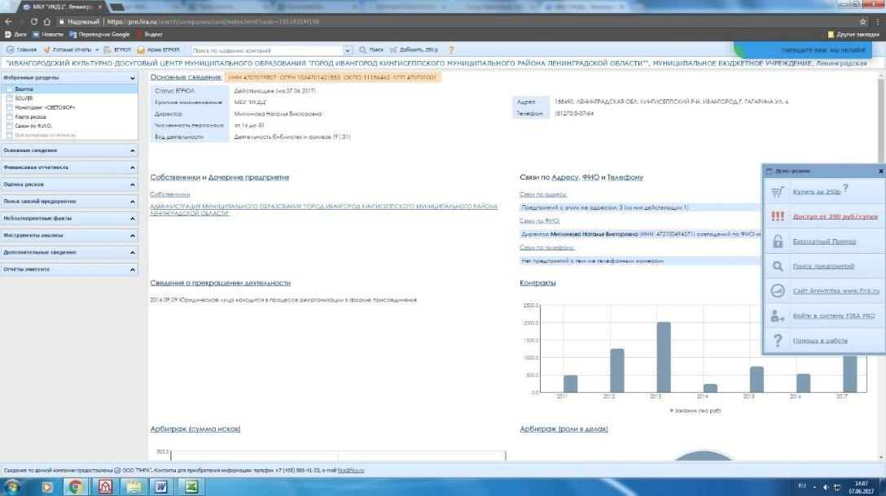
- http://zakgo.ru/organization/view/137295 - справочник ZakGo. Дата обращения
07.06.2017 (скриншот №2)
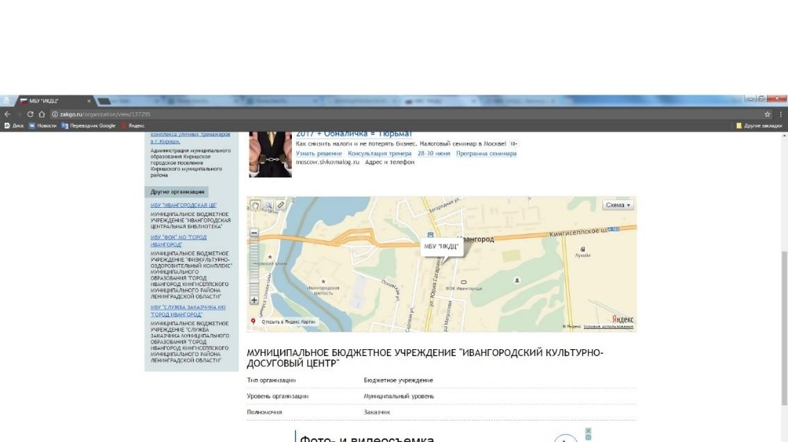
Итоговая оценка - 0
Оценка респондентами качества услуг.

Сбор информации о независимой оценке качества предоставляемых услуг осуществлялся по каналам обратной связи (Интернет, электронная почта, телефонная связь, личный опрос, анкетирование).

Ниже приведена итоговая таблица оценки качества услуг. Всего было опрошено 485 респондентов.

Полная таблица результатов опроса приведена в Приложении к Аналитическому Отчету.

N п/п | Показатель | Баллов по статьям
1 | Открытость и доступность информации об организации культуры
1.1. | Доступность и актуальность информации о деятельности организации культуры, размещенной на территории организации | 9,55
2 | Комфортность условий предоставления услуг и доступность их получения
2.1. | Комфортность условий пребывания в организации культуры | 9,07
2.2. | Наличие дополнительных услуг и доступность их получения | 9,30
2.3. | Удобство пользования электронными сервисами, предоставляемыми организацией культуры (в том числе с помощью мобильных устройств) | 8,56
2.4. | Удобство графика работы организации культуры | 9,05
3 | Время ожидания предоставления услуги
3.1. | Соблюдение режима работы организацией культуры | 9,61
3.2. | Соблюдение установленных (заявленных) сроков предоставления услуг организацией культуры | 9,61
4 | Доброжелательность, вежливость, компетентность работников организации культуры
4.1. | Доброжелательность и вежливость персонала организации культуры | 9,81
4.2. | Компетентность персонала организации культуры | 9,86
5 | Удовлетворенность качеством оказания услуг
5.1. | Общая удовлетворенность качеством оказания услуг организацией культуры | 9,51
5.2. | Удовлетворенность материально-техническим обеспечением организации культуры | 8,32
5.3. | Удовлетворенность качеством и полнотой информации о деятельности организации культуры, размещенной на официальном сайте организации культуры в сети "Интернет" | 8,55
5.4. | Удовлетворенность качеством и содержанием полиграфических материалов организации культуры | 8,95
6. | Доступность услуг для лиц с ограниченными возможностями здоровья
6.1. | Обеспечение возможности для инвалидов посадки в транспортное средство и высадки из него перед входом в учреждение культуры, в том числе с использованием кресла-коляски | 0,00
6.2. | Оснащение организации специальными устройствами для доступа инвалидов (оборудование входных зон, раздвижные двери, приспособленные перила, доступных санитарно-гигиенических помещений, звуковые устройства для инвалидов по зрению и т.п.) | 0,25
6.3. | Наличие сопровождающего персонала и возможности самостоятельного передвижения по территории организации | 1,48
6.4. | Компетентность работы персонала с посетителями-инвалидами | 1,65
6.5. | Размещение информации, необходимой для обеспечения беспрепятственного доступа инвалидов к учреждению и услугам (дублирование необходимой для получения услуги звуковой и зрительной информации, а также надписей, знаков и иной текстовой и графической информации знаками, выполненными рельефно-точечным шрифтом брайля и на контрастном фоне) | 0,97

Итого – 124,08.
В качестве замечаний можно отметить недоработки по критериям раздела 6, относящимся к доступности услуг для лиц с ограниченными возможностями здоровья.
Рекомендации:
- Оснастить организацию специальными устройствами для доступа инвалидов.
- Разместить информацию, необходимую для обеспечения беспрепятственного доступа инвалидов к учреждению и услугам.

Итоговый балл – 124,08.

2. МУНИЦИПАЛЬНОЕ КАЗЕННОЕ УЧРЕЖДЕНИЕ КУЛЬТУРЫ "КОТЕЛЬСКИЙ КУЛЬТУРНО-ДОСУГОВЫЙ КОМПЛЕКС
Оценка информации на официальном сайте
Сайт отсутствует. Информацию об организации (полное и краткое наименование, место нахождения, почтовый адрес, схема проезда; сведения об учредителе, реквизиты организации, график работы, контактные телефоны, адреса электронной почты; ФИО руководителя можно найти на следующих сайтах (см. скриншоты в приложении):
- http://bezrisk.ru/1144707000052 - база для проверки организаций. Дата обращения 07.06.17 (скриншот №1)

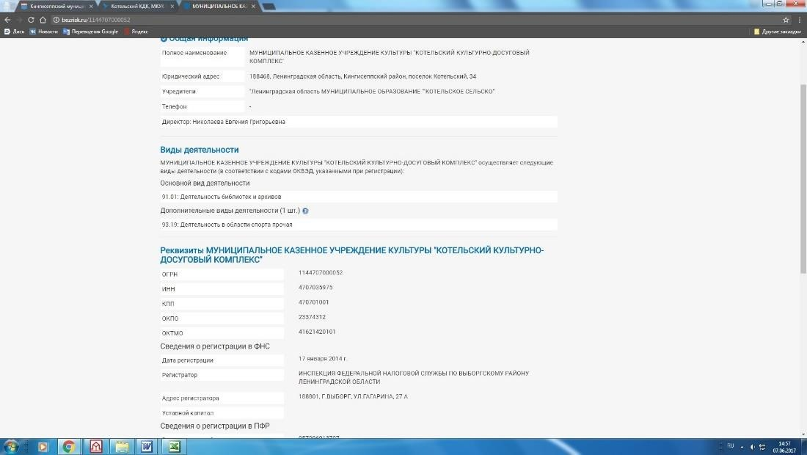

- https://sbis.ru/contragents/4707035975/470701001 - «Сеть деловых коммуникаций». Дата обращения 07.06.17 (скриншот №2)

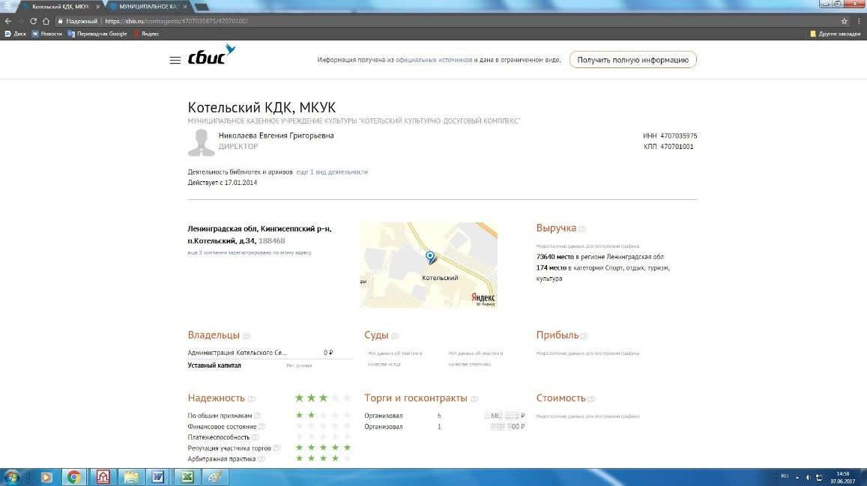
Итоговая оценка - 0
Оценка респондентами качества услуг.
Сбор информации о независимой оценке качества предоставляемых услуг осуществлялся по каналам обратной связи (Интернет, электронная почта, телефонная связь, личный опрос, анкетирование).
Ниже приведена итоговая таблица оценки качества услуг.
Всего было опрошено 346 респондентов.
Полная таблица результатов опроса приведена в Приложении к Аналитическому Отчету.
N п/п | Показатель | Баллов по статьям
1 | Открытость и доступность информации об организации культуры
1.1. | Доступность и актуальность информации о деятельности организации культуры, размещенной на территории организации | 7,48
2 | Комфортность условий предоставления услуг и доступность их получения
2.1. | Комфортность условий пребывания в организации культуры | 8,04
2.2. | Наличие дополнительных услуг и доступность их получения | 7,66
2.3. | Удобство пользования электронными сервисами, предоставляемыми организацией культуры (в том числе с помощью мобильных устройств) | 6,37
2.4. | Удобство графика работы организации культуры | 7,71
3 | Время ожидания предоставления услуги
3.1. | Соблюдение режима работы организацией культуры | 8,12
3.2. | Соблюдение установленных (заявленных) сроков предоставления услуг организацией культуры | 8,29
4 | Доброжелательность, вежливость, компетентность работников организации культуры
4.1. | Доброжелательность и вежливость персонала организации культуры | 8,14
4.2. | Компетентность персонала организации культуры | 8,03
5 | Удовлетворенность качеством оказания услуг
5.1. | Общая удовлетворенность качеством оказания услуг организацией культуры | 7,78
5.2. | Удовлетворенность материально-техническим обеспечением организации культуры | 7,78
5.3. | Удовлетворенность качеством и полнотой информации о деятельности организации культуры, размещенной на официальном сайте организации культуры в сети "Интернет" | 7,16
5.4. | Удовлетворенность качеством и содержанием полиграфических материалов организации культуры | 7,33
6. | Доступность услуг для лиц с ограниченными возможностями здоровья
6.1. | Обеспечение возможности для инвалидов посадки в транспортное средство и высадки из него перед входом в учреждение культуры, в том числе с использованием кресла-коляски | 1,40
6.2. | Оснащение организации специальными устройствами для доступа инвалидов (оборудование входных зон, раздвижные двери, приспособленные перила, доступных санитарно-гигиенических помещений, звуковые устройства для инвалидов по зрению и т.п.) | 0,71
6.3. | Наличие сопровождающего персонала и возможности самостоятельного передвижения по территории организации | 0,66
6.4. | Компетентность работы персонала с посетителями-инвалидами | 1,40
6.5. | Размещение информации, необходимой для обеспечения беспрепятственного доступа инвалидов к учреждению и услугам (дублирование необходимой для получения услуги звуковой и зрительной информации, а также надписей, знаков и иной текстовой и графической информации знаками, выполненными рельефно-точечным шрифтом брайля и на контрастном фоне) | 0,64

Итого – 104,71.
Лояльность респондентов очевидна. При отсутствии сайта баллы по соответствующим критериям далеки от «0».
С поправкой на лояльность можно предположить, что и по остальным критериям ситуация похожа.
В качестве рекомендаций:
- Разработать и принять к реализации план повышения качества услуг.
- Оснастить организацию специальными устройствами для доступа инвалидов.
- Разместить информацию, необходимую для обеспечения беспрепятственного доступа инвалидов к учреждению и услугам.

Итоговый балл – 104,71.
В качестве иллюстрации:
Диаграмма 1.
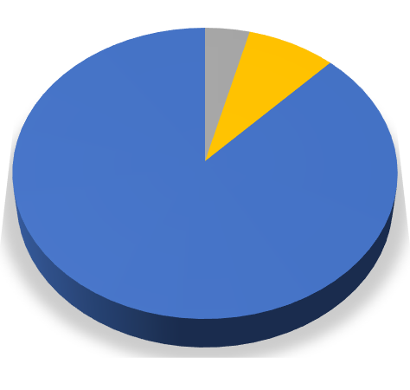
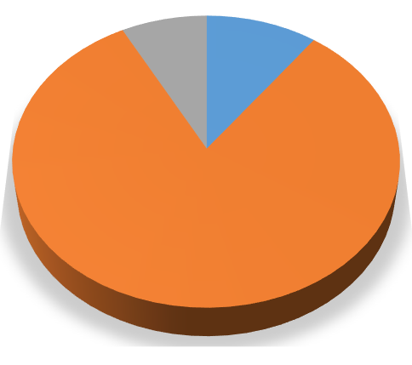
Общая удовлетворенность качеством оказания услуг организацией культуры Диаграмма 2.

Доступность и актуальность информации о деятельности организации культуры

%
0
0
%
%
4
%
8
%
88
Отлично, все устраивает
В целом хорошо
Удовлетворительно,
незначительные
недостатки
Плохо, много
недостатков
Неудовлетворительно,
совершенно не
устраивает
10
%
82
%
8
%
%
0
0
%
Отлично, все устраивает
В целом хорошо
Удовлетворительно,
незначительные
недостатки
Плохо, много недостатков
Неудовлетворительно,
совершенно не устраивает

3. МУНИЦИПАЛЬНОЕ БЮДЖЕТНОЕ УЧРЕЖДЕНИЕ КУЛЬТУРЫ "КИНГИСЕППСКИЙ КУЛЬТУРНО-ДОСУГОВЫЙ КОМПЛЕКС
Оценка информации на официальном сайте Сайт отсутствует.
Информацию о названии, месте нахождения, схеме проезда, планируемых мероприятиях, дате и истории создания можно найти на сайтах:
- https://vk.com/club123723062 - группа организации в социальной сети
ВКонтакте. Дата обращения 07.06.17 (см. скриншот №1)
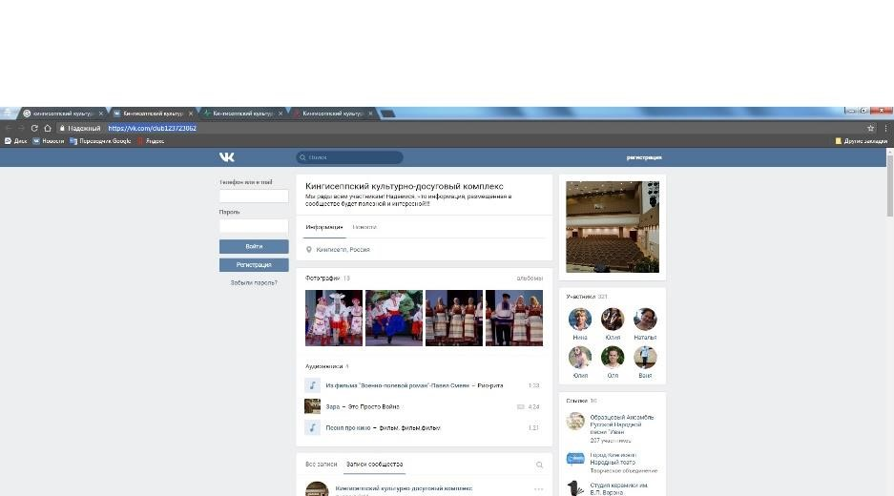
- https://xn----etbbchqbn2afauadx.xn--
p1ai/%D0%BA%D0%B0%D1%82%D0%B0%D0%BB%D0%BE%D0%B3%D0%BF%D1%80%D0%B5%D0%B4%D0%BF%D1%80%D0%B8%D1%8F%D1%82%
D0%B8%D0%B9/item/%D0%BA%D0%B8%D0%BD%D0%B3%D0%B8%D1%81%D0%
B5%D0%BF%D0%BF%D1%81%D0%BA%D0%B8%D0%B9-
%D0%BA%D1%83%D0%BB%D1%8C%D1%82%D1%83%D1%80%D0%BD%D0%BE-
%D0%B4%D0%BE%D1%81%D1%83%D0%B3%D0%BE%D0%B2%D1%8B%D0%B9%D0%BA%D0%BE%D0%BC%D0%BF%D0%BB%D0%B5%D0%BA%D1%81?category
_id=67 – информационный портал Кингисеппского района. Дата обращения – 07.06.17
(см. скриншот №2)
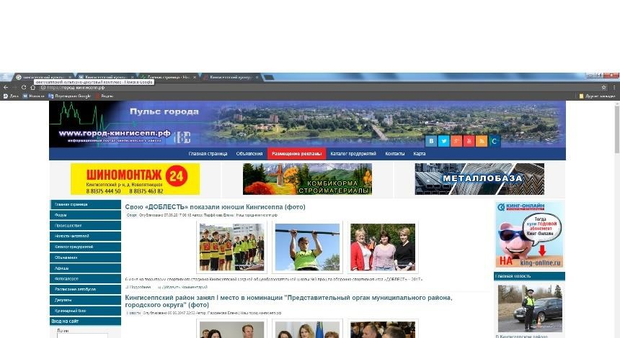
- http://peterburg2.ru/restplaces/kingiseppskiy-kulturnodosugovyy-kompleks-
6231.html - Он-лайн афиша событий в СПб. Дата обращения – 07.06.17 (см.
скриншот №3)
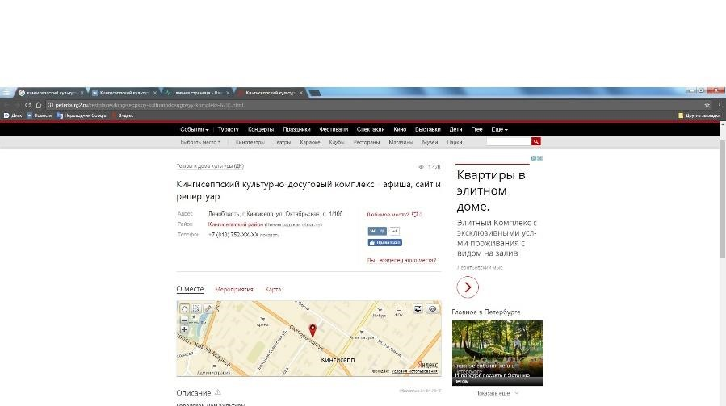

Итоговая оценка: 0
Оценка респондентами качества услуг.
Сбор информации о независимой оценке качества предоставляемых услуг осуществлялся по каналам обратной связи (Интернет, электронная почта, телефонная связь, личный опрос, анкетирование).
Ниже приведена итоговая таблица оценки качества услуг. Всего было опрошено 408 респондентов.

Полная таблица результатов опроса приведена в Приложении к Аналитическому Отчету.
N п/п | Показатель | Баллов по статьям
1 | Открытость и доступность информации об организации культуры
1.1. | Доступность и актуальность информации о деятельности организации культуры, размещенной на территории организации | 7,53
2 | Комфортность условий предоставления услуг и доступность их получения
2.1. | Комфортность условий пребывания в организации культуры | 8,01
2.2. | Наличие дополнительных услуг и доступность их получения | 7,58
2.3. | Удобство пользования электронными сервисами, предоставляемыми организацией культуры (в том числе с помощью мобильных устройств) | 7,70
2.4. | Удобство графика работы организации культуры | 7,66
3 | Время ожидания предоставления услуги
3.1. | Соблюдение режима работы организацией культуры | 8,08
3.2. | Соблюдение установленных (заявленных) сроков предоставления услуг организацией культуры | 8,31
4 | Доброжелательность, вежливость, компетентность работников организации культуры
4.1. | Доброжелательность и вежливость персонала организации культуры | 8,18
4.2. | Компетентность персонала организации культуры | 8,03
5 | Удовлетворенность качеством оказания услуг
5.1. | Общая удовлетворенность качеством оказания услуг организацией культуры | 7,76
5.2. | Удовлетворенность материально-техническим обеспечением организации культуры | 7,78
5.3. | Удовлетворенность качеством и полнотой информации о деятельности организации культуры, размещенной на официальном сайте организации культуры в сети "Интернет" | 7,10
5.4. | Удовлетворенность качеством и содержанием полиграфических материалов организации культуры | 7,25
6. | Доступность услуг для лиц с ограниченными возможностями здоровья
6.1. | Обеспечение возможности для инвалидов посадки в транспортное средство и высадки из него перед входом в учреждение культуры, в том числе с использованием кресла-коляски | 1,52
6.2. | Оснащение организации специальными устройствами для доступа инвалидов (оборудование входных зон, раздвижные двери, приспособленные перила, доступных санитарно-гигиенических помещений, звуковые устройства для инвалидов по зрению и т.п.) | 0,77
6.3. | Наличие сопровождающего персонала и возможности самостоятельного передвижения по территории организации | 0,72
6.4. | Компетентность работы персонала с посетителями-инвалидами | 1,52
6.5. | Размещение информации, необходимой для обеспечения беспрепятственного доступа инвалидов к учреждению и услугам (дублирование необходимой для получения услуги звуковой и зрительной информации, а также надписей, знаков и иной текстовой и графической информации знаками, выполненными рельефно-точечным шрифтом брайля и на контрастном фоне) | 0,65

Итого – 106,15.

Лояльность респондентов очевидна. При отсутствии сайта баллы по соответствующим критериям далеки от «0». Оценки по разделу 6 также тому подтверждение.
С поправкой на лояльность можно предположить, что и по остальным критериям ситуация похожа.

В качестве рекомендаций:
- Разработать и принять к реализации план повышения качества услуг.
- Оснастить организацию специальными устройствами для доступа инвалидов.
- Разместить информацию, необходимую для обеспечения беспрепятственного доступа инвалидов к учреждению и услугам.

Итоговый балл – 106,15.

В качестве иллюстрации:
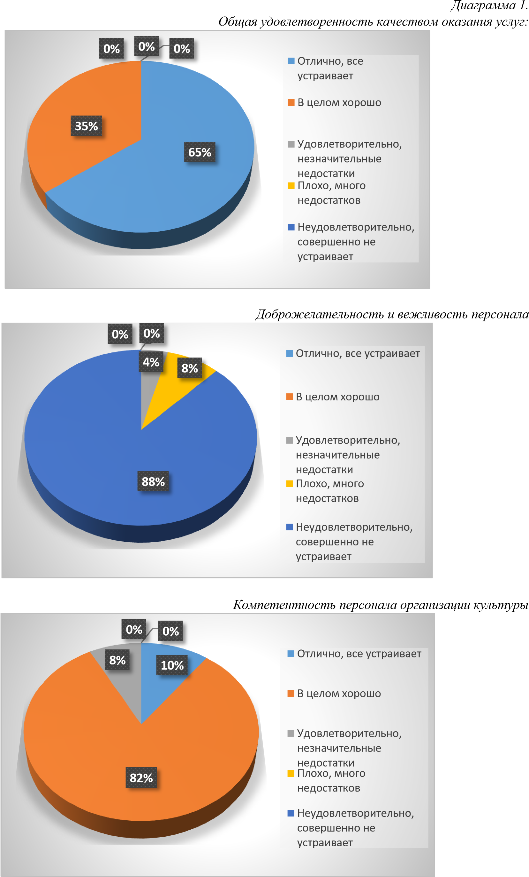
Диаграмма 2.

Диаграмма 3.

4. МУНИЦИПАЛЬНОЕ АВТОНОМНОЕ УЧРЕЖДЕНИЕ "МОЛОДЁЖНОДОСУГОВЫЙ ЦЕНТР "ВОСХОД" МУНИЦИПАЛЬНОГО ОБРАЗОВАНИЯ КИРИШСКОЕ ГОРОДСКОЕ ПОСЕЛЕНИЕ КИРИШСКОГО МУНИЦИПАЛЬНОГО РАЙОНА ЛЕНИНГРАДСКОЙ ОБЛАСТИ
Оценка информации на официальном сайте
N  п/п | Показатель | Оценка
1 | Открытость и доступность информации об организации культуры
1.1. | Общая информация об организациях культуры:  - полное и сокращенное наименование, место нахождения, почтовый адрес, схема проезда;  - дата создания организации культуры, сведения об учредителе (учредителях);  - учредительные документы (копия устава, свидетельство о государственной регистрации, решение учредителя о создании и о назначении руководителя организации культуры, положения о филиалах и представительствах);  - структура организации культуры, режим, график работы, контактные телефоны, адреса электронной почты;  - фамилии, имена, отчества, должности руководящего состава организации культуры, её структурных подразделений и филиалов (при их наличии). | 9
1.2. | Информация о деятельности организации культуры:  - сведения о видах предоставляемых услуг;  - копии нормативных правовых актов, устанавливающих цены (тарифы) на услуги либо порядок их установления, перечень оказываемых платных услуг, цены (тарифы) на услуги;  - копия плана финансово-хозяйственной деятельности организации культуры, утвержденного в установленном законодательством Российской Федерации порядке, или бюджетной сметы (информация об объеме предоставляемых услуг);  - информация о материально-техническом обеспечении предоставления услуг организацией культуры;  - копии лицензий на осуществление деятельности, подлежащей лицензированию в соответствии с законодательством Российской Федерации;  - информация о планируемых мероприятиях;  - информация о выполнении государственного (муниципального)  задания, отчет о результатах деятельности учреждения  - информация, размещение и опубликование которой являются обязательными в соответствии с законодательством Российской Федерации;  - информация, которая размещается и опубликовывается по решению учредителя организации культуры;  - информация, которая размещается и опубликовывается по решению организации культуры;  - результаты независимой оценки качества оказания услуг организациями культуры, а также предложения об улучшении качества их деятельности;  - план по улучшению качества работы организации. | 8

Итоговая оценка: 17 Недостатки:
- Схема проезда отсутствует на главном сайте, ее можно найти в группе организации в социальной сети ВКонтакте https://vk.com/mdc_v - Дата обращения - 07.06.17.
(См. скриншот №1)
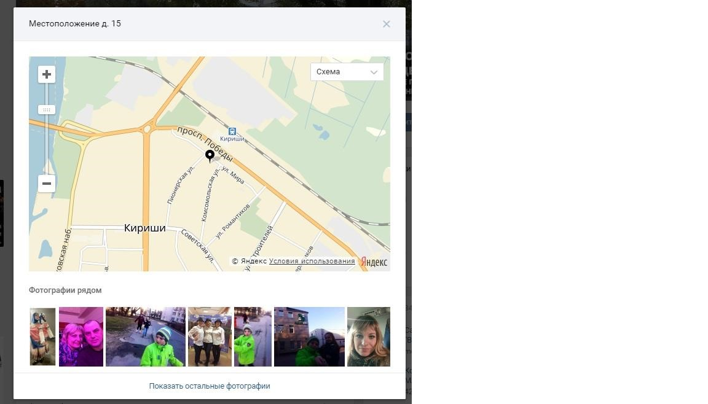
- Отсутствует информация о материально-техническом обеспечении Оценка респондентами качества услуг.
Сбор информации о независимой оценке качества предоставляемых услуг осуществлялся по каналам обратной связи (Интернет, электронная почта, телефонная связь, личный опрос, анкетирование).
Ниже приведена итоговая таблица оценки качества услуг. Всего было опрошено 420 респондентов.

Полная таблица результатов опроса приведена в Приложении к Аналитическому Отчету.
N п/п | Показатель | Баллов по статьям
1 | Открытость и доступность информации об организации культуры
1.1. | Доступность и актуальность информации о деятельности организации культуры, размещенной на территории организации | 9,76
2 | Комфортность условий предоставления услуг и доступность их получения
2.1. | Комфортность условий пребывания в организации культуры | 9,20
2.2. | Наличие дополнительных услуг и доступность их получения | 9,54
2.3. | Удобство пользования электронными сервисами, предоставляемыми организацией культуры (в том числе с помощью мобильных устройств) | 8,81
2.4. | Удобство графика работы организации культуры | 9,56
3 | Время ожидания предоставления услуги
3.1. | Соблюдение режима работы организацией культуры | 9,81
3.2. | Соблюдение установленных (заявленных) сроков предоставления услуг организацией культуры | 9,81
4 | Доброжелательность, вежливость, компетентность работников организации культуры
4.1. | Доброжелательность и вежливость персонала организации культуры | 9,76
4.2. | Компетентность персонала организации культуры | 9,76
5 | Удовлетворенность качеством оказания услуг
5.1. | Общая удовлетворенность качеством оказания услуг организацией культуры | 9,60
5.2. | Удовлетворенность материально-техническим обеспечением организации культуры | 8,86
5.3. | Удовлетворенность качеством и полнотой информации о деятельности организации культуры, размещенной на официальном сайте организации культуры в сети "Интернет" | 9,61
5.4. | Удовлетворенность качеством и содержанием полиграфических материалов организации культуры | 9,71
6. | Доступность услуг для лиц с ограниченными возможностями здоровья
6.1. | Обеспечение возможности для инвалидов посадки в транспортное средство и высадки из него перед входом в учреждение культуры, в том числе с использованием кресла-коляски | 1,33
6.2. | Оснащение организации специальными устройствами для доступа инвалидов (оборудование входных зон, раздвижные двери, приспособленные перила, доступных санитарно-гигиенических помещений, звуковые устройства для инвалидов по зрению и т.п.) | 0,38
6.3. | Наличие сопровождающего персонала и возможности самостоятельного передвижения по территории организации | 1,05
6.4. | Компетентность работы персонала с посетителями-инвалидами | 1,96
6.5. | Размещение информации, необходимой для обеспечения беспрепятственного доступа инвалидов к учреждению и услугам (дублирование необходимой для получения услуги звуковой и зрительной информации, а также надписей, знаков и иной текстовой и графической информации знаками, выполненными рельефно-точечным шрифтом брайля и на контрастном фоне) | 0,38

Итого – 128,88.
Ровные высокие оценки. Даже с учетом поправки на лояльность, можно констатировать хороший уровень качества услуг. В качестве замечаний можно отметить недоработки по критериям раздела 6, относящимся к доступности услуг для лиц с ограниченными возможностями здоровья.
Рекомендации:
- Оснастить организацию специальными устройствами для доступа инвалидов.
- Разместить информацию, необходимую для обеспечения беспрепятственного доступа инвалидов к учреждению и услугам.

Итоговый балл – 145,88.

5. МУНИЦИПАЛЬНОЕ КАЗЕННОЕ УЧРЕЖДЕНИЕ "СПОРТ И МОЛОДОСТЬ" МУНИЦИПАЛЬНОГО ОБРАЗОВАНИЯ КИРИШСКОЕ ГОРОДСКОЕ ПОСЕЛЕНИЕ КИРИШСКОГО МУНИЦИПАЛЬНОГО РАЙОНА ЛЕНИНГРАДСКОЙ ОБЛАСТИ
Оценка информации на официальном сайте
N  п/п | Показатель | Оценка
1 | Открытость и доступность информации об организации культуры
1.1. | Общая информация об организациях культуры:  - полное и сокращенное наименование, место нахождения, почтовый адрес, схема проезда;  - дата создания организации культуры, сведения об учредителе (учредителях);  - учредительные документы (копия устава, свидетельство о государственной регистрации, решение учредителя о создании и о назначении руководителя организации культуры, положения о филиалах и представительствах);  - структура организации культуры, режим, график работы, контактные телефоны, адреса электронной почты;  - фамилии, имена, отчества, должности руководящего состава организации культуры, её структурных подразделений и филиалов (при их наличии). | 6
1.2. | Информация о деятельности организации культуры:  - сведения о видах предоставляемых услуг;  - копии нормативных правовых актов, устанавливающих цены (тарифы) на услуги либо порядок их установления, перечень оказываемых платных услуг, цены (тарифы) на услуги;  - копия плана финансово-хозяйственной деятельности организации культуры, утвержденного в установленном законодательством Российской Федерации порядке, или бюджетной сметы (информация об объеме предоставляемых услуг);  - информация о материально-техническом обеспечении предоставления услуг организацией культуры;  - копии лицензий на осуществление деятельности, подлежащей лицензированию в соответствии с законодательством Российской Федерации;  - информация о планируемых мероприятиях;  - информация о выполнении государственного (муниципального)  задания, отчет о результатах деятельности учреждения  - информация, размещение и опубликование которой являются обязательными в соответствии с законодательством Российской Федерации;  - информация, которая размещается и опубликовывается по решению учредителя организации культуры;  - информация, которая размещается и опубликовывается по решению организации культуры;  - результаты независимой оценки качества оказания услуг организациями культуры, а также предложения об улучшении качества их деятельности;  - план по улучшению качества работы организации. | 2
Итоговая оценка: 9 Недостатки:
- Отсутствуют дата создания и сведения об учредителе (см. скриншот №1. Раздел «О нас» официального сайта организации http://sim47.ru/index/about/0-2, дата обращения 07.06.17)
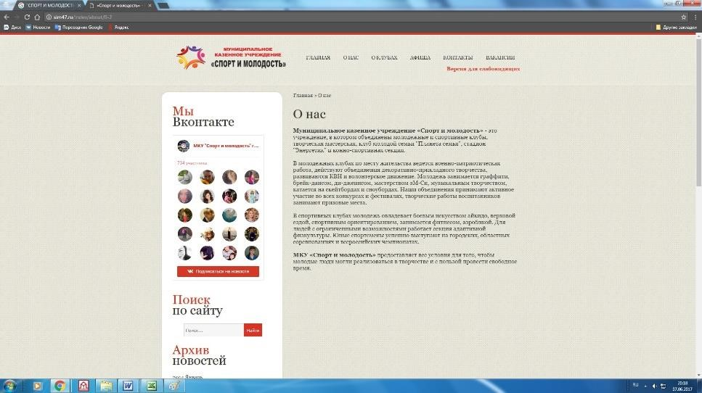
- Отсутствует свидетельство о государственной регистрации (см. скриншот №2, дата обращения 07.06.17)
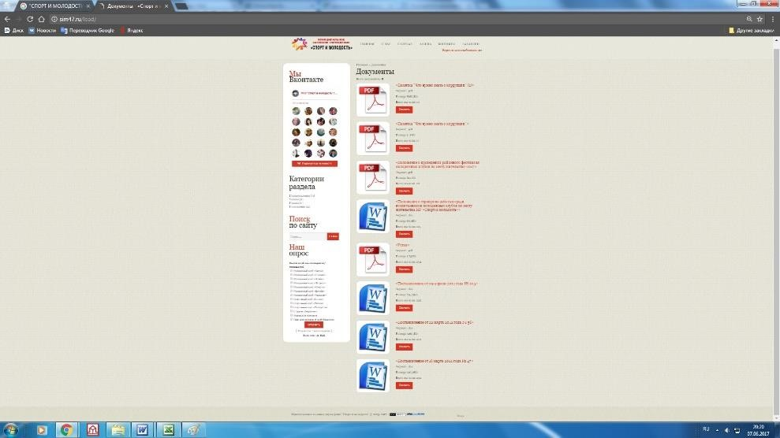
- Отсутствует информация о планируемых мероприятиях (см. скриншот «Заглавная сайта», дата обращения 07.06.17)
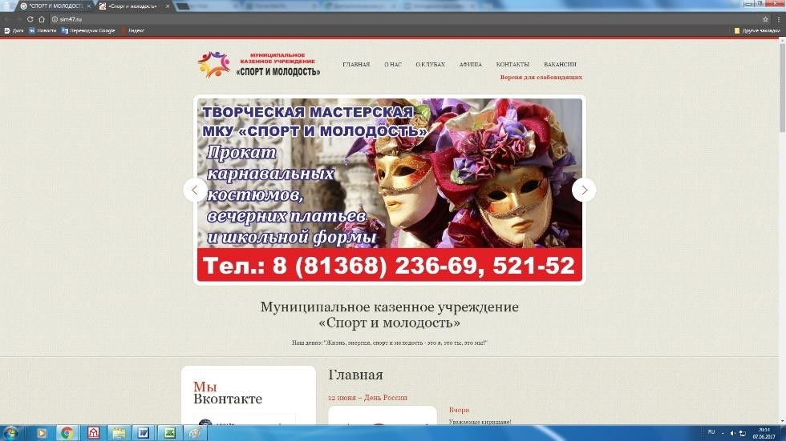

Оценка респондентами качества услуг.
Сбор информации о независимой оценке качества предоставляемых услуг осуществлялся по каналам обратной связи (Интернет, электронная почта, телефонная связь, личный опрос, анкетирование).
Ниже приведена итоговая таблица оценки качества услуг. Всего было опрошено398 респондентов.

Полная таблица результатов опроса приведена в Приложении к Аналитическому Отчету.
 | N п/п |  | Показатель |  | Баллов по статьям
 | 1 |  | Открытость и доступность информации об организации культуры
 | 1.1. |  | Доступность и актуальность информации о деятельности организации культуры, размещенной на территории организации |  | 9,00
 | 2 |  | Комфортность условий предоставления услуг и доступность их получения
 | 2.1. |  | Комфортность условий пребывания в организации культуры |  | 8,80
 | 2.2. |  | Наличие дополнительных услуг и доступность их получения |  | 8,89
 | 2.3. |  | Удобство пользования электронными сервисами, предоставляемыми организацией культуры (в том числе с помощью мобильных устройств) |  | 8,94
 | 2.4. |  | Удобство графика работы организации культуры |  | 9,30
 | 3 |  | Время ожидания предоставления услуги
 | 3.1. |  | Соблюдение режима работы организацией культуры |  | 9,40
 | 3.2. |  | Соблюдение установленных (заявленных) сроков предоставления услуг организацией культуры |  | 9,20
 | 4 |  | Доброжелательность, вежливость, компетентность работников организации культуры
 | 4.1. |  | Доброжелательность и вежливость персонала организации культуры |  | 9,55
 | 4.2. |  | Компетентность персонала организации культуры |  | 9,15
 | 5 |  | Удовлетворенность качеством оказания услуг
 | 5.1. |  | Общая удовлетворенность качеством оказания услуг организацией культуры |  | 8,94
 | 5.2. |  | Удовлетворенность материально-техническим обеспечением организации культуры |  | 8,14
 | 5.3. |  | Удовлетворенность качеством и полнотой информации о деятельности организации культуры, размещенной на официальном сайте организации культуры в сети "Интернет" |  | 8,89
 | 5.4. |  | Удовлетворенность качеством и содержанием полиграфических материалов организации культуры |  | 7,90
 | 6. |  | Доступность услуг для лиц с ограниченными возможностями здоровья
 | 6.1. |  | Обеспечение возможности для инвалидов посадки в транспортное средство и высадки из него перед входом в учреждение культуры, в том числе с использованием кресла-коляски |  | 0,84
 | 6.2. |  | Оснащение организации специальными устройствами для доступа инвалидов (оборудование входных зон, раздвижные двери, приспособленные перила, доступных санитарно-гигиенических помещений, звуковые устройства для инвалидов по зрению и т.п.) |  | 0,40
6.3. |  | Наличие сопровождающего персонала и возможности самостоятельного передвижения по территории организации |  | 0,24
6.4. |  | Компетентность работы персонала с посетителями-инвалидами |  | 1,52
6.5. |  | Размещение информации, необходимой для обеспечения беспрепятственного доступа инвалидов к учреждению и услугам (дублирование необходимой для получения услуги звуковой и зрительной информации, а также надписей, знаков и иной текстовой и графической информации знаками, выполненными рельефно-точечным шрифтом брайля и на контрастном фоне) |  | 0,04
Итого – 119,15.
Достаточно высокие оценки. Недоработки по сайту не позволят при этом иметь общий высокий балл.
В качестве рекомендаций:
- Разработать и принять к реализации план повышения качества услуг.
- Оснастить организацию специальными устройствами для доступа инвалидов.
- Разместить информацию, необходимую для обеспечения беспрепятственного доступа инвалидов к учреждению и услугам.

Итоговый балл – 118,15.
В качестве иллюстрации:
Диаграмма 1.
Удовлетворенность качеством и содержанием полиграфических материалов

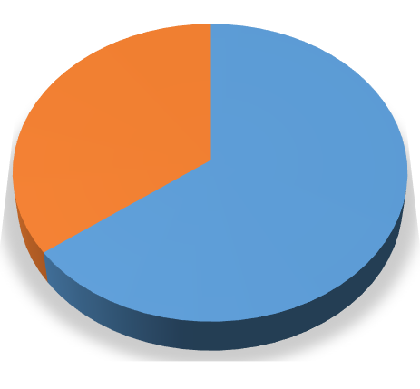
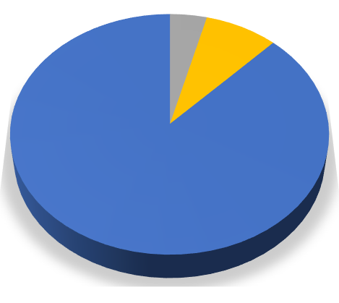
Диаграмма 2.
Удовлетворенность материально
-
техническим обеспечением

%
65
%
35
%
0
%
0
0
%
Отлично, все
устраивает
В целом хорошо
Удовлетворительно,
незначительные
недостатки
Плохо, много
недостатков
Неудовлетворительно,
совершенно не
устраивает
0
%
0
%
4
%
8
%
88
%
Отлично, все устраивает
В целом хорошо
Удовлетворительно,
незначительные
недостатки
Плохо, много
недостатков
Неудовлетворительно,
совершенно не
устраивает

6. МУНИЦИПАЛЬНОЕ БЮДЖЕТНОЕ УЧРЕЖДЕНИЕ КУЛЬТУРЫ "РАЙОННЫЙ ДОМ КУЛЬТУРЫ"
Оценка информации на официальном сайте
N  п/п | Показатель | Оценка
1 | Открытость и доступность информации об организации культуры
1.1. | Общая информация об организациях культуры:  - полное и сокращенное наименование, место нахождения, почтовый адрес, схема проезда;  - дата создания организации культуры, сведения об учредителе (учредителях);  - учредительные документы (копия устава, свидетельство о государственной регистрации, решение учредителя о создании и о назначении руководителя организации культуры, положения о филиалах и представительствах);  - структура организации культуры, режим, график работы, контактные телефоны, адреса электронной почты;  - фамилии, имена, отчества, должности руководящего состава организации культуры, её структурных подразделений и филиалов (при их наличии). | 9
1.2. | Информация о деятельности организации культуры:  - сведения о видах предоставляемых услуг;  - копии нормативных правовых актов, устанавливающих цены (тарифы) на услуги либо порядок их установления, перечень оказываемых платных услуг, цены (тарифы) на услуги;  - копия плана финансово-хозяйственной деятельности организации культуры, утвержденного в установленном законодательством Российской Федерации порядке, или бюджетной сметы (информация об объеме предоставляемых услуг);  - информация о материально-техническом обеспечении предоставления услуг организацией культуры;  - копии лицензий на осуществление деятельности, подлежащей лицензированию в соответствии с законодательством Российской Федерации;  - информация о планируемых мероприятиях;  - информация о выполнении государственного (муниципального)  задания, отчет о результатах деятельности учреждения  - информация, размещение и опубликование которой являются обязательными в соответствии с законодательством Российской Федерации;  - информация, которая размещается и опубликовывается по решению учредителя организации культуры;  - информация, которая размещается и опубликовывается по решению организации культуры;  - результаты независимой оценки качества оказания услуг организациями культуры, а также предложения об улучшении качества их деятельности;  - план по улучшению качества работы организации. | 6

Итоговая оценка организации: 15 Недостатки:
- Отсутствует схема проезда. Ее можно найти в группе организации в социальной сети ВКонтакте https://vk.com/kirishi_library Дата обращения: 07.06.17 (см.
скриншот №1)
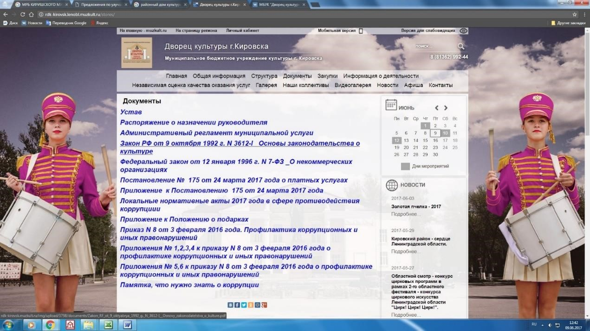
- Информация о видах предоставляемых услуг не актуальна. Дата обращения 09.06.17 (См.скриншот №2)
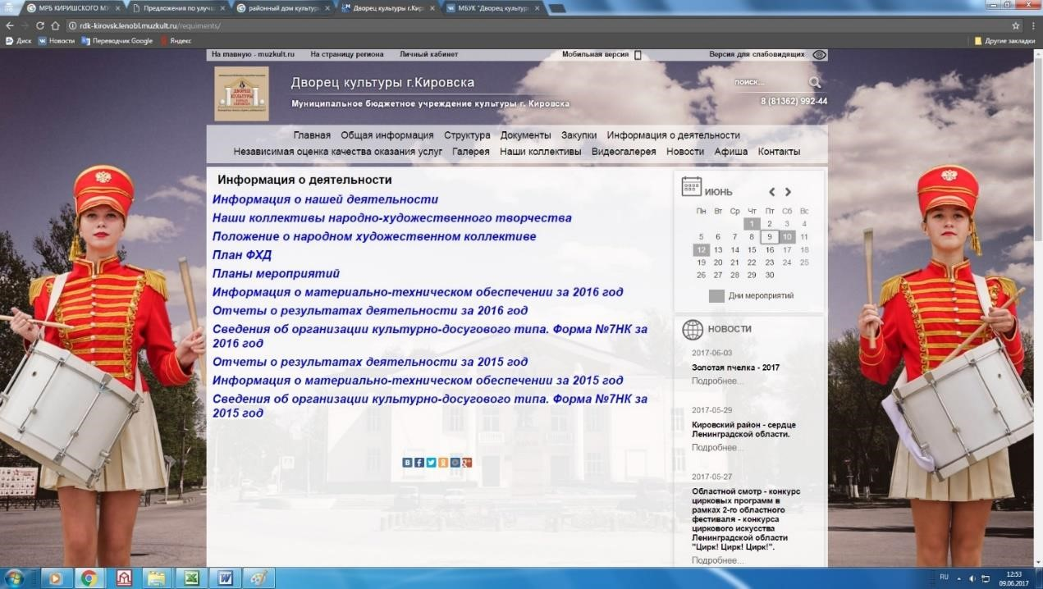
Оценка респондентами качества услуг.
Сбор информации о независимой оценке качества предоставляемых услуг осуществлялся по каналам обратной связи (Интернет, электронная почта, телефонная связь, личный опрос, анкетирование).
Ниже приведена итоговая таблица оценки качества услуг. Всего было опрошено 500 респондентов.

Полная таблица результатов опроса приведена в Приложении к Аналитическому Отчету.
N п/п | Показатель | Баллов по статьям
1 | Открытость и доступность информации об организации культуры
1.1. | Доступность и актуальность информации о деятельности организации культуры, размещенной на территории организации | 8,66
2 | Комфортность условий предоставления услуг и доступность их получения
2.1. | Комфортность условий пребывания в организации культуры | 8,65
2.2. | Наличие дополнительных услуг и доступность их получения | 8,46
2.3. | Удобство пользования электронными сервисами, предоставляемыми организацией культуры (в том числе с помощью мобильных устройств) | 6,72
2.4. | Удобство графика работы организации культуры | 9,05
3 | Время ожидания предоставления услуги
3.1. | Соблюдение режима работы организацией культуры | 9,30
3.2. | Соблюдение установленных (заявленных) сроков предоставления услуг организацией культуры | 8,70
4 | Доброжелательность, вежливость, компетентность работников организации культуры
4.1. | Доброжелательность и вежливость персонала организации культуры | 8,80
4.2. | Компетентность персонала организации культуры | 9,02
5 | Удовлетворенность качеством оказания услуг
5.1. | Общая удовлетворенность качеством оказания услуг организацией культуры | 9,13
5.2. | Удовлетворенность материально-техническим обеспечением организации культуры | 7,40
5.3. | Удовлетворенность качеством и полнотой информации о деятельности организации культуры, размещенной на официальном сайте организации культуры в сети "Интернет" | 7,38
5.4. | Удовлетворенность качеством и содержанием полиграфических материалов организации культуры | 8,12
6. | Доступность услуг для лиц с ограниченными возможностями здоровья
6.1. | Обеспечение возможности для инвалидов посадки в транспортное средство и высадки из него перед входом в учреждение культуры, в том числе с использованием кресла-коляски | 1,80
6.2. | Оснащение организации специальными устройствами для доступа инвалидов (оборудование входных зон, раздвижные двери, приспособленные перила, доступных санитарно-гигиенических помещений, звуковые устройства для инвалидов по зрению и т.п.) | 1,20
6.3. | Наличие сопровождающего персонала и возможности самостоятельного передвижения по территории организации | 1,64
6.4. | Компетентность работы персонала с посетителями-инвалидами | 1,88
6.5. | Размещение информации, необходимой для обеспечения беспрепятственного доступа инвалидов к учреждению и услугам (дублирование необходимой для получения услуги звуковой и зрительной информации, а также надписей, знаков и иной текстовой и графической информации знаками, выполненными рельефно-точечным шрифтом брайля и на контрастном фоне) | 1,00
Итого – 116,91.
Несмотря на высокий балл за сайт, выставленный экспертом по формальным признакам, отмечается низкий балл, поставленный респондентами по критериям оценки удобства пользования электронными сервисами и качества полноты информации в сети Интернет.
В качестве рекомендаций:
1. Разработать и принять к реализации план повышения качества услуг.
Итоговый балл – 131,91. В качестве иллюстрации:
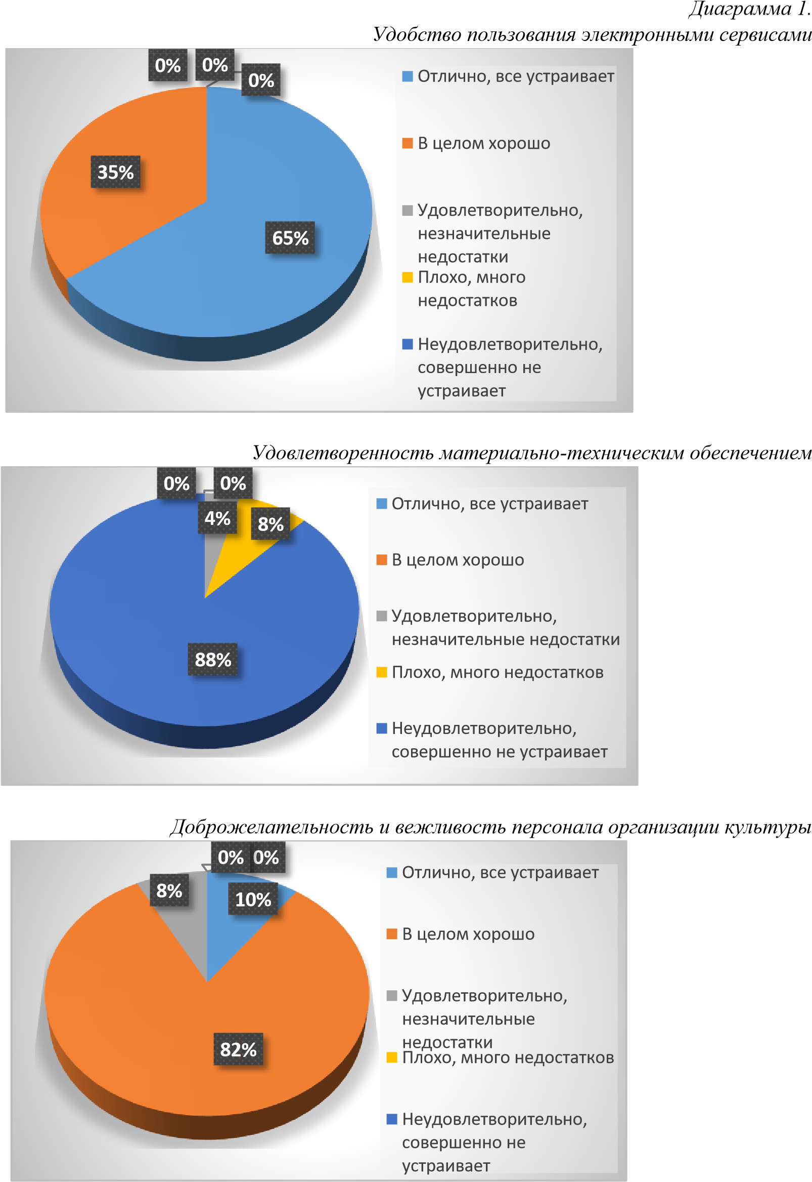
Диаграмма 2.

Диаграмма 3.

7. МУНИЦИПАЛЬНОЕ БЮДЖЕТНОЕ УЧРЕЖДЕНИЕ КУЛЬТУРЫ "КУЛЬТУРНЫЙ ЦЕНТР "ФОРТУНА"
Оценка информации на официальном сайте Сайт отсутствует.
Итоговая оценка: 0
Некоторую информацию (полное и краткое наименование, адрес, схему проезда, дату создания, сведения об учредителе, ФИО и контакты руководителя, реквизиты) можно найти на сайте СБИС (https://sbis.ru/contragents/4706002624/470601001. Дата обращения 09.06.17. См скриншот №1)
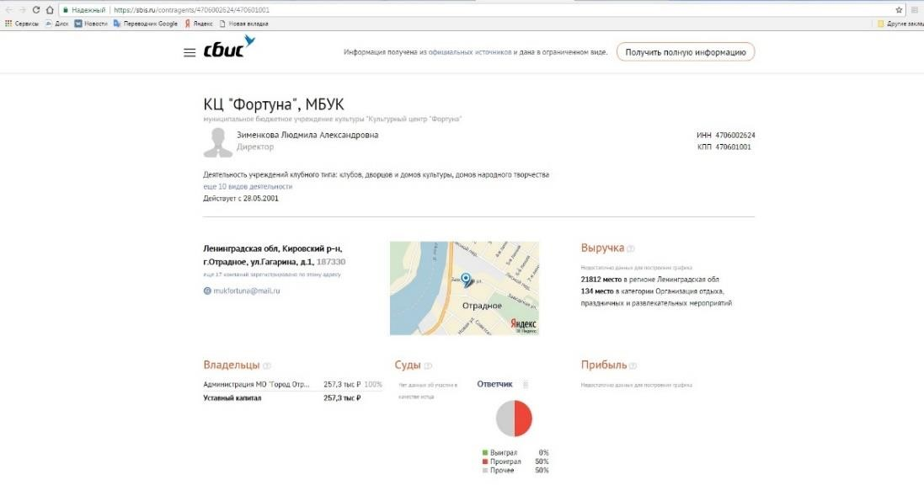
Афишу мероприятий можно найти в группе учреждения в социальной сети ВКонтакте
(https://vk.com/kc_fortuna. Дата обращения 09.07.17. См. скриншот «Группа вк»)

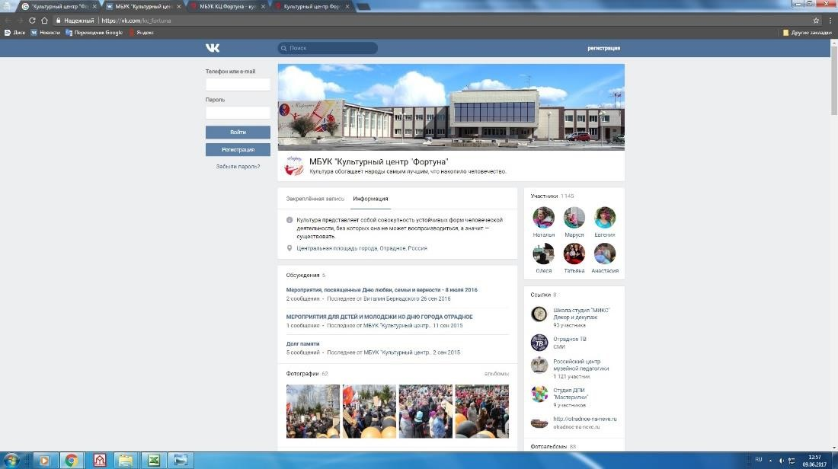

Оценка респондентами качества услуг.
Сбор информации о независимой оценке качества предоставляемых услуг осуществлялся по каналам обратной связи (Интернет, электронная почта, телефонная связь, личный опрос, анкетирование).
Ниже приведена итоговая таблица оценки качества услуг. Всего было опрошено 406 респондентов.

Полная таблица результатов опроса приведена в Приложении к Аналитическому Отчету.

N п/п | Показатель | Баллов по статьям
1 | Открытость и доступность информации об организации культуры
1.1. | Доступность и актуальность информации о деятельности организации культуры, размещенной на территории организации | 9,09
2 | Комфортность условий предоставления услуг и доступность их получения
2.1. | Комфортность условий пребывания в организации культуры | 9,54
2.2. | Наличие дополнительных услуг и доступность их получения | 8,93
2.3. | Удобство пользования электронными сервисами, предоставляемыми организацией культуры (в том числе с помощью мобильных устройств) | 8,97
2.4. | Удобство графика работы организации культуры | 9,38
3 | Время ожидания предоставления услуги
3.1. | Соблюдение режима работы организацией культуры | 9,80
3.2. | Соблюдение установленных (заявленных) сроков предоставления услуг организацией культуры | 9,75
4 | Доброжелательность, вежливость, компетентность работников организации культуры
4.1. | Доброжелательность и вежливость персонала организации культуры | 9,30
4.2. | Компетентность персонала организации культуры | 9,60
5 | Удовлетворенность качеством оказания услуг
5.1. | Общая удовлетворенность качеством оказания услуг организацией культуры | 9,49
5.2. | Удовлетворенность материально-техническим обеспечением организации культуры | 9,12
5.3. | Удовлетворенность качеством и полнотой информации о деятельности организации культуры, размещенной на официальном сайте организации культуры в сети "Интернет" | 8,82
5.4. | Удовлетворенность качеством и содержанием полиграфических материалов организации культуры | 9,75
6. | Доступность услуг для лиц с ограниченными возможностями здоровья
6.1. | Обеспечение возможности для инвалидов посадки в транспортное средство и высадки из него перед входом в учреждение культуры, в том числе с использованием кресла-коляски | 1,92
6.2. | Оснащение организации специальными устройствами для доступа инвалидов (оборудование входных зон, раздвижные двери, приспособленные перила, доступных санитарно-гигиенических помещений, звуковые устройства для инвалидов по зрению и т.п.) | 1,75
6.3. | Наличие сопровождающего персонала и возможности самостоятельного передвижения по территории организации | 1,83
6.4. | Компетентность работы персонала с посетителями-инвалидами | 1,92
6.5. | Размещение информации, необходимой для обеспечения беспрепятственного доступа инвалидов к учреждению и услугам (дублирование необходимой для получения услуги звуковой и зрительной информации, а также надписей, знаков и иной текстовой и графической информации знаками, выполненными рельефно-точечным шрифтом брайля и на контрастном фоне) | 1,58

Итого – 130,56.
Лояльность респондентов очевидна. При отсутствии сайта баллы по соответствующим критериям далеки от «0». Оценки по разделу 6 также тому подтверждение.
С поправкой на лояльность можно предположить, что и по остальным критериям ситуация похожа.
Однако по формальным признакам итоговый результат достаточно высокий, несмотря на на «0» за отсутствие сайта.

В качестве рекомендаций:
- Разработать и принять к реализации план повышения качества услуг.
- Оснастить организацию специальными устройствами для доступа инвалидов.
- Разместить информацию, необходимую для обеспечения беспрепятственного доступа инвалидов к учреждению и услугам.

Итоговый балл – 130,56.

8. МУНИЦИПАЛЬНОЕ БЮДЖЕТНОЕ УЧРЕЖДЕНИЕ "СЕЛЬСКИЙ ДОМ КУЛЬТУРЫ СЕЛА ПУТИЛОВО"
Оценка информации на официальном сайте Сайт отсутствует.
Некоторую информацию (сокращенное название, адрес, схема проезда) можно найти на сайте ЯндексКарты
(https://yandex.ru/maps/org/selskiy_dom_kultury_sela_putilovo/101654780744. Дата обращения 09.06.17. См. скриншот №1)
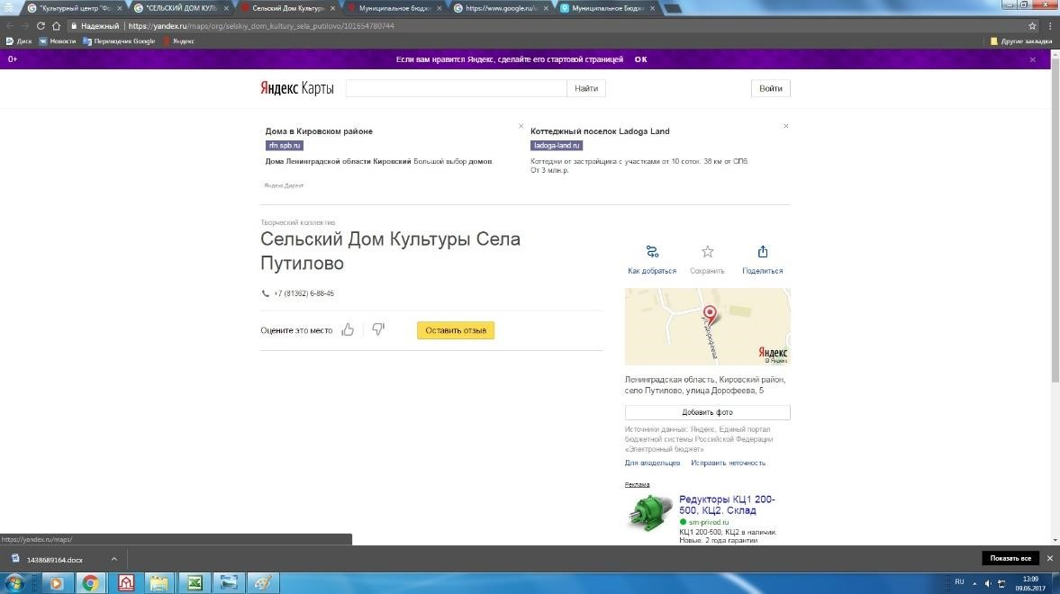
Оценка респондентами качества услуг.
Сбор информации о независимой оценке качества предоставляемых услуг осуществлялся по каналам обратной связи (Интернет, электронная почта, телефонная связь, личный опрос, анкетирование).
Ниже приведена итоговая таблица оценки качества услуг. Всего было опрошено 316 респондентов.

Полная таблица результатов опроса приведена в Приложении к Аналитическому Отчету.

N п/п | Показатель | Баллов по статьям
1 | Открытость и доступность информации об организации культуры
1.1. | Доступность и актуальность информации о деятельности организации культуры, размещенной на территории организации | 8,15
2 | Комфортность условий предоставления услуг и доступность их получения
2.1. | Комфортность условий пребывания в организации культуры | 8,82
2.2. | Наличие дополнительных услуг и доступность их получения | 8,84
2.3. | Удобство пользования электронными сервисами, предоставляемыми организацией культуры (в том числе с помощью мобильных устройств) | 0,93
2.4. | Удобство графика работы организации культуры | 8,91
3 | Время ожидания предоставления услуги
3.1. | Соблюдение режима работы организацией культуры | 8,55
3.2. | Соблюдение установленных (заявленных) сроков предоставления услуг организацией культуры | 8,54
4 | Доброжелательность, вежливость, компетентность работников организации культуры
4.1. | Доброжелательность и вежливость персонала организации культуры | 8,43
4.2. | Компетентность персонала организации культуры | 8,13
5 | Удовлетворенность качеством оказания услуг
5.1. | Общая удовлетворенность качеством оказания услуг организацией культуры | 7,75
5.2. | Удовлетворенность материально-техническим обеспечением организации культуры | 7,75
5.3. | Удовлетворенность качеством и полнотой информации о деятельности организации культуры, размещенной на официальном сайте организации культуры в сети "Интернет" | 7,33
5.4. | Удовлетворенность качеством и содержанием полиграфических материалов организации культуры | 6,71
6. | Доступность услуг для лиц с ограниченными возможностями здоровья
6.1. | Обеспечение возможности для инвалидов посадки в транспортное средство и высадки из него перед входом в учреждение культуры, в том числе с использованием кресла-коляски | 1,77
6.2. | Оснащение организации специальными устройствами для доступа инвалидов (оборудование входных зон, раздвижные двери, приспособленные перила, доступных санитарно-гигиенических помещений, звуковые устройства для инвалидов по зрению и т.п.) | 0,00
6.3. | Наличие сопровождающего персонала и возможности самостоятельного передвижения по территории организации | 1,66
6.4. | Компетентность работы персонала с посетителями-инвалидами | 0,00
6.5. | Размещение информации, необходимой для обеспечения беспрепятственного доступа инвалидов к учреждению и услугам (дублирование необходимой для получения услуги звуковой и зрительной информации, а также надписей, знаков и иной текстовой и графической информации знаками, выполненными рельефно-точечным шрифтом брайля и на контрастном фоне) | 0,00

Итого – 102,27.
Все оценки на среднем уровне. Отсутствие сайта и, как следствие, электронных сервисов, и недоработки по критериям раздела 6сайту – основные проблемы.
В качестве рекомендаций:
- Разработать и принять к реализации план повышения качества услуг.
- Оснастить организацию специальными устройствами для доступа инвалидов.
- Разместить информацию, необходимую для обеспечения беспрепятственного доступа инвалидов к учреждению и услугам.

Итоговый балл – 102,27.
В качестве иллюстрации:
Диаграмма 1. Общая удовлетворенность качеством оказания услуг:
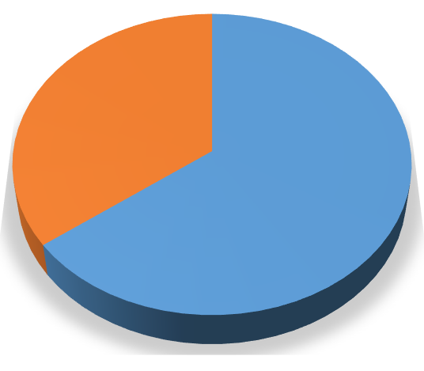

65
%
%
35
%
0
%
0
%
0
Отлично, все устраивает
В целом хорошо
Удовлетворительно,
незначительные
недостатки
Плохо, много
недостатков
Неудовлетворительно,
совершенно не
устраивает

Диаграмма 2.
Удобство пользования электронными сервисами
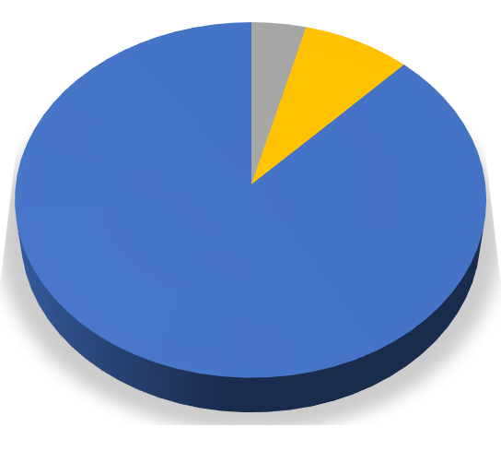

0
%
0
%
4
%
8
%
88
%
Отлично, все устраивает
В целом хорошо
Удовлетворительно,
незначительные
недостатки
Плохо, много недостатков
Неудовлетворительно,
совершенно не
устраивает

9. МУНИЦИПАЛЬНОЕ КАЗЕННОЕ УЧРЕЖДЕНИЕ "ШЛИССЕЛЬБУРГСКАЯ ГОРОДСКАЯ БИБЛИОТЕКА"
Оценка информации на официальном сайте Сайт отсутствует.
Некоторую информацию (краткое наименование, адрес, схему проезда, часы работы, перечень предоставляемых услуг, афишу мероприятий) можно найти в группе учреждения ВКонтакте (https://vk.com/shlb_lb. Дата обращения 09.06.17. См скриншот №1)
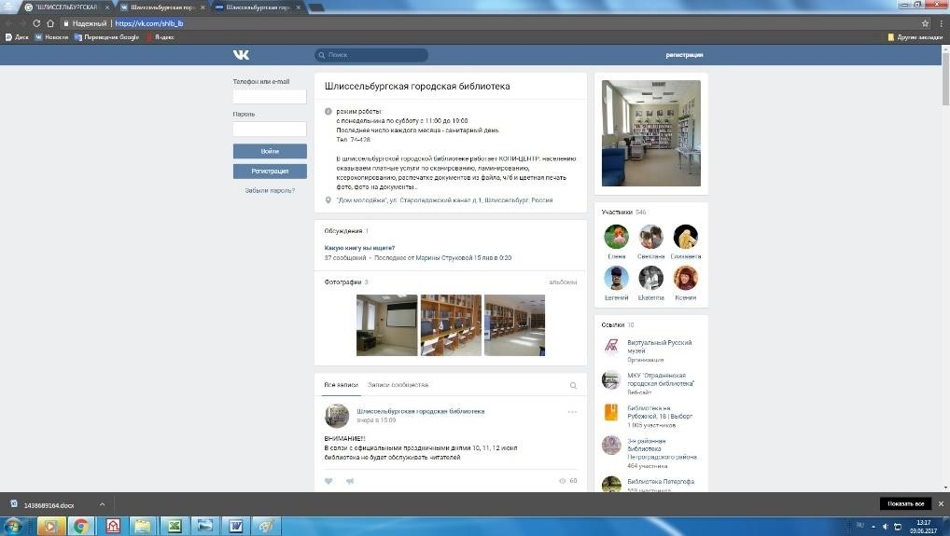
Дату создания, сведения об учредителях, Ф.И.О и контакты руководящего состава можно найти на сайте проекта «Русский музей. Виртуальный филиал»
(http://virtualrm.spb.ru/ru/virtual/shlisselburg. Дата обращения 09.06.17. См. скриншот №2)
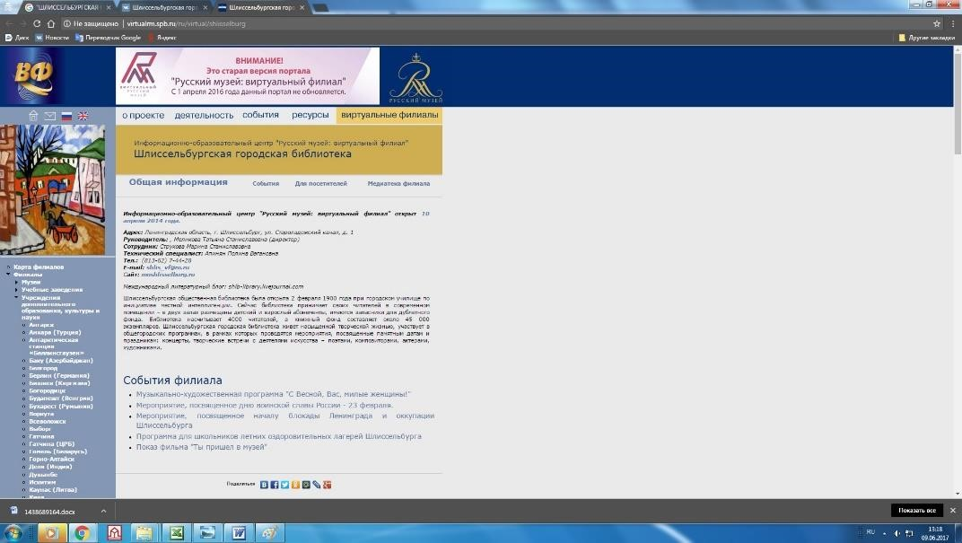
Итоговая оценка: 0
Оценка респондентами качества услуг.
Сбор информации о независимой оценке качества предоставляемых услуг осуществлялся по каналам обратной связи (Интернет, электронная почта, телефонная связь, личный опрос, анкетирование).
Ниже приведена итоговая таблица оценки качества услуг. Всего было опрошено 474 респондента.

Полная таблица результатов опроса приведена в Приложении к Аналитическому Отчету.

N п/п | Показатель | Баллов по статьям
1 | Открытость и доступность информации об организации культуры
1.1. | Доступность и актуальность информации о деятельности организации культуры, размещенной на территории организации | 9,06
2 | Комфортность условий предоставления услуг и доступность их получения
2.1. | Комфортность условий пребывания в организации культуры | 9,91
2.2. | Наличие дополнительных услуг и доступность их получения | 9,67
2.3. | Удобство пользования электронными сервисами, предоставляемыми организацией культуры (в том числе с помощью мобильных устройств) | 8,50
2.4. | Удобство графика работы организации культуры | 9,84
3 | Время ожидания предоставления услуги
3.1. | Соблюдение режима работы организацией культуры | 9,78
3.2. | Соблюдение установленных (заявленных) сроков предоставления услуг организацией культуры | 9,67
4 | Доброжелательность, вежливость, компетентность работников организации культуры
4.1. | Доброжелательность и вежливость персонала организации культуры | 9,33
4.2. | Компетентность персонала организации культуры | 9,19
5 | Удовлетворенность качеством оказания услуг
5.1. | Общая удовлетворенность качеством оказания услуг организацией культуры | 9,76
5.2. | Удовлетворенность материально-техническим обеспечением организации культуры | 9,76
5.3. | Удовлетворенность качеством и полнотой информации о деятельности организации культуры, размещенной на официальном сайте организации культуры в сети "Интернет" | 6,93
5.4. | Удовлетворенность качеством и содержанием полиграфических материалов организации культуры | 8,47
6. | Доступность услуг для лиц с ограниченными возможностями здоровья
6.1. | Обеспечение возможности для инвалидов посадки в транспортное средство и высадки из него перед входом в учреждение культуры, в том числе с использованием кресла-коляски | 0,00
6.2. | Оснащение организации специальными устройствами для доступа инвалидов (оборудование входных зон, раздвижные двери, приспособленные перила, доступных санитарно-гигиенических помещений, звуковые устройства для инвалидов по зрению и т.п.) | 0,00
6.3. | Наличие сопровождающего персонала и возможности самостоятельного передвижения по территории организации | 0,00
6.4. | Компетентность работы персонала с посетителями-инвалидами | 1,89
6.5. | Размещение информации, необходимой для обеспечения беспрепятственного доступа инвалидов к учреждению и услугам (дублирование необходимой для получения услуги звуковой и зрительной информации, а также надписей, знаков и иной текстовой и графической информации знаками, выполненными рельефно-точечным шрифтом брайля и на контрастном фоне) | 0,04

Итого – 121,78.
По всем критериям, кроме раздела 6 (Доступность услуг для лиц с ограниченными возможностями здоровья), респонденты дали высокие оценки. Ниже общего уровня оценки за «Удобство пользования электронными сервисами» и «Удовлетворенность качеством и полнотой информации о деятельности организации культуры, размещенной на официальном сайте организации культуры в сети "Интернет"». В связи с отсутствием официального сайта организации и ограниченностью информации на других ресурсах, оценка респондентов очевидно не соответствует реальному положению дел. В данной ситуации трудно оценивать уровень качества предоставляемых услуг по имеющимся оценкам респондентов
По формальным признакам в качестве рекомендации:
- Оснастить организацию специальными устройствами для доступа инвалидов.
- Разместить информацию, необходимую для обеспечения беспрепятственного доступа инвалидов к учреждению и услугам.

Итоговый балл – 121,78.
В качестве иллюстрации:
Диаграмма 1.
Удобство пользования электронными сервисами
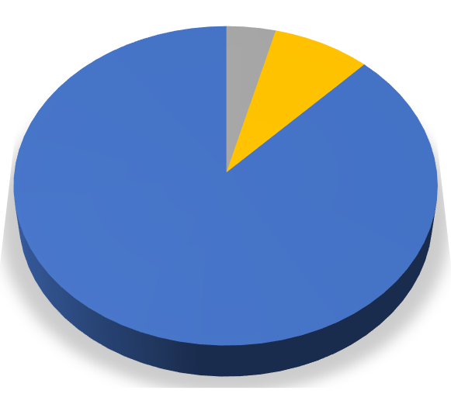

%
0
0
%
4
%
8
%
88
%
Отлично, все устраивает
В целом хорошо
Удовлетворительно,
незначительные недостатки
Плохо, много недостатков
Неудовлетворительно,
совершенно не устраивает

10. МУНИЦИПАЛЬНОЕ КАЗЕННОЕ УЧРЕЖДЕНИЕ КУЛЬТУРЫ "ЦЕНТРАЛЬНАЯ МЕЖПОСЕЛЕНЧЕСКАЯ БИБЛИОТЕКА"
Оценка информации на официальном сайте
N  п/п | Показатель | Оценка
1 | Открытость и доступность информации об организации культуры
1.1. | Общая информация об организациях культуры:  - полное и сокращенное наименование, место нахождения, почтовый адрес, схема проезда;  - дата создания организации культуры, сведения об учредителе (учредителях);  - учредительные документы (копия устава, свидетельство о государственной регистрации, решение учредителя о создании и о назначении руководителя организации культуры, положения о филиалах и представительствах);  - структура организации культуры, режим, график работы, контактные телефоны, адреса электронной почты;  - фамилии, имена, отчества, должности руководящего состава организации культуры, её структурных подразделений и филиалов (при их наличии). | 8
1.2. | Информация о деятельности организации культуры:  - сведения о видах предоставляемых услуг;  - копии нормативных правовых актов, устанавливающих цены (тарифы) на услуги либо порядок их установления, перечень оказываемых платных услуг, цены (тарифы) на услуги;  - копия плана финансово-хозяйственной деятельности организации культуры, утвержденного в установленном законодательством Российской Федерации порядке, или бюджетной сметы (информация об объеме предоставляемых услуг);  - информация о материально-техническом обеспечении предоставления услуг организацией культуры;  - копии лицензий на осуществление деятельности, подлежащей лицензированию в соответствии с законодательством Российской Федерации;  - информация о планируемых мероприятиях;  - информация о выполнении государственного (муниципального)  задания, отчет о результатах деятельности учреждения  - информация, размещение и опубликование которой являются обязательными в соответствии с законодательством Российской Федерации;  - информация, которая размещается и опубликовывается по решению учредителя организации культуры;  - информация, которая размещается и опубликовывается по решению организации культуры;  - результаты независимой оценки качества оказания услуг организациями культуры, а также предложения об улучшении качества их деятельности;  - план по улучшению качества работы организации. | 4

Итоговая оценка: 12 Недостатки:
Отсутствуют учредительные и нормативные документы, результаты независимой оценки качества предоставляемых услуг, план по улучшению качества работы, план фин.-хоз. деятельности и информация о материально-техническом обеспечении. (см. скриншоты «Главная сайта» и №1. Дата обращения 09.06.17)
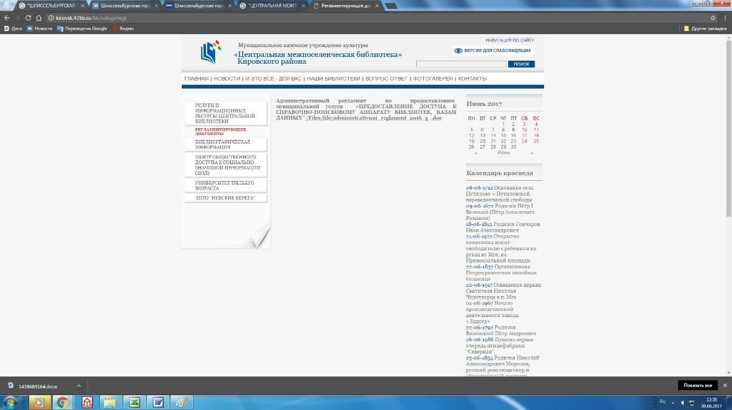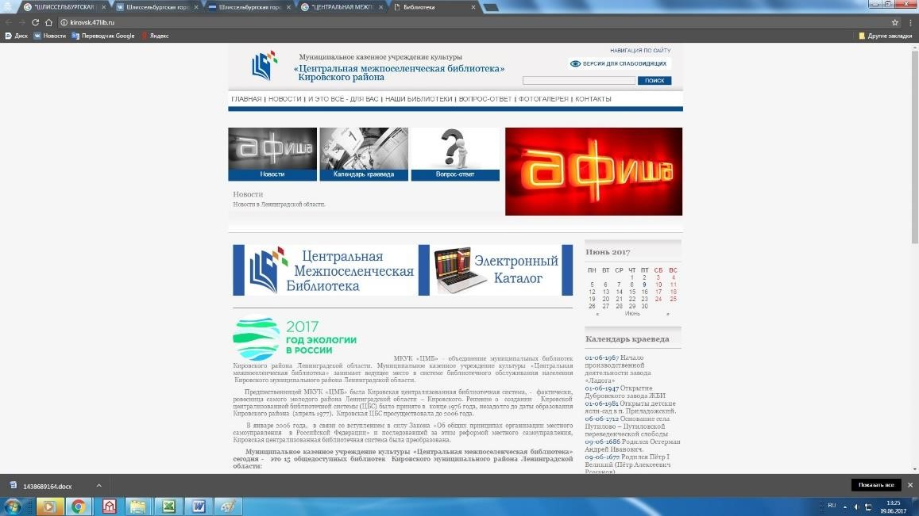

Оценка респондентами качества услуг.
Сбор информации о независимой оценке качества предоставляемых услуг осуществлялся по каналам обратной связи (Интернет, электронная почта, телефонная связь, личный опрос, анкетирование).
Ниже приведена итоговая таблица оценки качества услуг. Всего было опрошено 474 респондента.

Полная таблица результатов опроса приведена в Приложении к Аналитическому Отчету.
N п/п | Показатель | Баллов по статьям
1 | Открытость и доступность информации об организации культуры
1.1. | Доступность и актуальность информации о деятельности организации культуры, размещенной на территории организации | 3,52
2 | Комфортность условий предоставления услуг и доступность их получения
2.1. | Комфортность условий пребывания в организации культуры | 3,56
2.2. | Наличие дополнительных услуг и доступность их получения | 3,45
2.3. | Удобство пользования электронными сервисами, предоставляемыми организацией культуры (в том числе с помощью мобильных устройств) | 3,21
2.4. | Удобство графика работы организации культуры | 3,90
3 | Время ожидания предоставления услуги
3.1. | Соблюдение режима работы организацией культуры | 4,40
3.2. | Соблюдение установленных (заявленных) сроков предоставления услуг организацией культуры | 3,45
4 | Доброжелательность, вежливость, компетентность работников организации культуры
4.1. | Доброжелательность и вежливость персонала организации культуры | 4,64
4.2. | Компетентность персонала организации культуры | 4,05
5 | Удовлетворенность качеством оказания услуг
5.1. | Общая удовлетворенность качеством оказания услуг организацией культуры | 3,20
5.2. | Удовлетворенность материально-техническим обеспечением организации культуры | 2,55
5.3. | Удовлетворенность качеством и полнотой информации о деятельности организации культуры, размещенной на официальном сайте организации культуры в сети "Интернет" | 2,90
5.4. | Удовлетворенность качеством и содержанием полиграфических материалов организации культуры | 2,75
6. | Доступность услуг для лиц с ограниченными возможностями здоровья
6.1. | Обеспечение возможности для инвалидов посадки в транспортное средство и высадки из него перед входом в учреждение культуры, в том числе с использованием кресла-коляски | 0,92
6.2. | Оснащение организации специальными устройствами для доступа инвалидов (оборудование входных зон, раздвижные двери, приспособленные перила, доступных санитарно-гигиенических помещений, звуковые устройства для инвалидов по зрению и т.п.) | 0,08
6.3. | Наличие сопровождающего персонала и возможности самостоятельного передвижения по территории организации | 0,16
6.4. | Компетентность работы персонала с посетителями-инвалидами | 0,37
6.5. | Размещение информации, необходимой для обеспечения беспрепятственного доступа инвалидов к учреждению и услугам (дублирование необходимой для получения услуги звуковой и зрительной информации, а также надписей, знаков и иной текстовой и графической информации знаками, выполненными рельефно-точечным шрифтом брайля и на контрастном фоне) | 0,13

Итого – 47,24.

Очень низкие оценки по всем критериям. Возможно следует начать с кадровых решений, и формулирования пакета услуг, соответствующих современным требованиям. Затем формировать и реализовывать план улучшения качества оказываемых услуг.

Итоговый балл – 59,24.

В качестве иллюстрации:
Диаграмма 1.
Общая удовлетворенность качеством оказания услуг организацией культуры

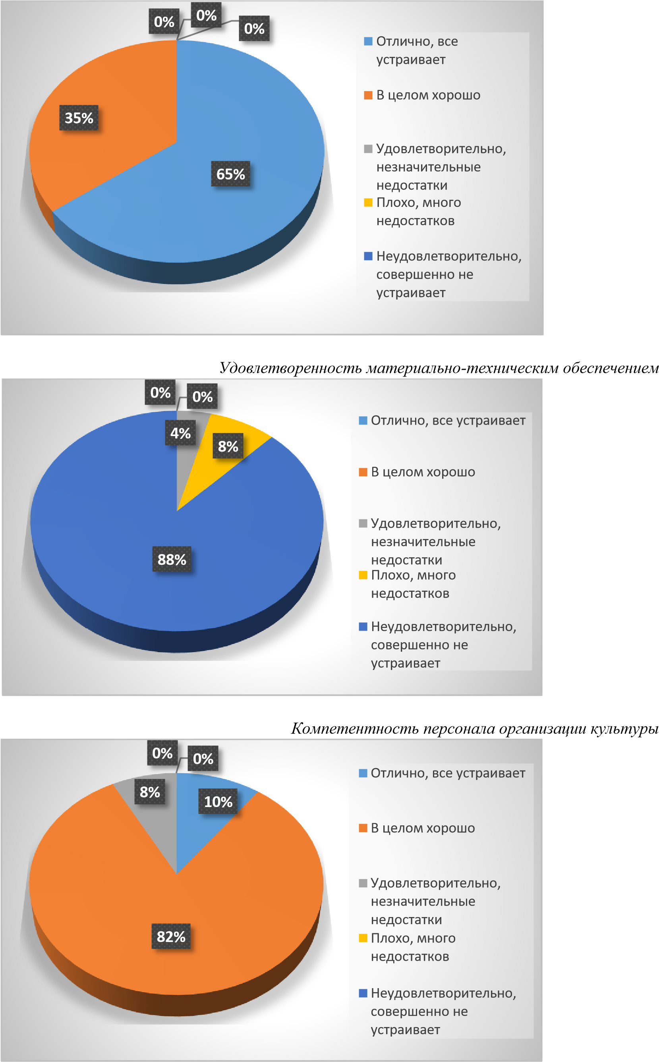
Диаграмма 2.

Диаграмма 3.

11. МУНИЦИПАЛЬНОЕ КАЗЁННОЕ УЧРЕЖДЕНИЕ "ОТРАДНЕНСКАЯ ГОРОДСКАЯ БИБЛИОТЕКА"
Оценка информации на официальном сайте
Сайт отсутствует. Некоторую информацию (краткое наименование, адрес, схему проезда, часы работы, перечень предоставляемых услуг, афишу мероприятий, ФИО руководящего состава) можно найти в группе учреждения в социальной сети ВКонтакте
(https://vk.com/public54237795. Дата обращения 09.06.17. См. скриншот «Группа вк»)
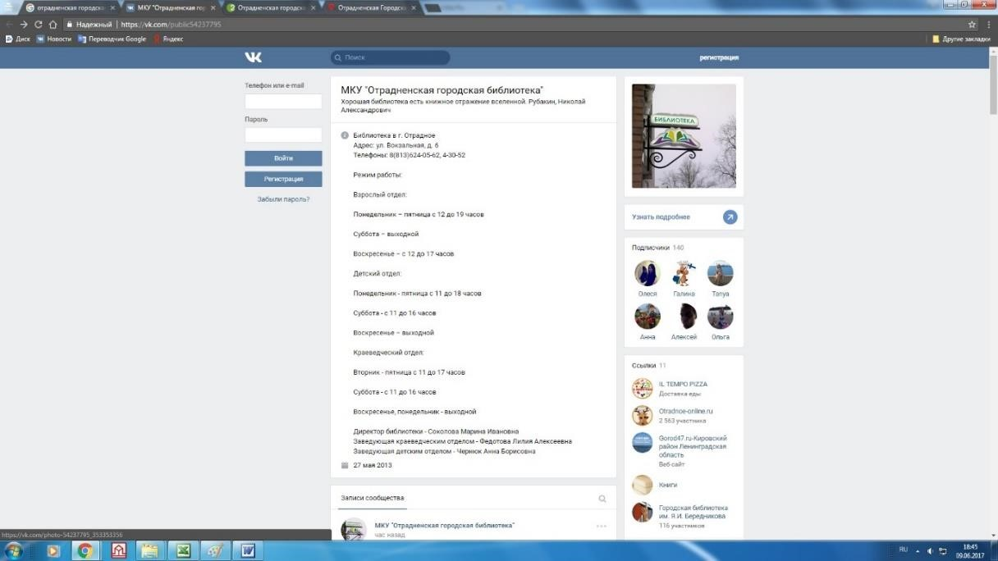

Итоговая оценка: 0
Оценка респондентами качества услуг.
Сбор информации о независимой оценке качества предоставляемых услуг осуществлялся по каналам обратной связи (Интернет, электронная почта, телефонная связь, личный опрос, анкетирование).
Ниже приведена итоговая таблица оценки качества услуг. Всего было опрошено 480 респондентов.

Полная таблица результатов опроса приведена в Приложении к Аналитическому Отчету.
N п/п | Показатель | Баллов по статьям
1 | Открытость и доступность информации об организации культуры
1.1. | Доступность и актуальность информации о деятельности организации культуры, размещенной на территории организации | 8,63
2 | Комфортность условий предоставления услуг и доступность их получения
2.1. | Комфортность условий пребывания в организации культуры | 9,69
2.2. | Наличие дополнительных услуг и доступность их получения | 8,81
2.3. | Удобство пользования электронными сервисами, предоставляемыми организацией культуры (в том числе с помощью мобильных устройств) | 5,81
2.4. | Удобство графика работы организации культуры | 8,75
3 | Время ожидания предоставления услуги
3.1. | Соблюдение режима работы организацией культуры | 9,63
3.2. | Соблюдение установленных (заявленных) сроков предоставления услуг организацией культуры | 9,50
4 | Доброжелательность, вежливость, компетентность работников организации культуры
4.1. | Доброжелательность и вежливость персонала организации культуры | 9,17
4.2. | Компетентность персонала организации культуры | 9,34
5 | Удовлетворенность качеством оказания услуг
5.1. | Общая удовлетворенность качеством оказания услуг организацией культуры | 9,13
5.2. | Удовлетворенность материально-техническим обеспечением организации культуры | 7,25
5.3. | Удовлетворенность качеством и полнотой информации о деятельности организации культуры, размещенной на официальном сайте организации культуры в сети "Интернет" | 7,59
5.4. | Удовлетворенность качеством и содержанием полиграфических материалов организации культуры | 8,13
6. | Доступность услуг для лиц с ограниченными возможностями здоровья
6.1. | Обеспечение возможности для инвалидов посадки в транспортное средство и высадки из него перед входом в учреждение культуры, в том числе с использованием кресла-коляски | 0,60
6.2. | Оснащение организации специальными устройствами для доступа инвалидов (оборудование входных зон, раздвижные двери, приспособленные перила, доступных санитарно-гигиенических помещений, звуковые устройства для инвалидов по зрению и т.п.) | 0,00
6.3. | Наличие сопровождающего персонала и возможности самостоятельного передвижения по территории организации | 1,10
6.4. | Компетентность работы персонала с посетителями-инвалидами | 1,50
6.5. | Размещение информации, необходимой для обеспечения беспрепятственного доступа инвалидов к учреждению и услугам (дублирование необходимой для получения услуги звуковой и зрительной информации, а также надписей, знаков и иной текстовой и графической информации знаками, выполненными рельефно-точечным шрифтом брайля и на контрастном фоне) | 0,70

Итого – 115,31.
По всем критериям, кроме раздела 6 (Доступность услуг для лиц с ограниченными возможностями здоровья), респонденты дали достаточно высокие оценки. Наличие положительных оценок уровню электронных сервисов при отсутствии официального сайта организации и ограниченностью информации на других ресурсах, оценка респондентов очевидно не соответствует реальному положению дел.
В данной ситуации трудно оценивать уровень качества предоставляемых услуг по имеющимся оценкам респондентов
По формальным признакам в качестве рекомендации:
- Разработать и принять к исполнению план повышения качества оказываемых услуг.
- Оснастить организацию специальными устройствами для доступа инвалидов.
- Разместить информацию, необходимую для обеспечения беспрепятственного доступа инвалидов к учреждению и услугам.

Итоговый балл – 115,31.
В качестве иллюстрации:
Диаграмма 1.
Доступность и актуальность информации о деятельности организации культуры
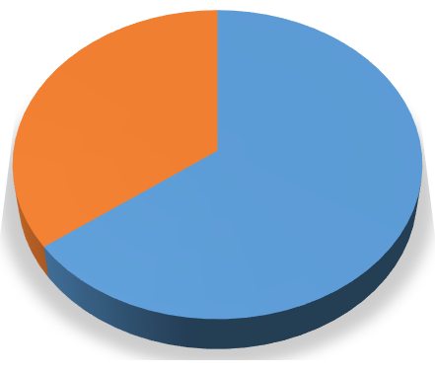

%
65
%
35
0
%
0
%
0
%
Отлично, все
устраивает
В целом хорошо
Удовлетворительно,
незначительные
недостатки
Плохо, много
недостатков
Неудовлетворительно,
совершенно не
устраивает
Диаграмма 2.
Удобство графика работы организации культуры
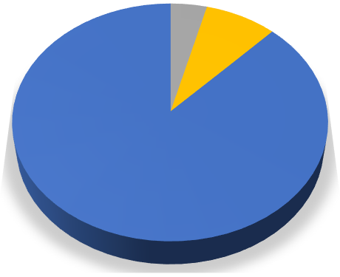  0  %  0  %  4  %  8  %  88  % | Отлично, все устраивает  В целом хорошо  Удовлетворительно, незначительные недостатки Плохо, много недостатков  Неудовлетворительно, совершенно не устраивает
Диаграмма 3.
Удобство пользования электронными сервисами
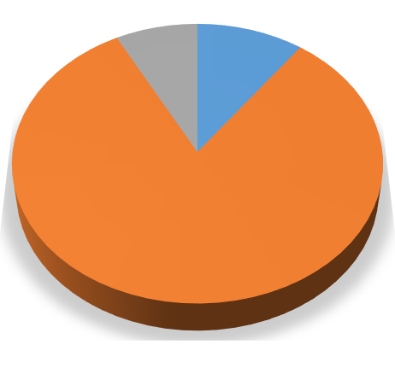

10
%
%
82
%
8
0
%
%
0
Отлично, все устраивает
В целом хорошо
Удовлетворительно,
незначительные
недостатки
Плохо, много
недостатков
Неудовлетворительно,
совершенно не
устраивает

12. МУНИЦИПАЛЬНОЕ КАЗЕННОЕ УЧРЕЖДЕНИЕ КУЛЬТУРЫ "КУЛЬТУРНО-СПОРТИВНЫЙ ЦЕНТР "НАЗИЯ"
Оценка информации на официальном сайте
Сайт отсутствует. Некоторую информацию (краткое наименование, адрес, схему проезда, часы работы, афишу мероприятий) можно найти в группе учреждения в социальной сети ВКонтакте (https://vk.com/kscznaziya Дата обращения 09.06.17. См скриншот «Группа ВК»)
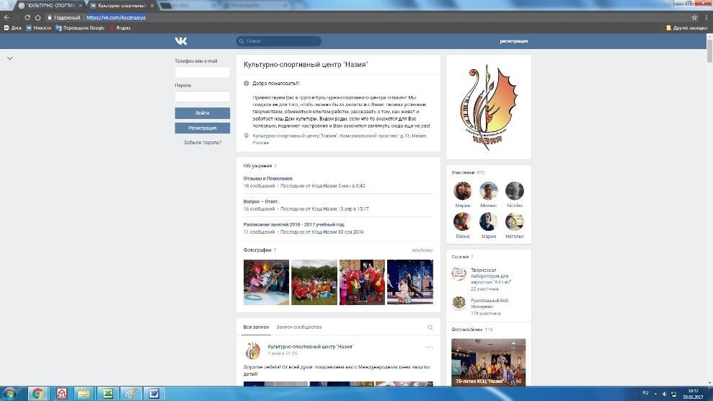
Итоговая оценка: 0
Оценка респондентами качества услуг.
Сбор информации о независимой оценке качества предоставляемых услуг осуществлялся по каналам обратной связи (Интернет, электронная почта, телефонная связь, личный опрос, анкетирование).
Ниже приведена итоговая таблица оценки качества услуг. Всего было опрошено 391 респондент.

Полная таблица результатов опроса приведена в Приложении к Аналитическому Отчету.
N п/п | Показатель | Баллов по статьям
1 | Открытость и доступность информации об организации культуры
1.1. | Доступность и актуальность информации о деятельности организации  8,44 культуры, размещенной на территории организации
2 | Комфортность условий предоставления услуг и доступность их получения
2.1. | Комфортность условий пребывания в организации культуры | 7,97
2.2. | Наличие дополнительных услуг и доступность их получения | 6,35
2.3. | Удобство пользования электронными сервисами, предоставляемыми организацией культуры (в том числе с помощью мобильных устройств) | 2,62
2.4. | Удобство графика работы организации культуры | 8,96
3 | Время ожидания предоставления услуги
3.1. | Соблюдение режима работы организацией культуры | 9,41
3.2. | Соблюдение установленных (заявленных) сроков предоставления услуг организацией культуры | 8,82
4 | Доброжелательность, вежливость, компетентность работников организации культуры
4.1. | Доброжелательность и вежливость персонала организации культуры | 9,07
4.2. | Компетентность персонала организации культуры | 9,05
5 | Удовлетворенность качеством оказания услуг
5.1. | Общая удовлетворенность качеством оказания услуг организацией культуры | 8,13
5.2. | Удовлетворенность материально-техническим обеспечением организации культуры | 5,84
5.3. | Удовлетворенность качеством и полнотой информации о деятельности организации культуры, размещенной на официальном сайте организации культуры в сети "Интернет" | 3,44
5.4. | Удовлетворенность качеством и содержанием полиграфических материалов организации культуры | 7,10
6. | Доступность услуг для лиц с ограниченными возможностями здоровья
6.1. | Обеспечение возможности для инвалидов посадки в транспортное средство и высадки из него перед входом в учреждение культуры, в том числе с использованием кресла-коляски | 0,00
6.2. | Оснащение организации специальными устройствами для доступа инвалидов (оборудование входных зон, раздвижные двери, приспособленные перила, доступных санитарно-гигиенических помещений, звуковые устройства для инвалидов по зрению и т.п.) | 0,00
6.3. | Наличие сопровождающего персонала и возможности самостоятельного передвижения по территории организации | 0,00
6.4. | Компетентность работы персонала с посетителями-инвалидами | 0,00
6.5. | Размещение информации, необходимой для обеспечения беспрепятственного доступа инвалидов к учреждению и услугам (дублирование необходимой для получения услуги звуковой и зрительной информации, а также надписей, знаков и иной текстовой и графической информации знаками, выполненными рельефно-точечным шрифтом брайля и на контрастном фоне) | 0,00

Итого – 95,19.
Оценки респондентов на среднем уровне по всем критериям. Следует отметить пониженные оценки по критериям комфортности, материально-технического обеспечения организации.

В качестве рекомендации:
- Разработать и принять к исполнению план повышения качества оказываемых услуг.
- Оснастить организацию специальными устройствами для доступа инвалидов.
- Разместить информацию, необходимую для обеспечения беспрепятственного доступа инвалидов к учреждению и услугам.

Итоговый балл – 95,19.

В качестве иллюстрации:
Диаграмма 1.
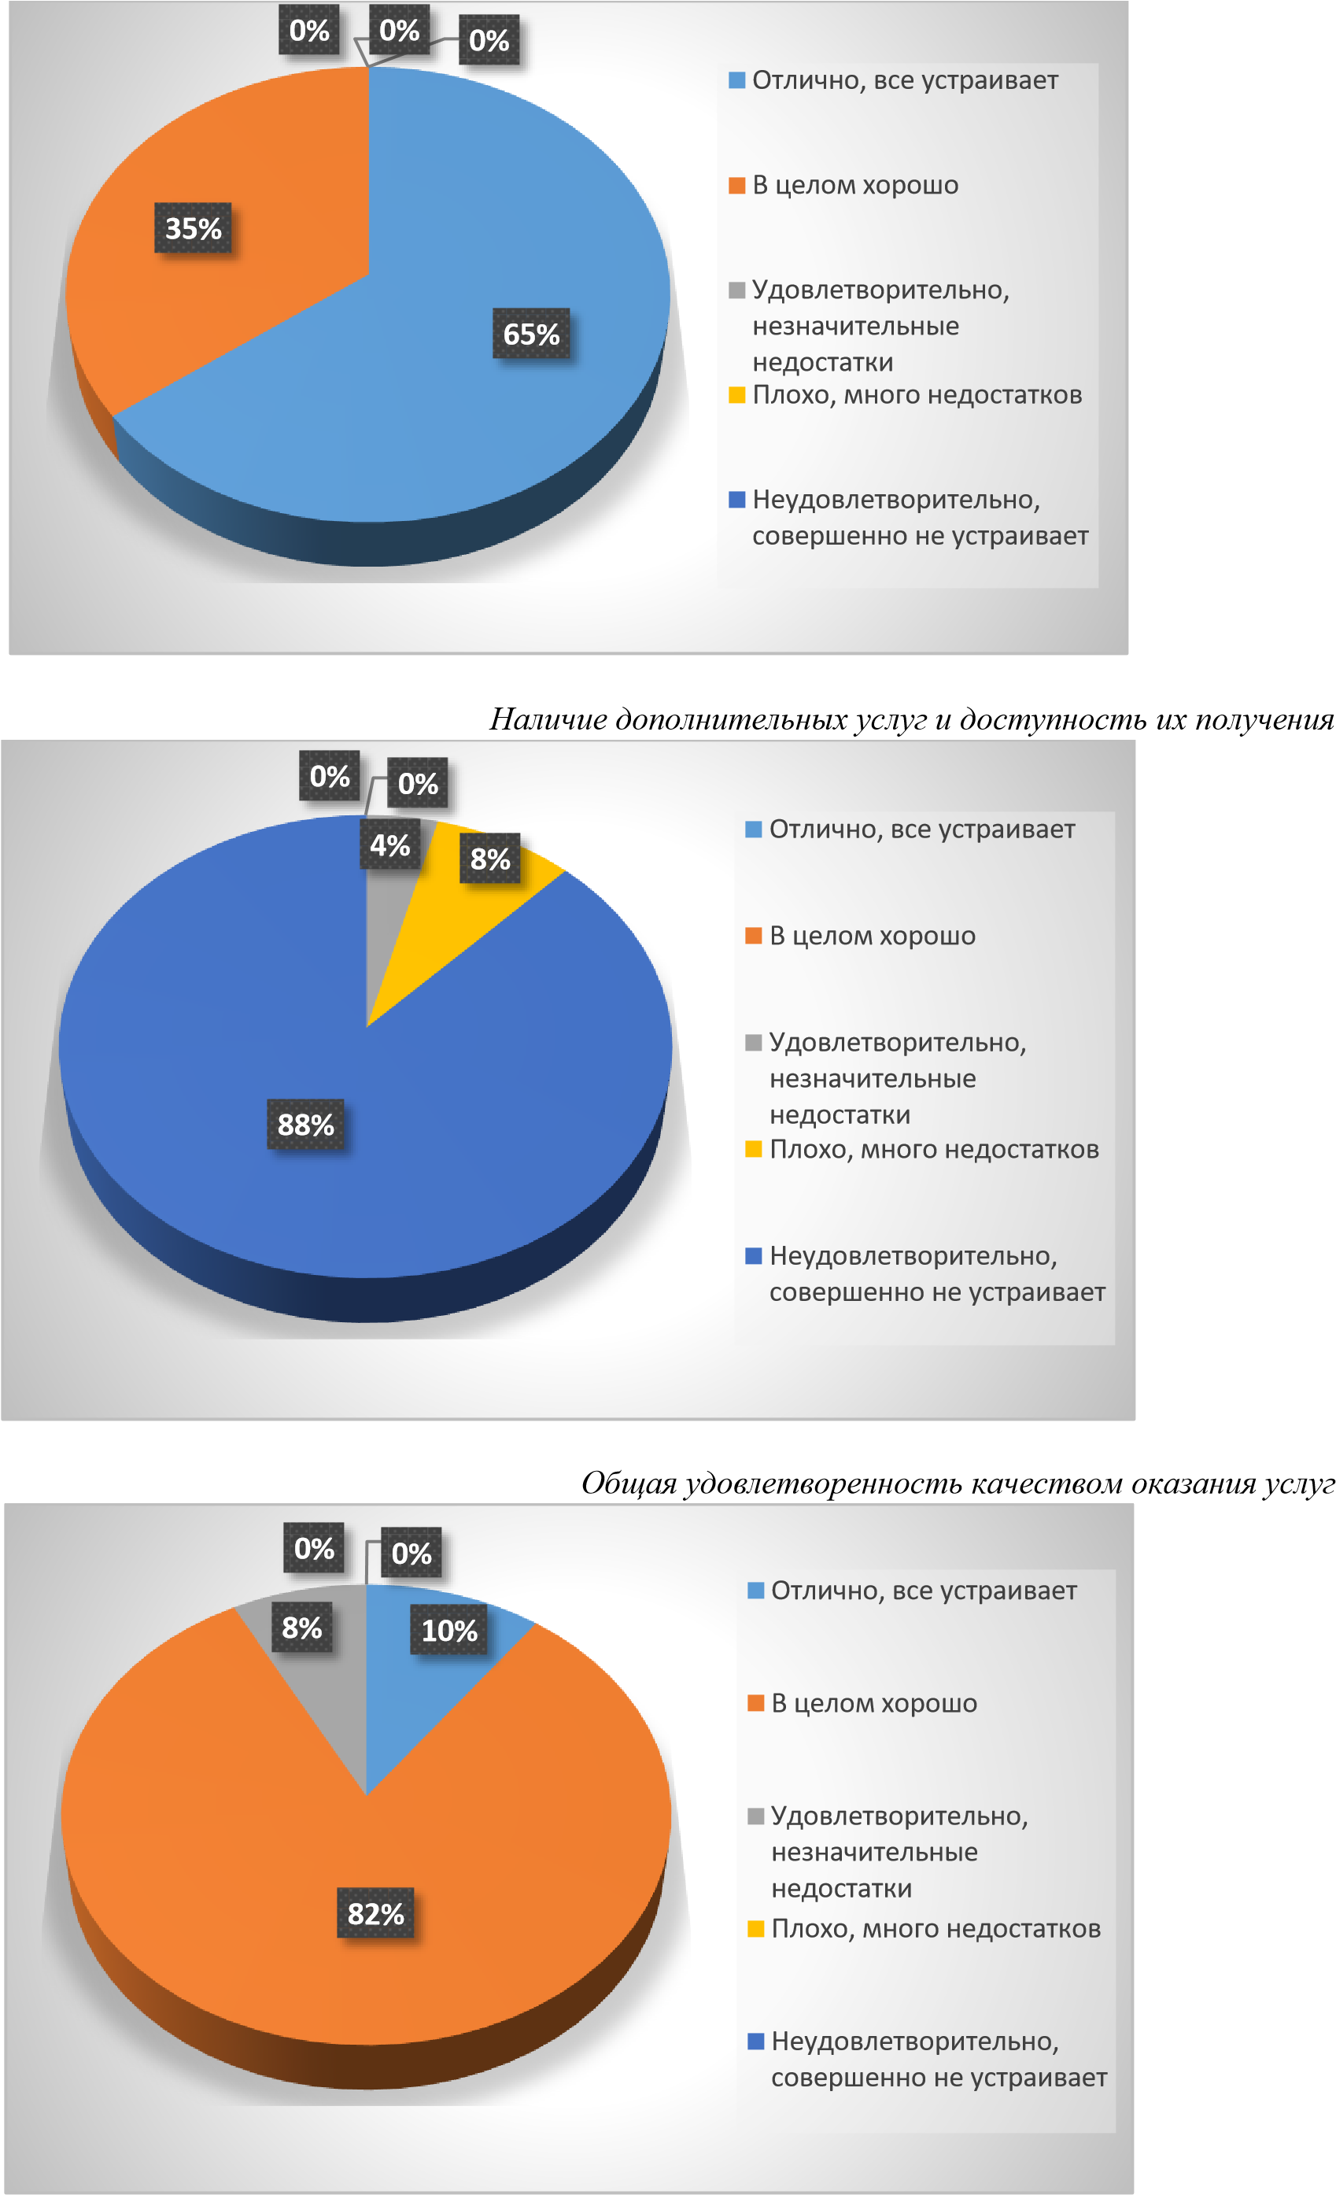
Удовлетворенность материально-техническим обеспечением Диаграмма 2.

Диаграмма 3.

13. МУНИЦИПАЛЬНОЕ КАЗЕННОЕ УЧРЕЖДЕНИЕ "КУЛЬТУРНОСПОРТИВНЫЙ КОМПЛЕКС "НЕВСКИЙ"
Оценка информации на официальном сайте
Сайт отсутствует. Некоторую информацию (краткое наименование, адрес, часы работы, перечень предоставляемых услуг) можно найти на официальном сайте администрации
Шлиссельбурга. (http://moshlisselburg.ru/shlisselburg/kult/ksk. Дата обращения 09.06.17. См.
скриншот №1)
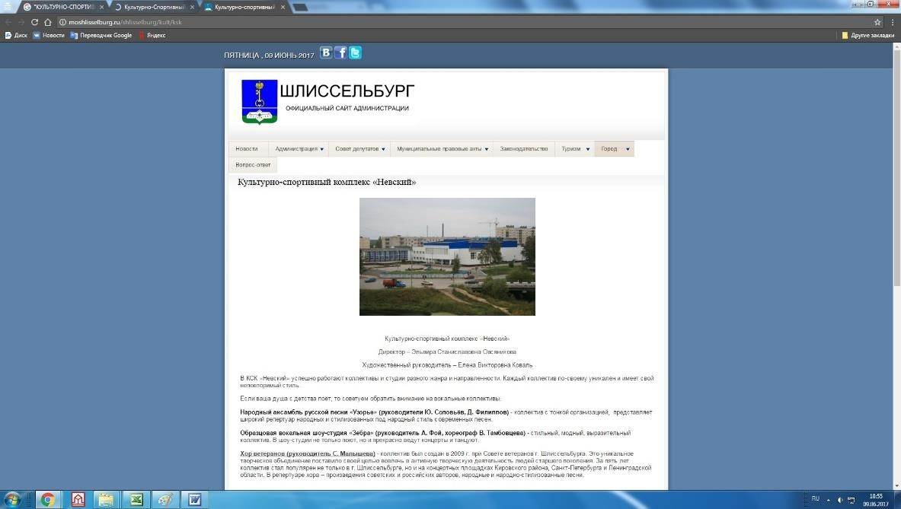
Схему проезда можно посмотреть на сайте он-лайн журнала «Peterburg2»
(http://peterburg2.ru/restplaces/kulturnosportivnyy-kompleks-nevskiy-v-shlisselburge-
5012.html. Дата обращения 09.06.17. См.скриншот №2)
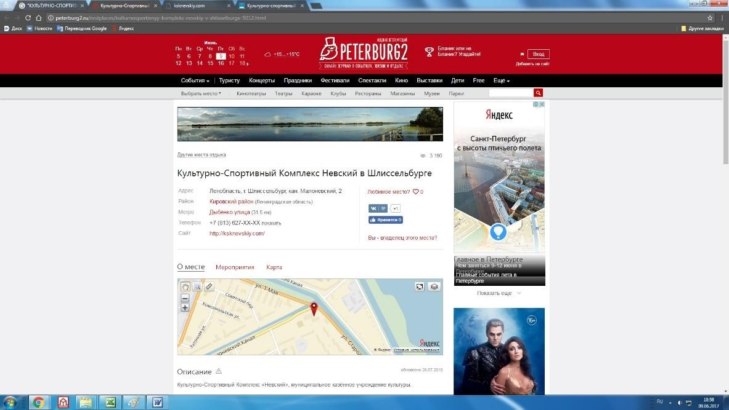

Итоговая оценка: 0
Оценка респондентами качества услуг.
Сбор информации о независимой оценке качества предоставляемых услуг осуществлялся по каналам обратной связи (Интернет, электронная почта, телефонная связь, личный опрос, анкетирование).
Ниже приведена итоговая таблица оценки качества услуг.
Всего было опрошено 470 респондентов.

Полная таблица результатов опроса приведена в Приложении к Аналитическому Отчету.
 | N п/п |  | Показатель |  | Баллов по статьям
 | 1 |  | Открытость и доступность информации об организации культуры
 | 1.1. |  | Доступность и актуальность информации о деятельности организации культуры, размещенной на территории организации |  | 9,20
 | 2 |  | Комфортность условий предоставления услуг и доступность их получения
 | 2.1. |  | Комфортность условий пребывания в организации культуры |  | 8,88
 | 2.2. |  | Наличие дополнительных услуг и доступность их получения |  | 9,79
 | 2.3. |  | Удобство пользования электронными сервисами, предоставляемыми организацией культуры (в том числе с помощью мобильных устройств) |  | 9,57
 | 2.4. |  | Удобство графика работы организации культуры |  | 9,63
 | 3 |  | Время ожидания предоставления услуги
 | 3.1. |  | Соблюдение режима работы организацией культуры |  | 9,20
 | 3.2. |  | Соблюдение установленных (заявленных) сроков предоставления услуг организацией культуры |  | 9,15
 | 4 |  | Доброжелательность, вежливость, компетентность работников организации культуры
 | 4.1. |  | Доброжелательность и вежливость персонала организации культуры |  | 9,84
 | 4.2. |  | Компетентность персонала организации культуры |  | 9,68
 | 5 |  | Удовлетворенность качеством оказания услуг
 | 5.1. |  | Общая удовлетворенность качеством оказания услуг организацией культуры |  | 9,63
 | 5.2. |  | Удовлетворенность материально-техническим обеспечением организации культуры |  | 8,67
 | 5.3. |  | Удовлетворенность качеством и полнотой информации о деятельности организации культуры, размещенной на официальном сайте организации культуры в сети "Интернет" |  | ,79
 | 5.4. |  | Удовлетворенность качеством и содержанием полиграфических материалов организации культуры |  | 8,72
 | 6. |  | Доступность услуг для лиц с ограниченными возможностями здоровья
 | 6.1. |  | Обеспечение возможности для инвалидов посадки в транспортное средство и высадки из него перед входом в учреждение культуры, в том числе с использованием кресла-коляски |  | 1,96
 | 6.2. |  | Оснащение организации специальными устройствами для доступа инвалидов (оборудование входных зон, раздвижные двери, приспособленные перила, доступных санитарно-гигиенических помещений, звуковые устройства для инвалидов по зрению и т.п.) |  | 1,83
 | 6.3. |  | Наличие сопровождающего персонала и возможности самостоятельного передвижения по территории организации |  | 0,17
 | 6.4. |  | Компетентность работы персонала с посетителями-инвалидами |  | 0,34
6.5. |  | Размещение информации, необходимой для обеспечения беспрепятственного доступа инвалидов к учреждению и услугам (дублирование необходимой для получения услуги звуковой и зрительной информации, а также надписей, знаков и иной текстовой и графической информации знаками, выполненными рельефно-точечным шрифтом брайля и на контрастном фоне) |  | 0,04

Итого – 126,10.
Высокие оценки респондентов могли бы позволить организации иметь общий высокий рейтинг. Отсутствие официального сайта и недоработки по критериям 6.3, 6.4 и 6.5, относящимся к доступности услуг для лиц с ограниченными возможностями здоровья, существенно снижают итоговую оценку организации.
Рекомендации: 1. Разработать и принять к исполнению план повышения качества оказываемых услуг.
- Обеспечить должную компетентность персонала для работы с посетителямиинвалидами.
- Разместить информацию, необходимую для обеспечения беспрепятственного доступа инвалидов к учреждению и услугам.

Итоговый балл – 126,10.

14. МУНИЦИПАЛЬНОЕ КАЗЕННОЕ УЧРЕЖДЕНИЕ КУЛЬТУРЫ "КУЛЬТУРНО-ДОСУГОВЫЙ ЦЕНТР "МГА"
Оценка информации на официальном сайте
Сайт отсутствует. Некоторую информацию (краткое наименование, адрес, схему проезда, часы работы, афишу мероприятий) можно найти в группе учреждения в социальной сети
ВКонтакте (https://vk.com/dkmga. Дата обращения 09.06.17. См. скриншот «Группа вк»)
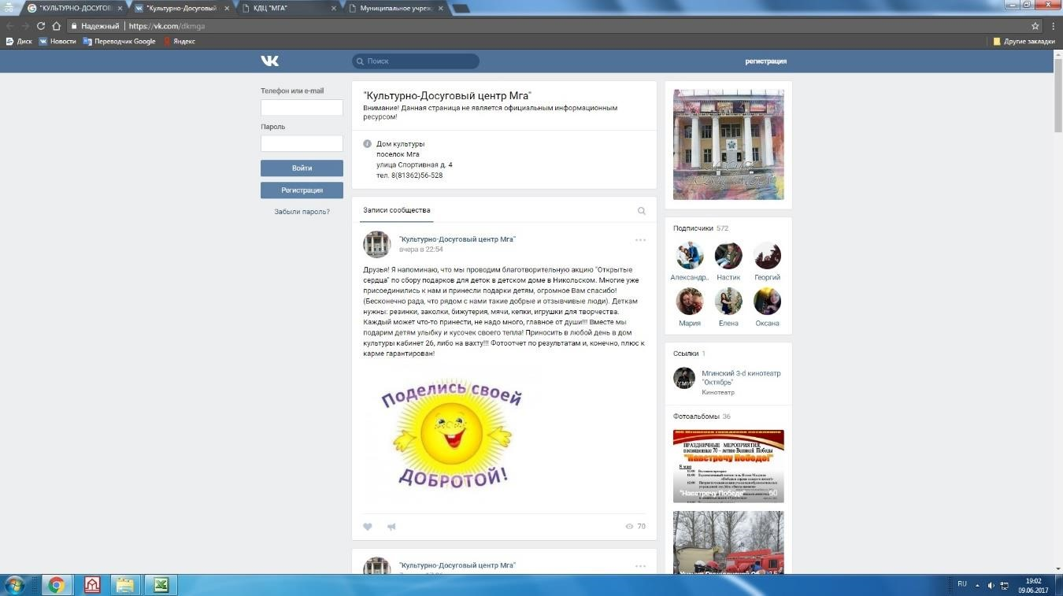

Итоговая оценка: 0

Оценка респондентами качества услуг.
Сбор информации о независимой оценке качества предоставляемых услуг осуществлялся по каналам обратной связи (Интернет, электронная почта, телефонная связь, личный опрос, анкетирование).
Ниже приведена итоговая таблица оценки качества услуг. Всего было опрошено 480 респондентов.

Полная таблица результатов опроса приведена в Приложении к Аналитическому Отчету.
 | N п/п |  | Показатель |  | Баллов по статьям
 | 1 |  | Открытость и доступность информации об организации культуры
 | 1.1. |  | Доступность и актуальность информации о деятельности организации культуры, размещенной на территории организации |  | 8,61
 | 2 |  | Комфортность условий предоставления услуг и доступность их получения
 | 2.1. |  | Комфортность условий пребывания в организации культуры |  | 8,72
 | 2.2. |  | Наличие дополнительных услуг и доступность их получения |  | 8,77
 | 2.3. |  | Удобство пользования электронными сервисами, предоставляемыми организацией культуры (в том числе с помощью мобильных устройств) |  | 3,73
 | 2.4. |  | Удобство графика работы организации культуры |  | 8,53
 | 3 |  | Время ожидания предоставления услуги
 | 3.1. |  | Соблюдение режима работы организацией культуры |  | 9,20
 | 3.2. |  | Соблюдение установленных (заявленных) сроков предоставления услуг организацией культуры |  | 9,00
 | 4 |  | Доброжелательность, вежливость, компетентность работников организации культуры
 | 4.1. |  | Доброжелательность и вежливость персонала организации культуры |  | 8,22
 | 4.2. |  | Компетентность персонала организации культуры |  | 8,81
 | 5 |  | Удовлетворенность качеством оказания услуг
 | 5.1. |  | Общая удовлетворенность качеством оказания услуг организацией культуры |  | 8,35
 | 5.2. |  | Удовлетворенность материально-техническим обеспечением организации культуры |  | 4,65
 | 5.3. |  | Удовлетворенность качеством и полнотой информации о деятельности организации культуры, размещенной на официальном сайте организации культуры в сети "Интернет" |  | 8,00
 | 5.4. |  | Удовлетворенность качеством и содержанием полиграфических материалов организации культуры |  | 8,65
 | 6. |  | Доступность услуг для лиц с ограниченными возможностями здоровья
 | 6.1. |  | Обеспечение возможности для инвалидов посадки в транспортное средство и высадки из него перед входом в учреждение культуры, в том числе с использованием кресла-коляски |  | 2,00
 | 6.2. |  | Оснащение организации специальными устройствами для доступа инвалидов (оборудование входных зон, раздвижные двери, приспособленные перила, доступных санитарно-гигиенических помещений, звуковые устройства для инвалидов по зрению и т.п.) |  | 0,97
6.3. |  | Наличие сопровождающего персонала и возможности самостоятельного передвижения по территории организации |  | 1,96
6.4. |  | Компетентность работы персонала с посетителями-инвалидами |  | 1,88
6.5. |  | Размещение информации, необходимой для обеспечения беспрепятственного доступа инвалидов к учреждению и услугам (дублирование необходимой для получения услуги звуковой и зрительной информации, а также надписей, знаков и иной текстовой и графической информации знаками, выполненными рельефно-точечным шрифтом брайля и на контрастном фоне) |  | 0,27

Итого – 110,31.

Можно отметить основную массу оценок респондентов на уровне «В целом хорошо». Основные недоработки - с материально-техническим обеспечением.

Рекомендации:

- Разработать и принять к исполнению план повышения качества предлагаемых услуг.
- Оснастить организацию специальными устройствами для доступа инвалидов.
- Разместить информацию, необходимую для обеспечения беспрепятственного доступа инвалидов к учреждению и услугам.

Итоговый балл – 110,31.

В качестве иллюстрации:
Диаграмма 1.
Доступность и актуальность информации о деятельности организации культуры

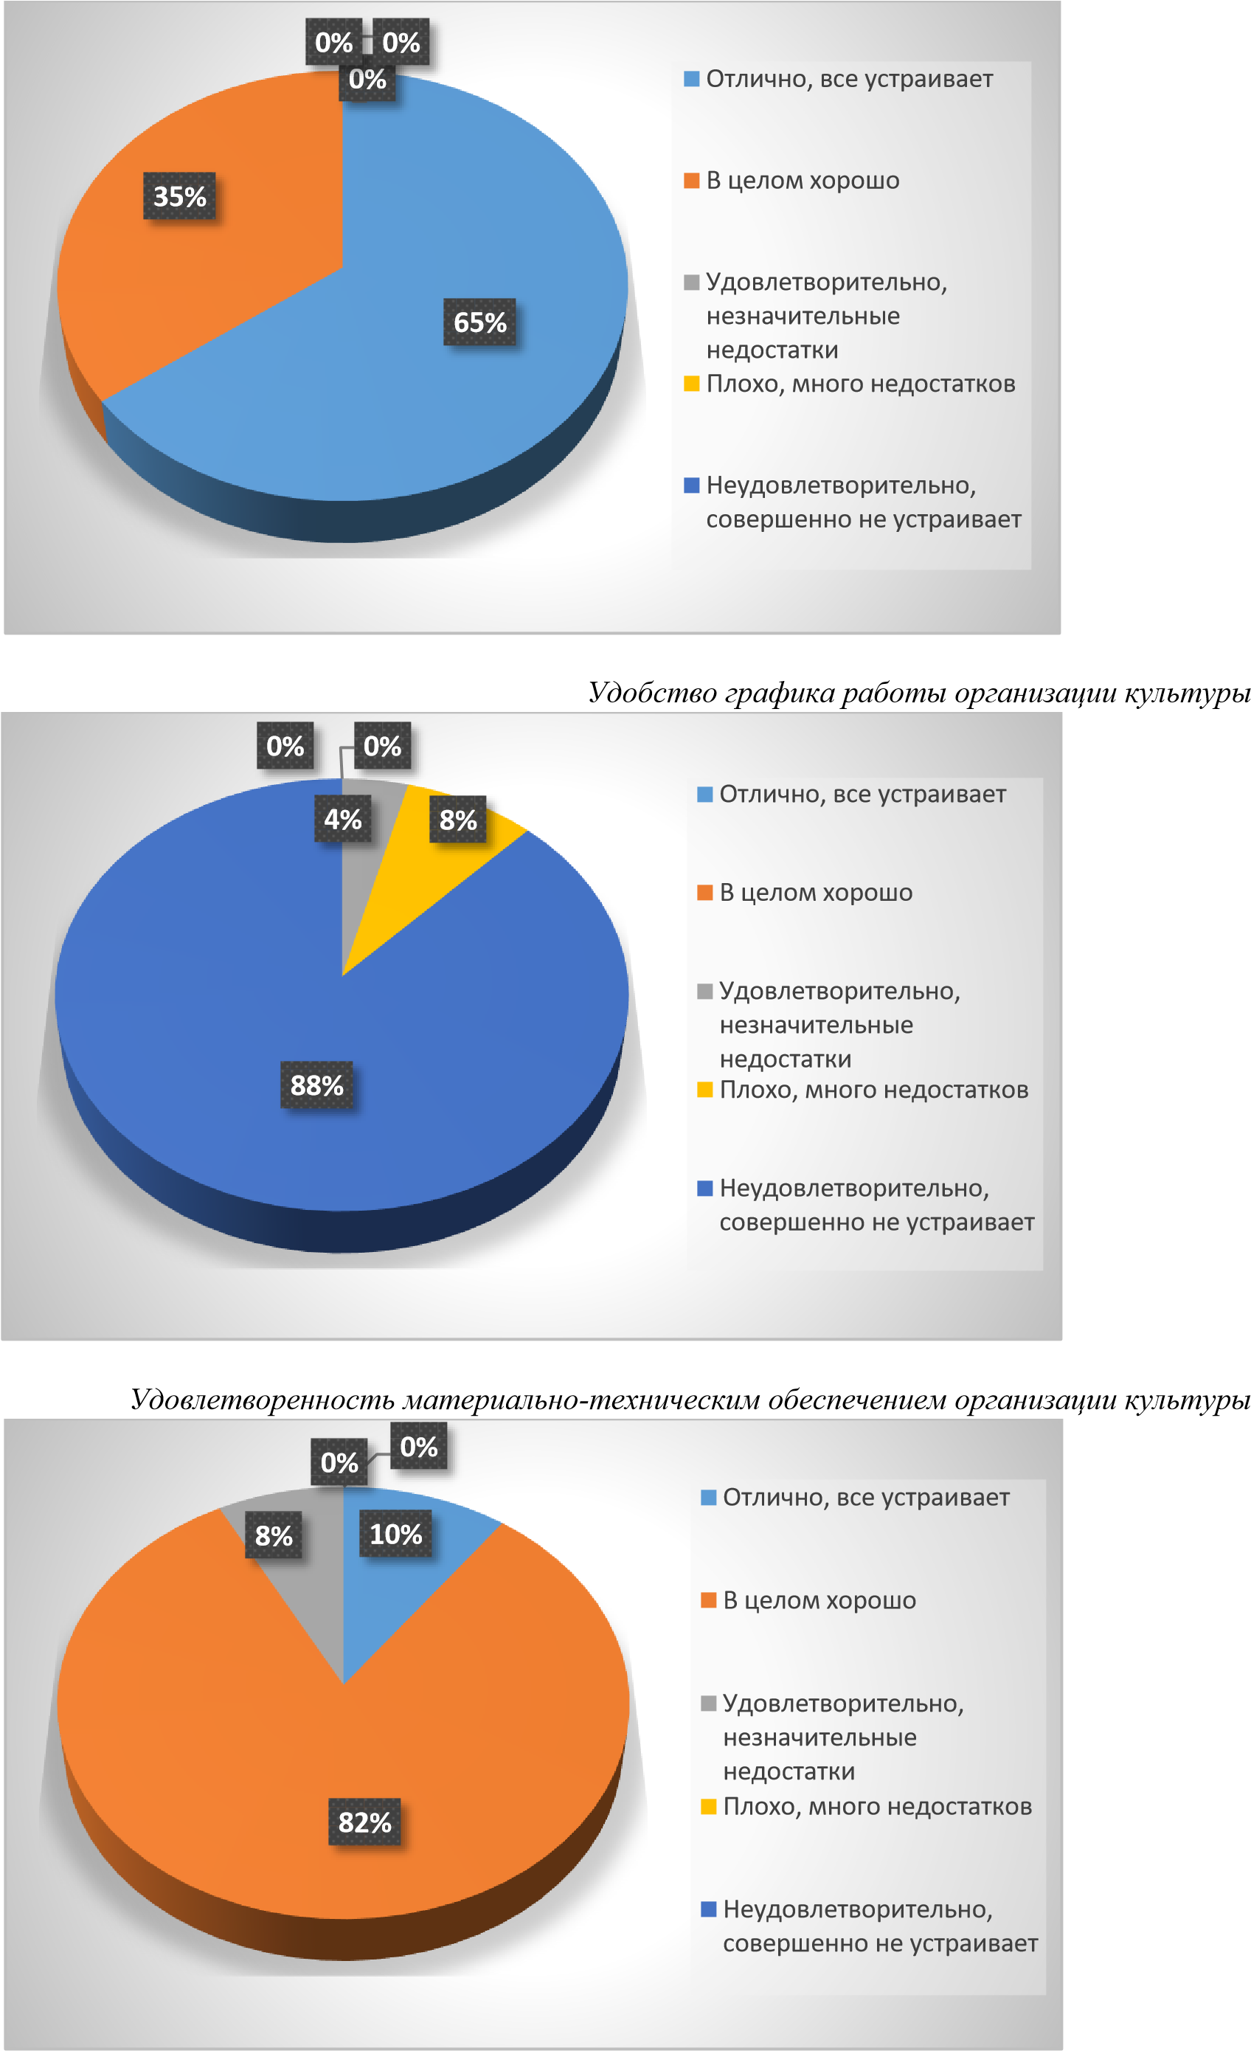
Диаграмма 2.

Диаграмма 3.

15. МУНИЦИПАЛЬНОЕ КАЗЁННОЕ УЧРЕЖДЕНИЕ КУЛЬТУРЫ "ДОМ КУЛЬТУРЫ ПОСЁЛКА ПРИЛАДОЖСКИЙ"
Оценка информации на официальном сайте
N  п/п | Показатель | Оценка
1 | Открытость и доступность информации об организации культуры
1.1. | Общая информация об организациях культуры:  - полное и сокращенное наименование, место нахождения, почтовый адрес, схема проезда;  - дата создания организации культуры, сведения об учредителе (учредителях);  - учредительные документы (копия устава, свидетельство о государственной регистрации, решение учредителя о создании и о назначении руководителя организации культуры, положения о филиалах и представительствах);  - структура организации культуры, режим, график работы, контактные телефоны, адреса электронной почты;  - фамилии, имена, отчества, должности руководящего состава организации культуры, её структурных подразделений и филиалов (при их наличии). | 9
1.2. | Информация о деятельности организации культуры:  - сведения о видах предоставляемых услуг;  - копии нормативных правовых актов, устанавливающих цены (тарифы) на услуги либо порядок их установления, перечень оказываемых платных услуг, цены (тарифы) на услуги;  - копия плана финансово-хозяйственной деятельности организации культуры, утвержденного в установленном законодательством Российской Федерации порядке, или бюджетной сметы (информация об объеме предоставляемых услуг);  - информация о материально-техническом обеспечении предоставления услуг организацией культуры;  - копии лицензий на осуществление деятельности, подлежащей лицензированию в соответствии с законодательством Российской Федерации;  - информация о планируемых мероприятиях;  - информация о выполнении государственного (муниципального)  задания, отчет о результатах деятельности учреждения  - информация, размещение и опубликование которой являются обязательными в соответствии с законодательством Российской Федерации;  - информация, которая размещается и опубликовывается по решению учредителя организации культуры;  - информация, которая размещается и опубликовывается по решению организации культуры;  - результаты независимой оценки качества оказания услуг организациями культуры, а также предложения об улучшении качества их деятельности;  - план по улучшению качества работы организации. | 2

Итоговая оценка: 11 Недостатки:
Отсутствуют: свидетельство о государственной регистрации, решение учредителя о создании и о назначении руководителя организации культуры, положения о филиалах и представительствах (См. скриншот №1. Дата обращения 14.06.17)
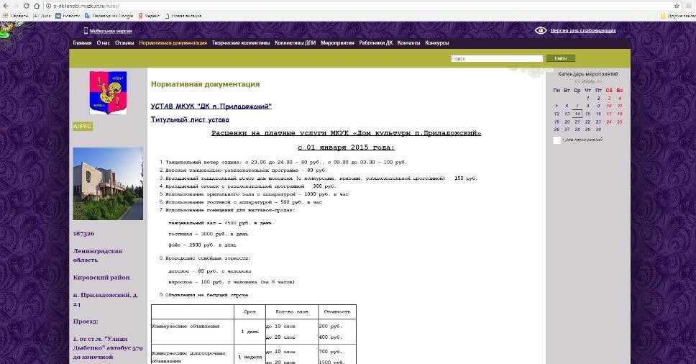
Отдельный раздел о предоставляемых услугах отсутствует. (См. скриншот №2. Дата обращения 14.06.17)
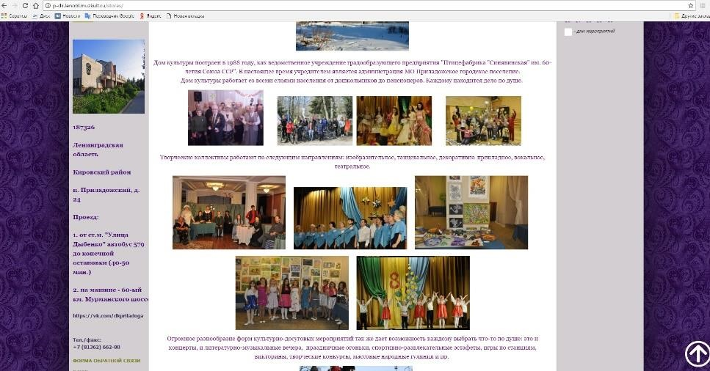
Информация о планируемых мероприятиях на сайте устарела (См. скриншот №3. Дата обращения 14.06.17)
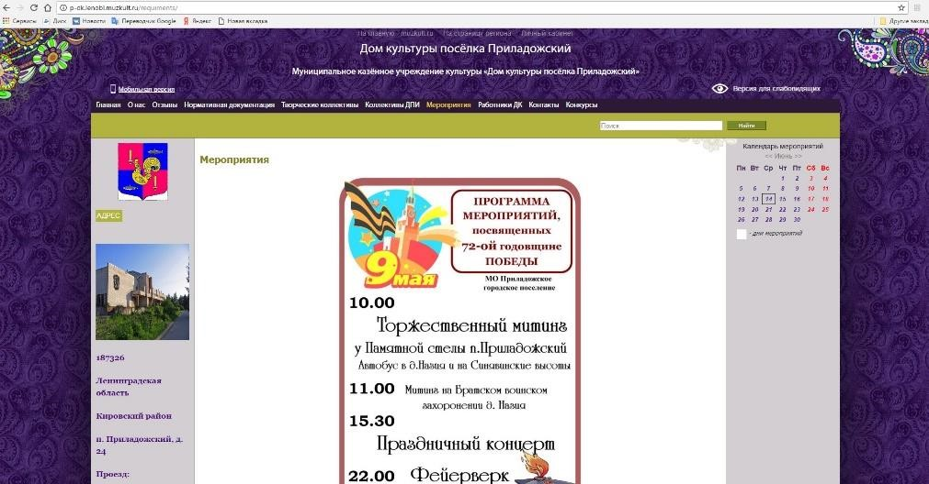

Оценка респондентами качества услуг.
Сбор информации о независимой оценке качества предоставляемых услуг осуществлялся по каналам обратной связи (Интернет, электронная почта, телефонная связь, личный опрос, анкетирование).
Ниже приведена итоговая таблица оценки качества услуг. Всего было опрошено 472 респондента.

Полная таблица результатов опроса приведена в Приложении к Аналитическому Отчету.

N п/п | Показатель | Баллов по статьям
1 | Открытость и доступность информации об организации культуры
1.1. | Доступность и актуальность информации о деятельности организации культуры, размещенной на территории организации | 9,20
2 | Комфортность условий предоставления услуг и доступность их получения
2.1. | Комфортность условий пребывания в организации культуры | 9,20
2.2. | Наличие дополнительных услуг и доступность их получения | 8,60
2.3. | Удобство пользования электронными сервисами, предоставляемыми организацией культуры (в том числе с помощью мобильных устройств) | 8,30
2.4. | Удобство графика работы организации культуры | 9,27
3 | Время ожидания предоставления услуги
3.1. | Соблюдение режима работы организацией культуры | 9,38
3.2. | Соблюдение установленных (заявленных) сроков предоставления услуг организацией культуры | 9,13
4 | Доброжелательность, вежливость, компетентность работников организации культуры
4.1. | Доброжелательность и вежливость персонала организации культуры | 9,36
4.2. | Компетентность персонала организации культуры | 9,32
5 | Удовлетворенность качеством оказания услуг
5.1. | Общая удовлетворенность качеством оказания услуг организацией культуры | 8,96
5.2. | Удовлетворенность материально-техническим обеспечением организации культуры | 8,19
5.3. | Удовлетворенность качеством и полнотой информации о деятельности организации культуры, размещенной на официальном сайте организации культуры в сети "Интернет" | 8,68
5.4. | Удовлетворенность качеством и содержанием полиграфических материалов организации культуры | 8,31
6. | Доступность услуг для лиц с ограниченными возможностями здоровья
6.1. | Обеспечение возможности для инвалидов посадки в транспортное средство и высадки из него перед входом в учреждение культуры, в том числе с использованием кресла-коляски | 1,88
6.2. | Оснащение организации специальными устройствами для доступа инвалидов (оборудование входных зон, раздвижные двери, приспособленные перила, доступных санитарно-гигиенических помещений, звуковые устройства для инвалидов по зрению и т.п.) | 1,50
6.3. | Наличие сопровождающего персонала и возможности самостоятельного передвижения по территории организации | 1,03
6.4. | Компетентность работы персонала с посетителями-инвалидами | 0,98
6.5. | Размещение информации, необходимой для обеспечения беспрепятственного доступа инвалидов к учреждению и услугам (дублирование необходимой для получения услуги звуковой и зрительной информации, а также надписей, знаков и иной текстовой и графической информации знаками, выполненными рельефно-точечным шрифтом брайля и на контрастном фоне) | 0,54

Итого – 121,82.
Очень хороший уровень качества оказываемых услуг. Однако по всем параметрам есть некоторая неудовлетворенность.
Рекомендации:
1. Разработать и принять к исполнению план повышения качества оказываемых услуг по всем критериям.

Итоговый балл – 132,82.

16. МУНИЦИПАЛЬНОЕ КАЗЁННОЕ УЧРЕЖДЕНИЕ "КУЛЬТУРНО - ДОСУГОВЫЙ ЦЕНТР "СИНЯВИНО" СИНЯВИНСКОГО ГОРОДСКОГО ПОСЕЛЕНИЯ КИРОВСКОГО МУНИЦИПАЛЬНОГО РАЙОНА ЛЕНИНГРАДСКОЙ ОБЛАСТИ

Оценка информации на официальном сайте

Сайт отсутствует. Некоторую информацию (полное и сокращенное наименование, адрес, ФИО руководителя, устав) можно найти на сайте Синявинского городского поселения. http://www.lo-sinyavino.ru/kdc Дата обращения 09.06.17 См. скриншот №1)
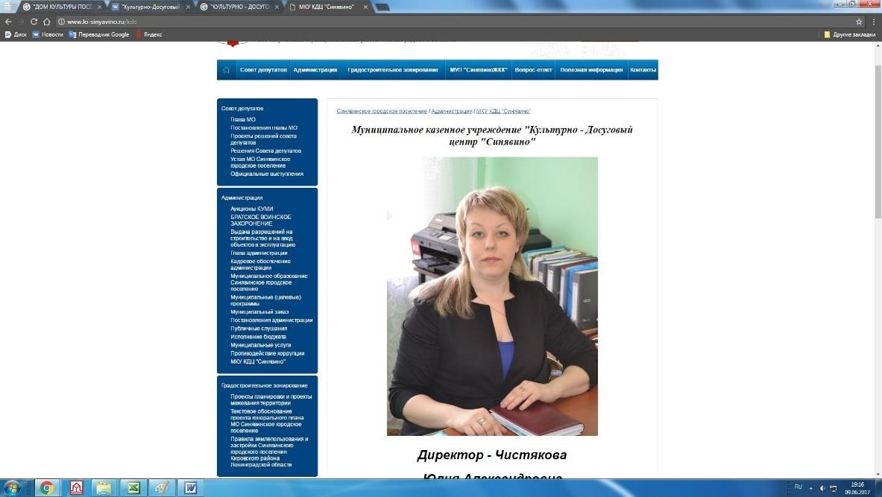

Схему проезда и афишу мероприятий можно найти в группе учреждения в социальной сети ВКонтакте (https://vk.com/club126801759. Дата обращения 09.06.17. См. скриншот №2)

Итоговая оценка: 0

Оценка респондентами качества услуг.

Сбор информации о независимой оценке качества предоставляемых услуг осуществлялся по каналам обратной связи (Интернет, электронная почта, телефонная связь, личный опрос, анкетирование).

Ниже приведена итоговая таблица оценки качества услуг.

Всего было опрошено 460 респондентов.

Полная таблица результатов опроса приведена в Приложении к Аналитическому Отчету.

 | N п/п |  | Показатель |  | Баллов по статьям
 | 1 |  | Открытость и доступность информации об организации культуры
 | 1.1. |  | Доступность и актуальность информации о деятельности организации культуры, размещенной на территории организации |  | 8,63
 | 2 |  | Комфортность условий предоставления услуг и доступность их получения
 | 2.1. |  | Комфортность условий пребывания в организации культуры |  | 9,46
 | 2.2. |  | Наличие дополнительных услуг и доступность их получения |  | 8,91
 | 2.3. |  | Удобство пользования электронными сервисами, предоставляемыми организацией культуры (в том числе с помощью мобильных устройств) |  | 5,72
 | 2.4. |  | Удобство графика работы организации культуры |  | 930
 | 3 |  | Время ожидания предоставления услуги
 | 3.1. |  | Соблюдение режима работы организацией культуры |  | 9,61
 | 3.2. |  | Соблюдение установленных (заявленных) сроков предоставления услуг организацией культуры |  | 9,61
 | 4 |  | Доброжелательность, вежливость, компетентность работников организации культуры
 | 4.1. |  | Доброжелательность и вежливость персонала организации культуры |  | 8,95
 | 4.2. |  | Компетентность персонала организации культуры |  | 8,76
 | 5 |  | Удовлетворенность качеством оказания услуг
 | 5.1. |  | Общая удовлетворенность качеством оказания услуг организацией культуры |  | 8,90
 | 5.2. |  | Удовлетворенность материально-техническим обеспечением организации культуры |  | 8,18
 | 5.3. |  | Удовлетворенность качеством и полнотой информации о деятельности организации культуры, размещенной на официальном сайте организации культуры в сети "Интернет" |  | 7,65
 | 5.4. |  | Удовлетворенность качеством и содержанием полиграфических материалов организации культуры |  | 8,40
 | 6. |  | Доступность услуг для лиц с ограниченными возможностями здоровья
6.1. |  | Обеспечение возможности для инвалидов посадки в транспортное средство и высадки из него перед входом в учреждение культуры, в том числе с использованием кресла-коляски |  | 1,01
6.2. |  | Оснащение организации специальными устройствами для доступа инвалидов (оборудование входных зон, раздвижные двери, приспособленные перила, доступных санитарно-гигиенических помещений, звуковые устройства для инвалидов по зрению и т.п.) |  | 0,17
6.3. |  | Наличие сопровождающего персонала и возможности самостоятельного передвижения по территории организации |  | 1,06
6.4. |  | Компетентность работы персонала с посетителями-инвалидами |  | 1,57
6.5. |  | Размещение информации, необходимой для обеспечения беспрепятственного доступа инвалидов к учреждению и услугам (дублирование необходимой для получения услуги звуковой и зрительной информации, а также надписей, знаков и иной текстовой и графической информации знаками, выполненными рельефно-точечным шрифтом брайля и на контрастном фоне) |  | 0,12

Итого – 116,01.

Лояльность респондентов очевидна. При отсутствии сайта баллы по соответствующим критериям далеки от «0».

С поправкой на лояльность можно предположить, что основное внимание следует уделить увеличению спектра дополнительных услуг и повышению компетентности персонала. (сравните изменение распределения ответов респондентов по представленным диаграммам)

В качестве рекомендаций:
- Разработать и принять к реализации план повышения качества услуг.
- Оснастить организацию специальными устройствами для доступа инвалидов.
- Разместить информацию, необходимую для обеспечения беспрепятственного доступа инвалидов к учреждению и услугам.

Итоговый балл – 116,01.

В качестве иллюстрации:
Диаграмма 1.
Комфортность условий пребывания в организации культуры

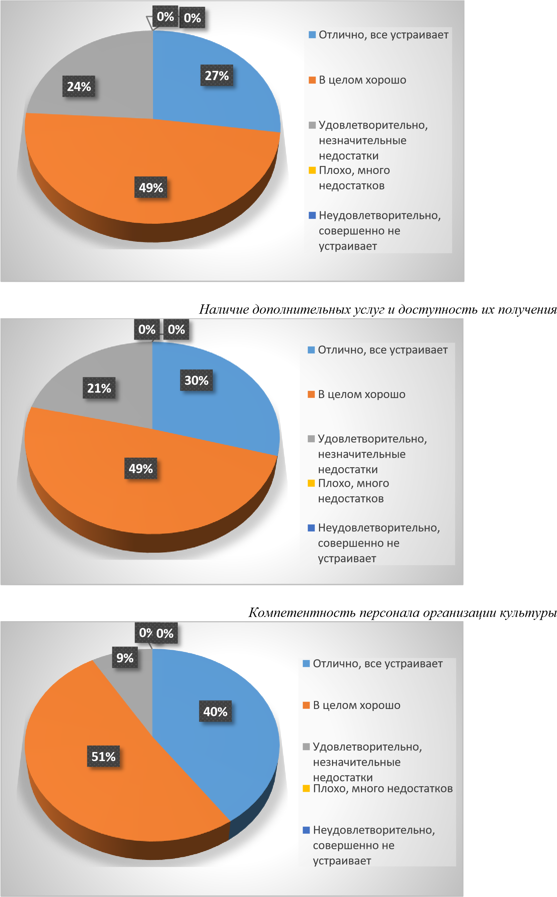
Диаграмма 2.

Диаграмма 3.

17. МУНИЦИПАЛЬНОЕ КАЗЁННОЕ УЧРЕЖДЕНИЕ КУЛЬТУРЫ "ДОМ КУЛЬТУРЫ ПОСЕЛКА ПАВЛОВО"

Оценка информации на официальном сайте

Сайт отсутствует. Некоторую информацию (краткое наименование, адрес, схему проезда, афишу мероприятий) можно найти в группе учреждения ВКонтакте
(https://vk.com/club34796937 Дата обращения 09.06.17. См скриншот «Группа вк»)
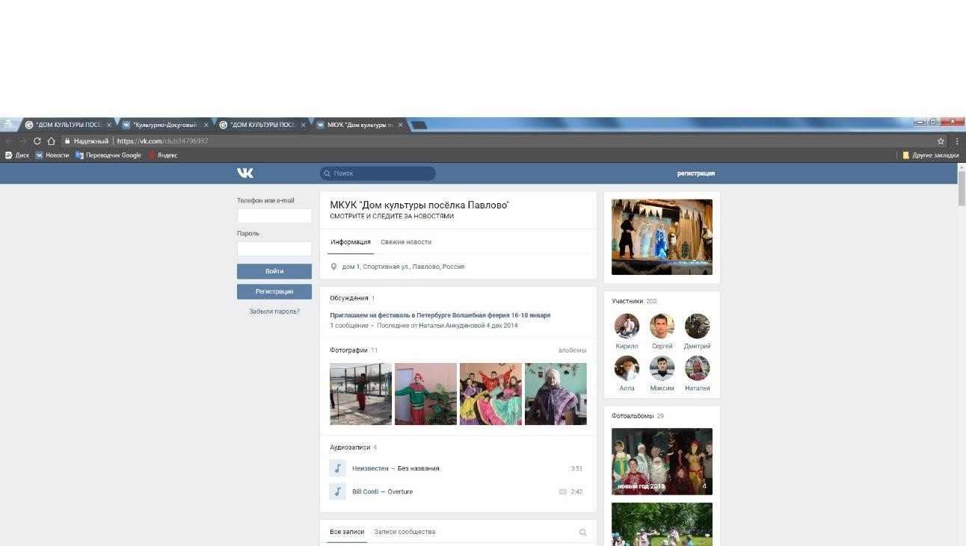

Полное наименование, часы работы, ФИО руководителя можно найти на сайте Портала государственных и муниципальных услуг Ленинградской области
(https://gu.lenobl.ru/Pgu/?page-url=departments.detail&id=4740100010000305409. Дата обращения 09.06.17. См. скриншот №1)
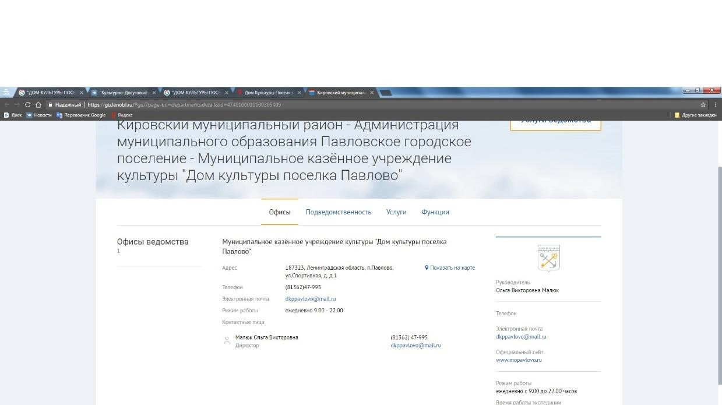
Итоговая оценка: 0

Оценка респондентами качества услуг.

Сбор информации о независимой оценке качества предоставляемых услуг осуществлялся по каналам обратной связи (Интернет, электронная почта, телефонная связь, личный опрос, анкетирование).

Ниже приведена итоговая таблица оценки качества услуг. Всего было опрошено 397 респондентов.

Полная таблица результатов опроса приведена в Приложении к Аналитическому Отчету.

 | N п/п |  | Показатель |  | Баллов по статьям
 | 1 |  | Открытость и доступность информации об организации культуры
 | 1.1. |  | Доступность и актуальность информации о деятельности организации культуры, размещенной на территории организации |  | 8,41
 | 2 |  | Комфортность условий предоставления услуг и доступность их получения
 | 2.1. |  | Комфортность условий пребывания в организации культуры |  | 8,70
 | 2.2. |  | Наличие дополнительных услуг и доступность их получения |  | 7,36
 | 2.3. |  | Удобство пользования электронными сервисами, предоставляемыми организацией культуры (в том числе с помощью мобильных устройств) |  | 6,60
 | 2.4. |  | Удобство графика работы организации культуры |  | 8,55
 | 3 |  | Время ожидания предоставления услуги
 | 3.1. |  | Соблюдение режима работы организацией культуры |  | 9,21
 | 3.2. |  | Соблюдение установленных (заявленных) сроков предоставления услуг организацией культуры |  | 9,00
 | 4 |  | Доброжелательность, вежливость, компетентность работников организации культуры
 | 4.1. |  | Доброжелательность и вежливость персонала организации культуры |  | 9,10
 | 4.2. |  | Компетентность персонала организации культуры |  | 9,00
 | 5 |  | Удовлетворенность качеством оказания услуг
 | 5.1. |  | Общая удовлетворенность качеством оказания услуг организацией культуры |  | 8,75
 | 5.2. |  | Удовлетворенность материально-техническим обеспечением организации культуры |  | 6,95
 | 5.3. |  | Удовлетворенность качеством и полнотой информации о деятельности организации культуры, размещенной на официальном сайте организации культуры в сети "Интернет" |  | 6,95
 | 5.4. |  | Удовлетворенность качеством и содержанием полиграфических материалов организации культуры |  | 7,20
 | 6. |  | Доступность услуг для лиц с ограниченными возможностями здоровья
 | 6.1. |  | Обеспечение возможности для инвалидов посадки в транспортное средство и высадки из него перед входом в учреждение культуры, в том числе с использованием кресла-коляски |  | 1,68
6.2. |  | Оснащение организации специальными устройствами для доступа инвалидов (оборудование входных зон, раздвижные двери, приспособленные перила, доступных санитарно-гигиенических помещений, звуковые устройства для инвалидов по зрению и т.п.) |  | 1,04
6.3. |  | Наличие сопровождающего персонала и возможности самостоятельного передвижения по территории организации |  | 1,36
6.4. |  | Компетентность работы персонала с посетителями-инвалидами |  | 1,68
6.5. |  | Размещение информации, необходимой для обеспечения беспрепятственного доступа инвалидов к учреждению и услугам (дублирование необходимой для получения услуги звуковой и зрительной информации, а также надписей, знаков и иной текстовой и графической информации знаками, выполненными рельефно-точечным шрифтом брайля и на контрастном фоне) |  | 0,16

Итого – 111,70.

Лояльность респондентов очевидна. При отсутствии сайта баллы по соответствующим критериям далеки от «0».

С поправкой на лояльность можно предположить, что и по остальным критериям ситуация похожа. Если понизить значения ответов на один уровень, очевидна потребность в улучшении по всем критериям.

В качестве рекомендаций:
- Разработать и принять к реализации план повышения качества услуг.
- Разместить информацию, необходимую для обеспечения беспрепятственного доступа инвалидов к учреждению и услугам.

Итоговый балл – 111,70.

В качестве иллюстрации:
Диаграмма 1.
Наличие дополнительных услуг и доступность их получения

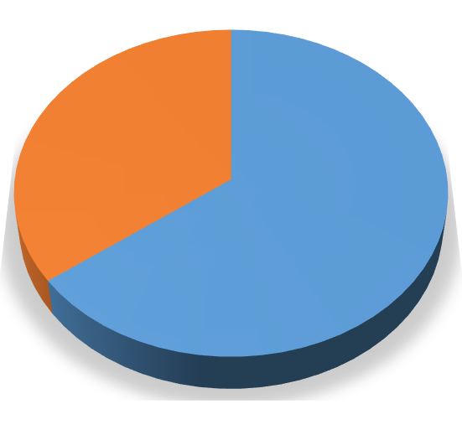
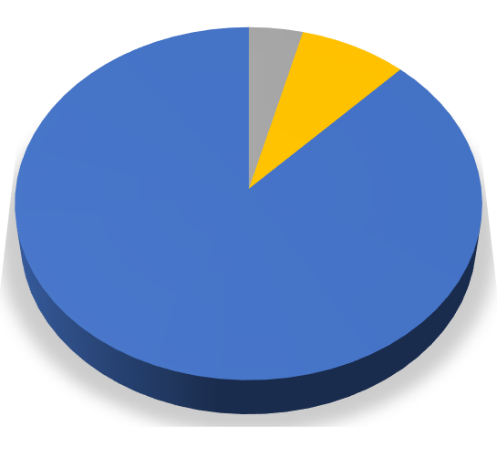
Диаграмма 2.
Доступность и актуальность информации о деятельности организации культуры

%
65
35
%
0
%
0
%
%
0
Отлично, все устраивает
В целом хорошо
Удовлетворительно,
незначительные
недостатки
Плохо, много недостатков
Неудовлетворительно,
совершенно не устраивает
%
0
0
%
%
4
8
%
88
%
Отлично, все устраивает
В целом хорошо
Удовлетворительно,
незначительные
недостатки
Плохо, много недостатков
Неудовлетворительно,
совершенно не устраивает

Диаграмма 3.
Общая удовлетворенность качеством оказания услуг организацией культуры
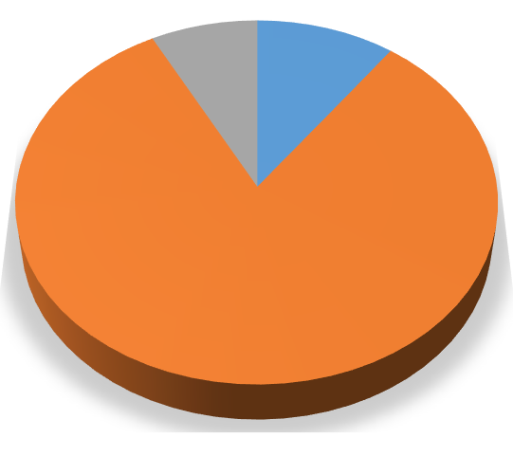

%
10
82
%
%
8
%
0
%
0
Отлично, все устраивает
В целом хорошо
Удовлетворительно,
незначительные
недостатки
Плохо, много недостатков
Неудовлетворительно,
совершенно не
устраивает

18. МУНИЦИПАЛЬНОЕ КАЗЕННОЕ УЧРЕЖДЕНИЕ КУЛЬТУРЫ "СЕЛЬСКИЙ

КУЛЬТУРНО-ДОСУГОВЫЙ ЦЕНТР "ШУМ" МУНИЦИПАЛЬНОГО ОБРАЗОВАНИЯ ШУМСКОЕ СЕЛЬСКОЕ ПОСЕЛЕНИЕ КИРОВСКОГО МУНИЦИПАЛЬНОГО РАЙОНА ЛЕНИНГРАДСКОЙ ОБЛАСТИ
Оценка информации на официальном сайте

Сайт отсутствует. Некоторую информацию (сокращенное наименование, анкету оценки качества, план мероприятий, информацию о сотрудниках) можно найти на сайте Шумского сельского поселения (http://xn--e1ajfjnk8a.xn--p1ai/?event=mkuk-selskij-kulturnodosugovyj-centr-shum. Дата обращения 09.06.17 См.скриншот №1)
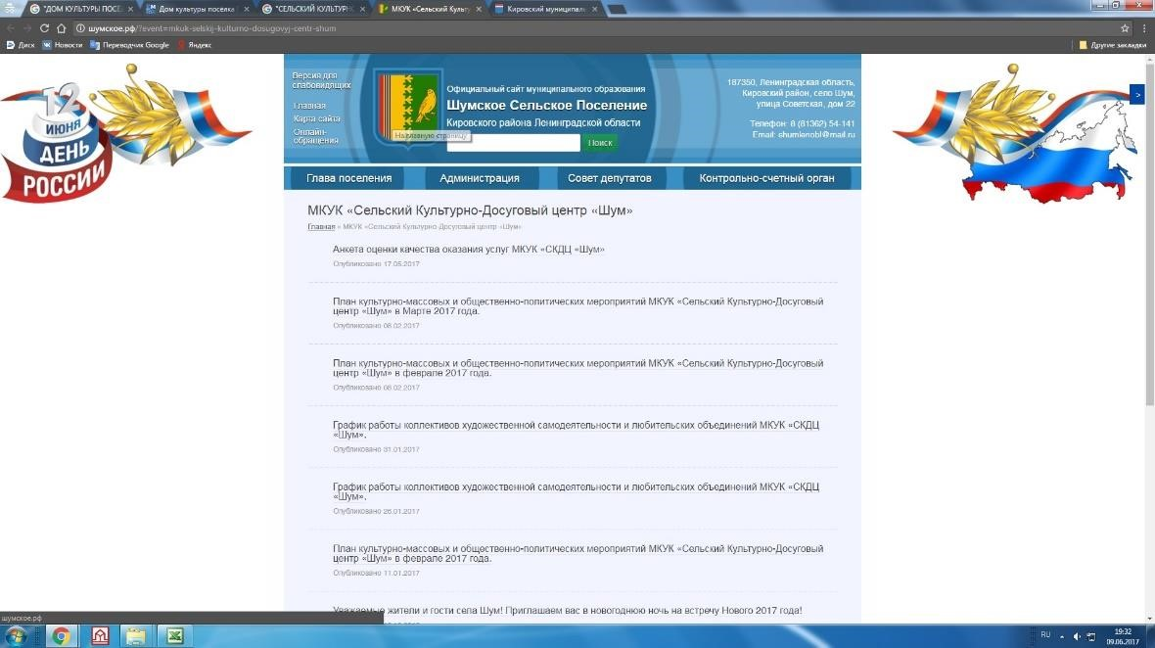
Адрес, схему проезда, контакты, ФИО руководителя можно найти на портале государственных и муниципальных услуг Ленинградской области
(https://gu.lenobl.ru/Pgu/?page-url=departments.detail&id=4740100010000295379. Дата обращения 09.06.17. См.скриншот №2)
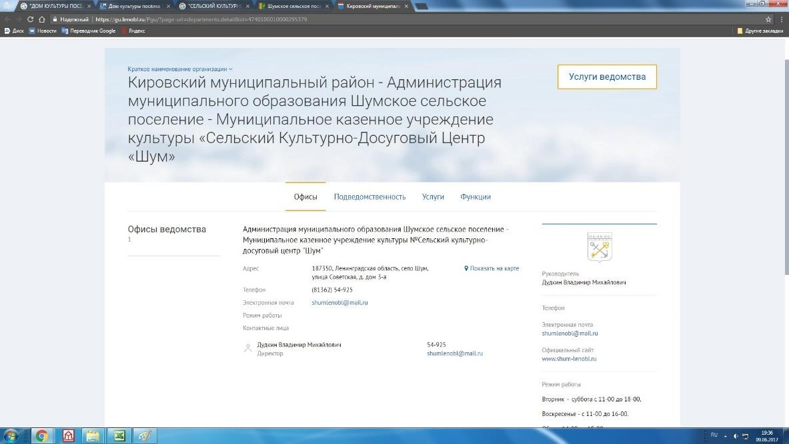

Итоговая оценка: 0

Оценка респондентами качества услуг.

Сбор информации о независимой оценке качества предоставляемых услуг осуществлялся по каналам обратной связи (Интернет, электронная почта, телефонная связь, личный опрос, анкетирование).

Ниже приведена итоговая таблица оценки качества услуг.

Всего было опрошено 327 респондентов.

Полная таблица результатов опроса приведена в Приложении к Аналитическому Отчету.

N п/п | Показатель | Баллов по статьям
1 | Открытость и доступность информации об организации культуры
1.1. | Доступность и актуальность информации о деятельности организации культуры, размещенной на территории организации | 7,12
2 | Комфортность условий предоставления услуг и доступность их получения
2.1. | Комфортность условий пребывания в организации культуры | 4,43
2.2. | Наличие дополнительных услуг и доступность их получения | 3,49
2.3. | Удобство пользования электронными сервисами, предоставляемыми организацией культуры (в том числе с помощью мобильных устройств) | 2,68
2.4. | Удобство графика работы организации культуры | 8,03
3 | Время ожидания предоставления услуги
3.1. | Соблюдение режима работы организацией культуры | 8,73
3.2. | Соблюдение установленных (заявленных) сроков предоставления услуг организацией культуры | 8,99
4 | Доброжелательность, вежливость, компетентность работников организации культуры
4.1. | Доброжелательность и вежливость персонала организации культуры | 8,34
4.2. | Компетентность персонала организации культуры | 6,74
5 | Удовлетворенность качеством оказания услуг
5.1. | Общая удовлетворенность качеством оказания услуг организацией культуры | 7,98
5.2. | Удовлетворенность материально-техническим обеспечением организации культуры | 4,69
5.3. | Удовлетворенность качеством и полнотой информации о деятельности организации культуры, размещенной на официальном сайте организации культуры в сети "Интернет" | 6,83
5.4. | Удовлетворенность качеством и содержанием полиграфических материалов организации культуры | 6,64
6. | Доступность услуг для лиц с ограниченными возможностями здоровья
6.1. | Обеспечение возможности для инвалидов посадки в транспортное средство и высадки из него перед входом в учреждение культуры, в том числе с использованием кресла-коляски | 0,00
6.2. | Оснащение организации специальными устройствами для доступа инвалидов (оборудование входных зон, раздвижные двери, приспособленные перила, доступных санитарно-гигиенических помещений, звуковые устройства для инвалидов по зрению и т.п.) | 0,00
6.3. | Наличие сопровождающего персонала и возможности самостоятельного передвижения по территории организации | 0,00
6.4. | Компетентность работы персонала с посетителями-инвалидами | 0,00
6.5. | Размещение информации, необходимой для обеспечения беспрепятственного доступа инвалидов к учреждению и услугам (дублирование необходимой для получения услуги звуковой и зрительной информации, а также надписей, знаков и иной текстовой и графической информации знаками, выполненными рельефно-точечным шрифтом брайля и на контрастном фоне) | 0,00

Итого – 84,69.

Несмотря на лояльность респондентов результаты опроса показывают серьезные проблемы с комфортностью и материально-техническим обеспечением. Неприятный результат по критерию компетентности персонала. Отсутствую какие-либо действия по обеспечению доступа к оказываемым услугам лицам с ограниченными возможностями.

В качестве рекомендаций:

1. Разработать и принять к реализации план повышения качества услуг по всем критериям.

Итоговый балл – 84,69.

В качестве иллюстрации:
Диаграмма 1.
Наличие дополнительных услуг и доступность их получения
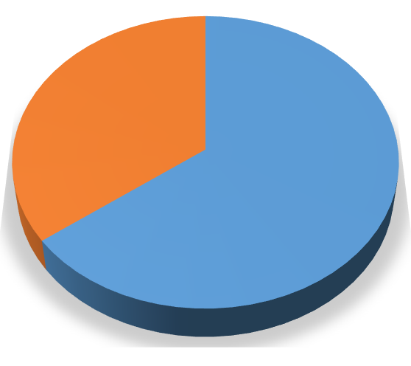

%
65
%
35
0
%
0
%
0
%
Отлично, все устраивает
В целом хорошо
Удовлетворительно,
незначительные
недостатки
Плохо, много недостатков
Неудовлетворительно,
совершенно не устраивает
Диаграмма 2.
Комфортность условий пребывания в организации культуры

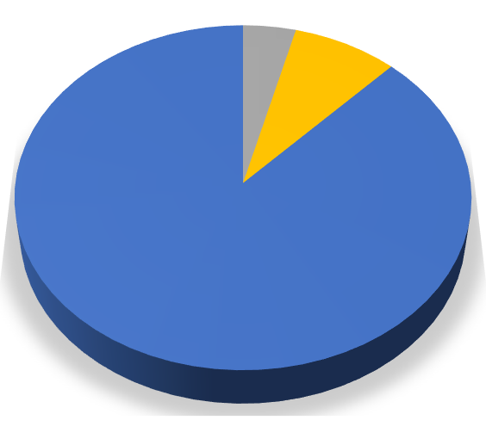
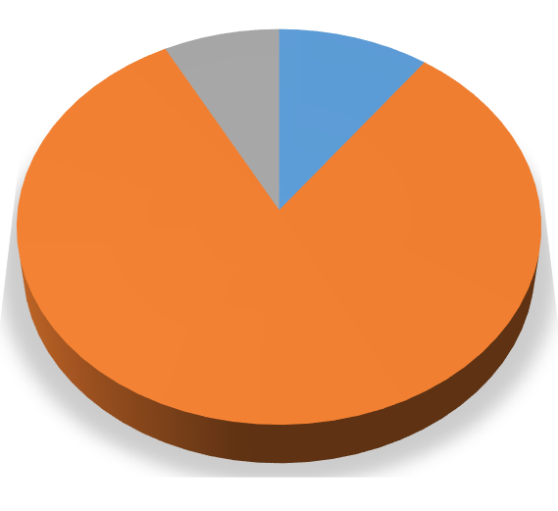
Диаграмма 3.
Удовлетворенность материально
-
техническим обеспечением организации культуры

0
%
%
0
4
%
8
%
%
88
Отлично, все устраивает
В целом хорошо
Удовлетворительно,
незначительные
недостатки
Плохо, много недостатков
Неудовлетворительно,
совершенно не устраивает
10
%
82
%
%
8
%
0
0
%
Отлично, все устраивает
В целом хорошо
Удовлетворительно,
незначительные
недостатки
Плохо, много недостатков
Неудовлетворительно,
совершенно не устраивает

19. МУНИЦИПАЛЬНОЕ УЧРЕЖДЕНИЕ КУЛЬТУРЫ "ЦЕНТРАЛЬНЫЙ СЕЛЬСКИЙ ДОМ КУЛЬТУРЫ Д.ВЫСТАВ"
Оценка информации на официальном сайте
Сайт отсутствует. Некоторую информацию (полное и сокращенное наименование, дату создания, схему проезда, реквизиты, ФИО руководителя организации можно найти на сайте «СБИС» (https://sbis.ru/contragents/4706024113/470601001. Дата обращения 09.06.17.
См. скриншот №1)
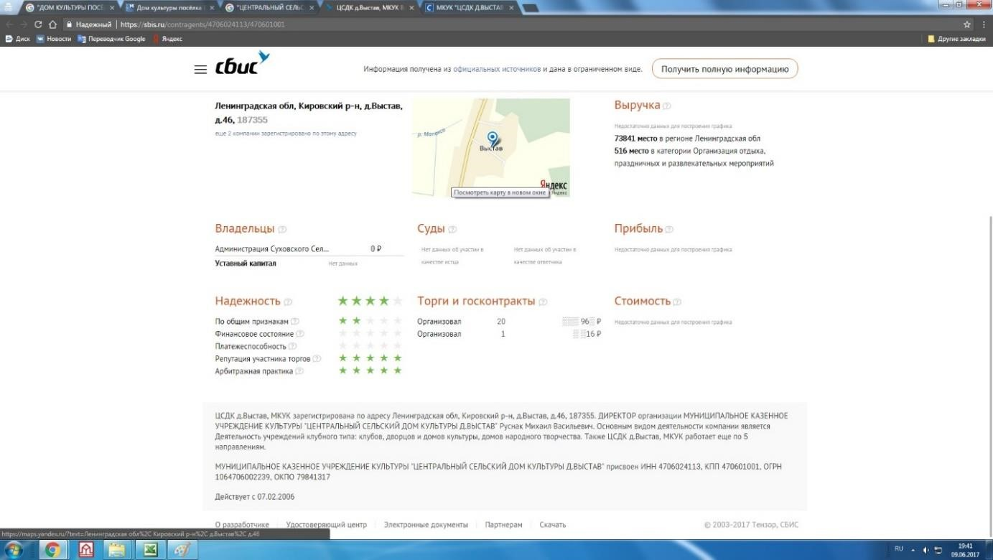
Итоговая оценка: 0 Оценка респондентами качества услуг.
Сбор информации о независимой оценке качества предоставляемых услуг осуществлялся по каналам обратной связи (Интернет, электронная почта, телефонная связь, личный опрос, анкетирование).
Ниже приведена итоговая таблица оценки качества услуг. Всего было опрошено 373 респондента.

Полная таблица результатов опроса приведена в Приложении к Аналитическому Отчету.
N п/п | Показатель | Баллов по статьям
1 | Открытость и доступность информации об организации культуры
1.1. | Доступность и актуальность информации о деятельности организации культуры, размещенной на территории организации | 9,10
2 | Комфортность условий предоставления услуг и доступность их получения
2.1. | Комфортность условий пребывания в организации культуры | 9,00
2.2. | Наличие дополнительных услуг и доступность их получения | 8,99
2.3. | Удобство пользования электронными сервисами, предоставляемыми организацией культуры (в том числе с помощью мобильных устройств) | 7,50
2.4. | Удобство графика работы организации культуры | 9,21
3 | Время ожидания предоставления услуги
3.1. | Соблюдение режима работы организацией культуры | 9,00
3.2. | Соблюдение установленных (заявленных) сроков предоставления услуг организацией культуры | 9,01
4 | Доброжелательность, вежливость, компетентность работников организации культуры
4.1. | Доброжелательность и вежливость персонала организации культуры | 8,88
4.2. | Компетентность персонала организации культуры | 9,08
5 | Удовлетворенность качеством оказания услуг
5.1. | Общая удовлетворенность качеством оказания услуг организацией культуры | 9,10
5.2. | Удовлетворенность материально-техническим обеспечением организации культуры | 9,30
5.3. | Удовлетворенность качеством и полнотой информации о деятельности организации культуры, размещенной на официальном сайте организации культуры в сети "Интернет" | 7,50
5.4. | Удовлетворенность качеством и содержанием полиграфических материалов организации культуры | 7,50
6. | Доступность услуг для лиц с ограниченными возможностями здоровья
6.1. | Обеспечение возможности для инвалидов посадки в транспортное средство и высадки из него перед входом в учреждение культуры, в том числе с использованием кресла-коляски | 0,00
6.2. | Оснащение организации специальными устройствами для доступа инвалидов (оборудование входных зон, раздвижные двери, приспособленные перила, доступных санитарно-гигиенических помещений, звуковые устройства для инвалидов по зрению и т.п.) | 2,00
6.3. | Наличие сопровождающего персонала и возможности самостоятельного передвижения по территории организации | 2,00
6.4. | Компетентность работы персонала с посетителями-инвалидами | 2,00
6.5. | Размещение информации, необходимой для обеспечения беспрепятственного доступа инвалидов к учреждению и услугам (дублирование необходимой для получения услуги звуковой и зрительной информации, а также надписей, знаков и иной текстовой и графической информации знаками, выполненными рельефно-точечным шрифтом брайля и на контрастном фоне) | 0,00

Итого – 119,18.

Лояльность респондентов очевидна. При отсутствии сайта баллы по соответствующим критериям далеки от «0».
С поправкой на лояльность можно предположить, что и по остальным критериям ситуация похожа. Делать более конкретные выводы по подобным результатам опроса некорректно.

В качестве рекомендаций:
1. Разработать и принять к реализации план повышения качества услуг по всем критериям.

Итоговый балл – 119,18.

20. МУНИЦИПАЛЬНОЕ АВТОНОМНОЕ УЧРЕЖДЕНИЕ "ТОСНЕНСКИЙ РАЙОННЫЙ КУЛЬТУРНО-СПОРТИВНЫЙ ЦЕНТР"
Оценка информации на официальном сайте
Сайт отсутствует. Некоторую информацию (сокращенное наименование, адрес, схему проезда, ФИО и контакты руководителя, режим работы) можно найти в группе «Дворец культуры и бассейн «Лазурный»» в социальной сети ВКонтакте (https://vk.com/mautrksc.
Дата обращения 09.06.17. См. скриншот «ВК»).
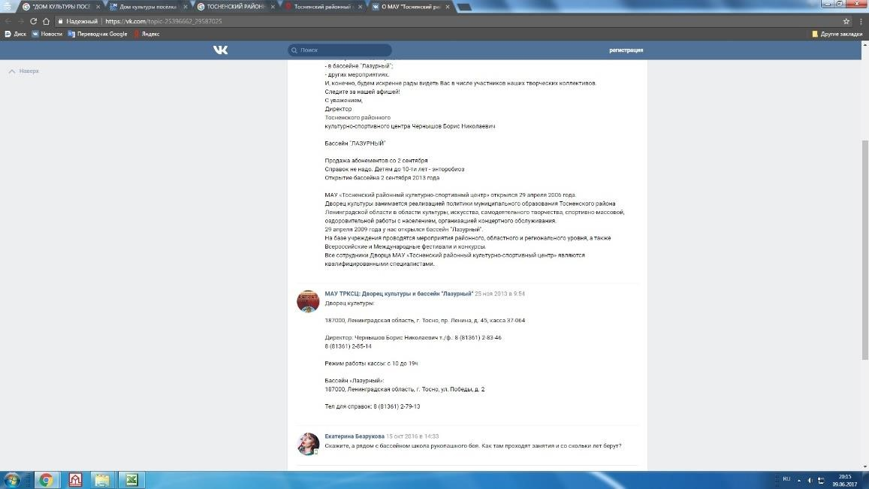
Итоговая оценка: 0 Оценка респондентами качества услуг.
Сбор информации о независимой оценке качества предоставляемых услуг осуществлялся по каналам обратной связи (Интернет, электронная почта, телефонная связь, личный опрос, анкетирование).
Ниже приведена итоговая таблица оценки качества услуг. Всего было опрошено 470 респондентов.

Полная таблица результатов опроса приведена в Приложении к Аналитическому Отчету.
N п/п | Показатель | Баллов по статьям
1 | Открытость и доступность информации об организации культуры
1.1. | Доступность и актуальность информации о деятельности организации культуры, размещенной на территории организации | 8,89
2 | Комфортность условий предоставления услуг и доступность их получения
2.1. | Комфортность условий пребывания в организации культуры | 9,04
2.2. | Наличие дополнительных услуг и доступность их получения | 7,76
2.3. | Удобство пользования электронными сервисами, предоставляемыми организацией культуры (в том числе с помощью мобильных устройств) | 6,73
2.4. | Удобство графика работы организации культуры | 9,35
3 | Время ожидания предоставления услуги
3.1. | Соблюдение режима работы организацией культуры | 9,37
3.2. | Соблюдение установленных (заявленных) сроков предоставления услуг организацией культуры | 9,56
4 | Доброжелательность, вежливость, компетентность работников организации культуры
4.1. | Доброжелательность и вежливость персонала организации культуры | 9,54
4.2. | Компетентность персонала организации культуры | 9,19
5 | Удовлетворенность качеством оказания услуг
5.1. | Общая удовлетворенность качеством оказания услуг организацией культуры | 8,76
5.2. | Удовлетворенность материально-техническим обеспечением организации культуры | 7,64
5.3. | Удовлетворенность качеством и полнотой информации о деятельности организации культуры, размещенной на официальном сайте организации культуры в сети "Интернет" | 6,68
5.4. | Удовлетворенность качеством и содержанием полиграфических материалов организации культуры | 8,23
6. | Доступность услуг для лиц с ограниченными возможностями здоровья
6.1. | Обеспечение возможности для инвалидов посадки в транспортное средство и высадки из него перед входом в учреждение культуры, в том числе с использованием кресла-коляски | 1,57
6.2. | Оснащение организации специальными устройствами для доступа инвалидов (оборудование входных зон, раздвижные двери, приспособленные перила, доступных санитарно-гигиенических помещений, звуковые устройства для инвалидов по зрению и т.п.) | 1,18
6.3. | Наличие сопровождающего персонала и возможности самостоятельного передвижения по территории организации | 1,14
6.4. | Компетентность работы персонала с посетителями-инвалидами | 1,55
6.5. | Размещение информации, необходимой для обеспечения беспрепятственного доступа инвалидов к учреждению и услугам (дублирование необходимой для получения услуги звуковой и зрительной информации, а также надписей, знаков и иной текстовой и графической информации знаками, выполненными рельефно-точечным шрифтом брайля и на контрастном фоне) | 1,02

Итого – 117,20.
Лояльность респондентов очевидна. При отсутствии сайта баллы по соответствующим критериям далеки от «0».
С учетом лояльности пониженные баллы по критериям наличия дополнительных услуг и удовлетворенности материально – техническим обеспечением требуют к этим факторам дополнительного внимания.

В качестве рекомендаций:
1. Разработать и принять к реализации план повышения качества.

Итоговый балл – 117,20.

В качестве иллюстрации:
Диаграмма 1.
Наличие дополнительных услуг и доступность их получения

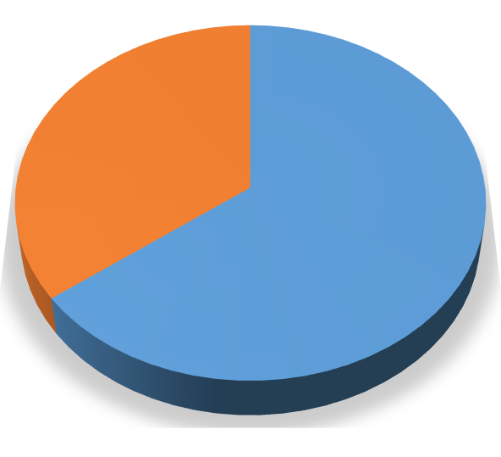
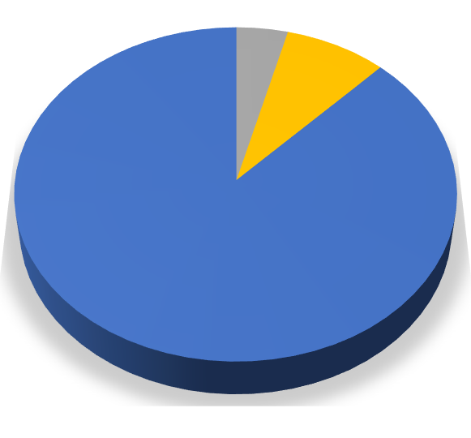
Диаграмма 2.
Удовлетворенность материально
-
техническим обеспечением организации культуры

%
65
%
35
%
0
%
0
0
%
Отлично, все устраивает
В целом хорошо
Удовлетворительно,
незначительные недостатки
Плохо, много недостатков
Неудовлетворительно,
совершенно не устраивает
0
%
0
%
4
%
8
%
88
%
Отлично, все устраивает
В целом хорошо
Удовлетворительно,
незначительные недостатки
Плохо, много недостатков
Неудовлетворительно,
совершенно не устраивает

21. МУНИЦИПАЛЬНОЕ БЮДЖЕТНОЕ УЧРЕЖДЕНИЕ КУЛЬТУРЫ "ТОСНЕНСКАЯ КОНЦЕРТНАЯ ОРГАНИЗАЦИЯ "КАМЕЯ"
Оценка информации на официальном сайте
Сайт отсутствует. Некоторую информацию (краткое наименование, адрес, схему проезда) можно найти на сайте «Весь Санкт-Петербург»
(http://www.morgenmad.ru/%D0%BA%D0%BE%D0%BD%D1%86%D0%B5%D1%80%D1%82%D0%BD%D1%8B%D0%B5-%D0%B8-
%D1%82%D0%B5%D0%B0%D1%82%D1%80%D0%B0%D0%BB%D1%8C%D0%BD%D1%8B%D0%B5%D0%B0%D0%B3%D0%B5%D0%BD%D1%82%D1%81%D1%82%D0%B2%D0%B0/640098%D1%82%D0%BE%D1%81%D0%BD%D0%B5%D0%BD%D1%81%D0%BA%D0%B0%D1%8F-
%D0%BA%D0%BE%D0%BD%D1%86%D0%B5%D1%80%D1%82%D0%BD%D0%B0%D1%8F%D0%BE%D1%80%D0%B3%D0%B0%D0%BD%D0%B8%D0%B7%D0%B0%D1%86%D0%B8%D1%8F%D0%BA%D0%B0%D0%BC%D0%B5%D1%8F Дата обращения 09.06.17. См. скриншот №1)
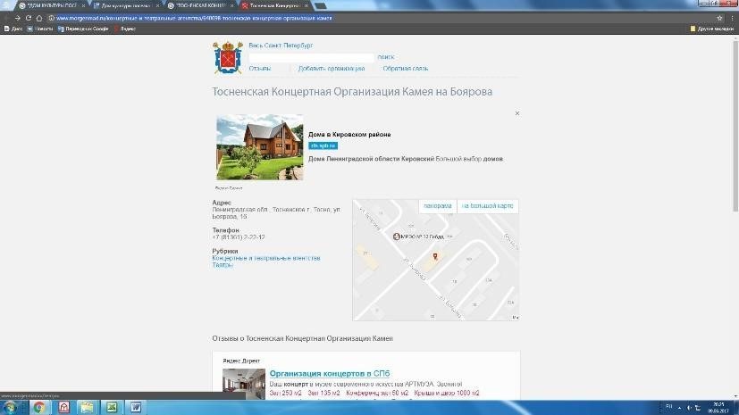
Полное наименование, дату создания, ФИО и контакты руководителя, реквизиты, сведения об учредителе можно найти на сайте СБИС
(https://sbis.ru/contragents/4716023623/471601001. Дата обращения 09.06.17. См. скриншот
№2)
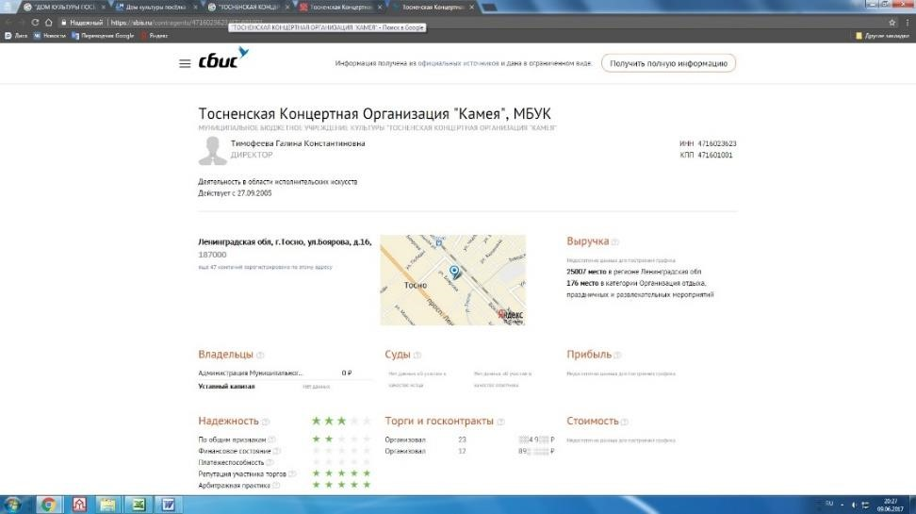
Итоговая оценка: 0 Оценка респондентами качества услуг.
Сбор информации о независимой оценке качества предоставляемых услуг осуществлялся по каналам обратной связи (Интернет, электронная почта, телефонная связь, личный опрос, анкетирование).
Ниже приведена итоговая таблица оценки качества услуг. Всего было опрошено 488 респондентов.

Полная таблица результатов опроса приведена в Приложении к Аналитическому Отчету.
N п/п | Показатель | Баллов по статьям
1 | Открытость и доступность информации об организации культуры
1.1. | Доступность и актуальность информации о деятельности организации культуры, размещенной на территории организации | 8,06
2 | Комфортность условий предоставления услуг и доступность их получения
2.1. | Комфортность условий пребывания в организации культуры | 3,46
2.2. | Наличие дополнительных услуг и доступность их получения | 5,49
2.3. | Удобство пользования электронными сервисами, предоставляемыми организацией культуры (в том числе с помощью мобильных устройств) | 7,98
2.4. | Удобство графика работы организации культуры | 8,63
3 | Время ожидания предоставления услуги
3.1. | Соблюдение режима работы организацией культуры | 8,43
3.2. | Соблюдение установленных (заявленных) сроков предоставления услуг организацией культуры | 8,83
4 | Доброжелательность, вежливость, компетентность работников организации культуры
4.1. | Доброжелательность и вежливость персонала организации культуры | 8,30
4.2. | Компетентность персонала организации культуры | 8,59
5 | Удовлетворенность качеством оказания услуг
5.1. | Общая удовлетворенность качеством оказания услуг организацией культуры | 7,93
5.2. | Удовлетворенность материально-техническим обеспечением организации культуры | 8,06
5.3. | Удовлетворенность качеством и полнотой информации о деятельности организации культуры, размещенной на официальном сайте организации культуры в сети "Интернет" | 7,71
5.4. | Удовлетворенность качеством и содержанием полиграфических материалов организации культуры | 4,48
6. | Доступность услуг для лиц с ограниченными возможностями здоровья
6.1. | Обеспечение возможности для инвалидов посадки в транспортное средство и высадки из него перед входом в учреждение культуры, в том числе с использованием кресла-коляски | 0,00
6.2. | Оснащение организации специальными устройствами для доступа инвалидов (оборудование входных зон, раздвижные двери, приспособленные перила, доступных санитарно-гигиенических помещений, звуковые устройства для инвалидов по зрению и т.п.) | 0,00
6.3. | Наличие сопровождающего персонала и возможности самостоятельного передвижения по территории организации | 0,00
6.4. | Компетентность работы персонала с посетителями-инвалидами | 2,00
6.5. | Размещение информации, необходимой для обеспечения беспрепятственного доступа инвалидов к учреждению и услугам (дублирование необходимой для получения услуги звуковой и зрительной информации, а также надписей, знаков и иной текстовой и графической информации знаками, выполненными рельефно-точечным шрифтом брайля и на контрастном фоне) | 0,00

Итого – 97,95.
Лояльность респондентов очевидна. При отсутствии сайта баллы по соответствующим критериям далеки от «0».
С учетом лояльности пониженные баллы по критериям наличия дополнительных услуг и комфортности условий пребывания требуют к этим факторам дополнительного внимания.

В качестве рекомендаций:
- Разработать и принять к реализации план повышения качества.
- Обеспечить доступность услуг для лиц с ограниченными возможностями здоровья

Итоговый балл – 97,95.
В качестве иллюстрации:
Диаграмма 1.
Наличие дополнительных услуг и доступность их получения

Диаграмма 2.
Комфортность условий пребывания в организации культуры

%
65
%
35
%
0
0
%
%
0
Отлично, все устраивает
В целом хорошо
Удовлетворительно,
незначительные недостатки
Плохо, много недостатков
Неудовлетворительно,
совершенно не устраивает
0
%
0
%
4
%
8
%
88
%
Отлично, все устраивает
В целом хорошо
Удовлетворительно,
незначительные недостатки
Плохо, много недостатков
Неудовлетворительно,
совершенно не устраивает

22. МУНИЦИПАЛЬНОЕ КАЗЁННОЕ УЧРЕЖДЕНИЕ КУЛЬТУРЫ "ТОСНЕНСКАЯ МЕЖПОСЕЛЕНЧЕСКАЯ ЦЕНТРАЛИЗОВАННАЯ БИБЛИОТЕЧНАЯ СИСТЕМА"
Оценка информации на официальном сайте
N  п/п | Показатель | Оценка
1 | Открытость и доступность информации об организации культуры
1.1. | Общая информация об организациях культуры:  - полное и сокращенное наименование, место нахождения, почтовый адрес, схема проезда;  - дата создания организации культуры, сведения об учредителе (учредителях);  - учредительные документы (копия устава, свидетельство о государственной регистрации, решение учредителя о создании и о назначении руководителя организации культуры, положения о филиалах и представительствах);  - структура организации культуры, режим, график работы, контактные телефоны, адреса электронной почты;  - фамилии, имена, отчества, должности руководящего состава организации культуры, её структурных подразделений и филиалов (при их наличии). | 8
1.2. | Информация о деятельности организации культуры:  - сведения о видах предоставляемых услуг;  - копии нормативных правовых актов, устанавливающих цены (тарифы) на услуги либо порядок их установления, перечень оказываемых платных услуг, цены (тарифы) на услуги;  - копия плана финансово-хозяйственной деятельности организации культуры, утвержденного в установленном законодательством Российской Федерации порядке, или бюджетной сметы (информация об объеме предоставляемых услуг);  - информация о материально-техническом обеспечении предоставления услуг организацией культуры;  - копии лицензий на осуществление деятельности, подлежащей лицензированию в соответствии с законодательством Российской Федерации;  - информация о планируемых мероприятиях;  - информация о выполнении государственного (муниципального)  задания, отчет о результатах деятельности учреждения  - информация, размещение и опубликование которой являются обязательными в соответствии с законодательством Российской Федерации;  - информация, которая размещается и опубликовывается по решению учредителя организации культуры;  - информация, которая размещается и опубликовывается по решению организации культуры;  - результаты независимой оценки качества оказания услуг организациями культуры, а также предложения об улучшении качества их деятельности;  - план по улучшению качества работы организации. | 5

Недостатки:
Отсутствует схема проезда. (См. скриншот «Главная сайта». Дата обращения 14.06.2017)
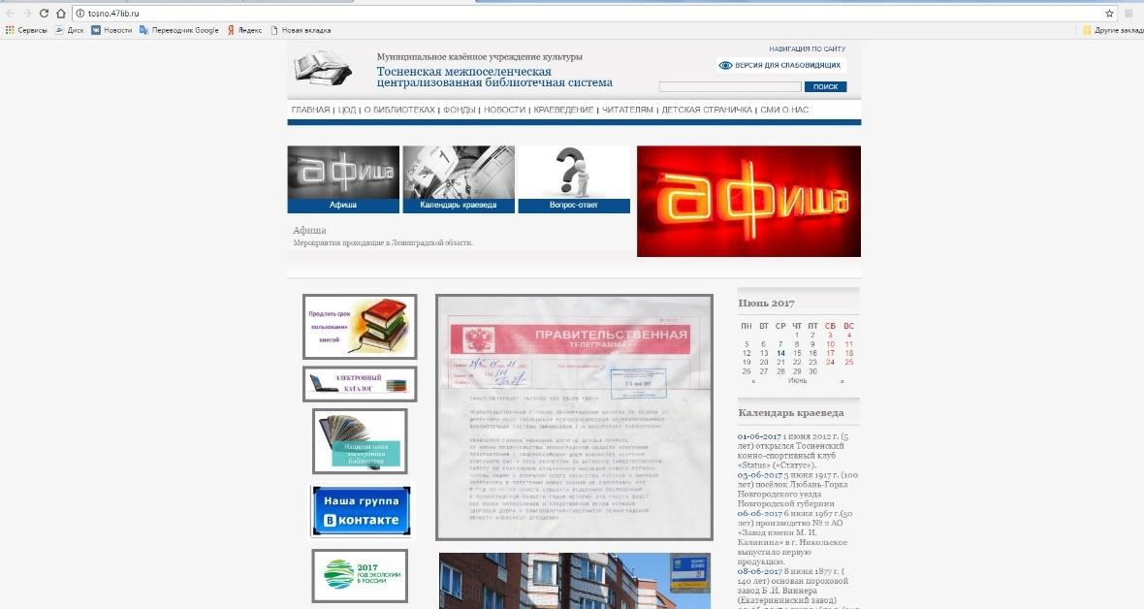

Свидетельство о государственной регистрации, решение учредителя о создании и о назначении руководителя организации культуры, положения о филиалах и
представительствах отсутствуют (См. скриншот №1. Дата обращения 14.06.17)
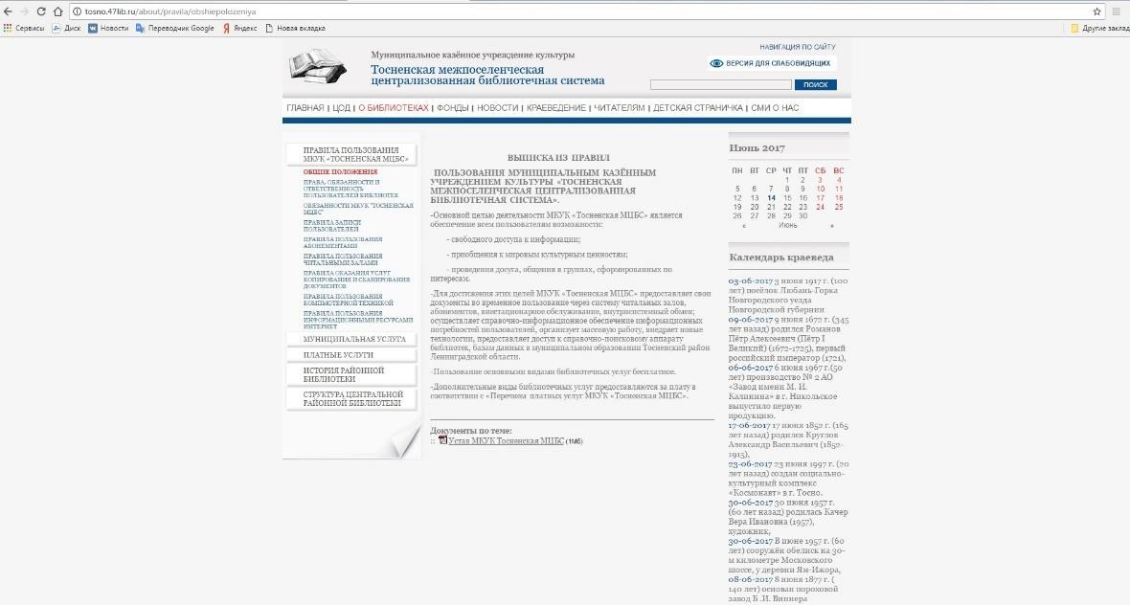
Раздел «анонсы» без наполнения. Раздел «новости» устарел. (См. скриншоты №2 и №3.
Дата обращения 14.06.17)
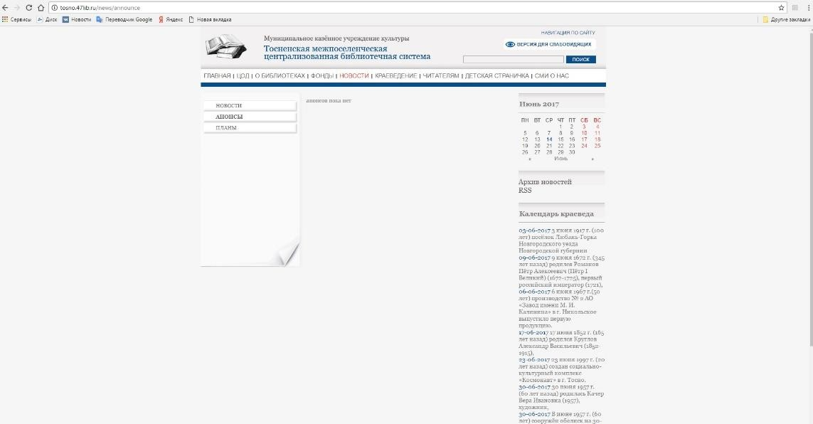

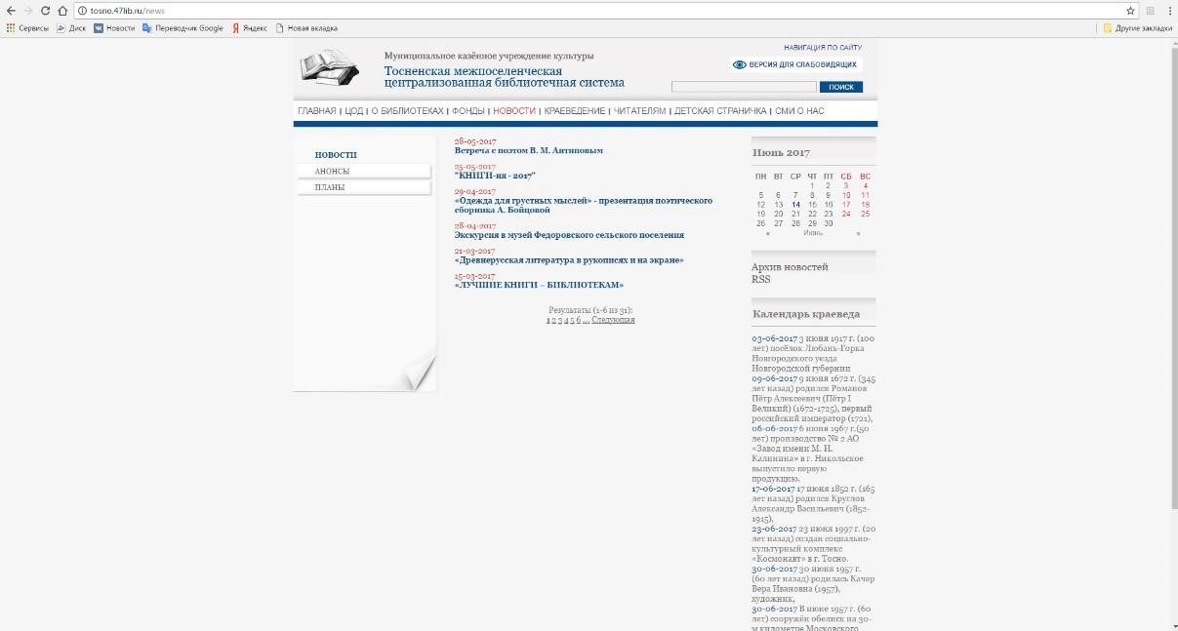
Итоговая оценка: 13

Оценка респондентами качества услуг.
Сбор информации о независимой оценке качества предоставляемых услуг осуществлялся по каналам обратной связи (Интернет, электронная почта, телефонная связь, личный опрос, анкетирование).
Ниже приведена итоговая таблица оценки качества услуг.
Всего было опрошено 481 респондент.
Полная таблица результатов опроса приведена в Приложении к Аналитическому Отчету.
N п/п | Показатель | Баллов по статьям
1 | Открытость и доступность информации об организации культуры
1.1. | Доступность и актуальность информации о деятельности организации культуры, размещенной на территории организации | 9,90
2 | Комфортность условий предоставления услуг и доступность их получения
2.1. | Комфортность условий пребывания в организации культуры | 9,72
2.2. | Наличие дополнительных услуг и доступность их получения | 9,40
2.3. | Удобство пользования электронными сервисами, предоставляемыми организацией культуры (в том числе с помощью мобильных устройств) | 9,07
2.4. | Удобство графика работы организации культуры | 9,79
3 | Время ожидания предоставления услуги
3.1. | Соблюдение режима работы организацией культуры | 9,26
3.2. | Соблюдение установленных (заявленных) сроков предоставления услуг организацией культуры | 9,36
4 | Доброжелательность, вежливость, компетентность работников организации культуры
4.1. | Доброжелательность и вежливость персонала организации культуры | 9,00
4.2. | Компетентность персонала организации культуры | 9,39
5 | Удовлетворенность качеством оказания услуг
5.1. | Общая удовлетворенность качеством оказания услуг организацией культуры | 9,95
5.2. | Удовлетворенность материально-техническим обеспечением организации культуры | 9,01
5.3. | Удовлетворенность качеством и полнотой информации о деятельности организации культуры, размещенной на официальном сайте организации культуры в сети "Интернет" | 9,54
5.4. | Удовлетворенность качеством и содержанием полиграфических материалов организации культуры | 9,22
6. | Доступность услуг для лиц с ограниченными возможностями здоровья
6.1. | Обеспечение возможности для инвалидов посадки в транспортное средство и высадки из него перед входом в учреждение культуры, в том числе с использованием кресла-коляски | 2,00
6.2. | Оснащение организации специальными устройствами для доступа инвалидов (оборудование входных зон, раздвижные двери, приспособленные перила, доступных санитарно-гигиенических помещений, звуковые устройства для инвалидов по зрению и т.п.) | 2,00
6.3. | Наличие сопровождающего персонала и возможности самостоятельного передвижения по территории организации | 1,76
6.4. | Компетентность работы персонала с посетителями-инвалидами | 1,68
6.5. | Размещение информации, необходимой для обеспечения беспрепятственного доступа инвалидов к учреждению и услугам (дублирование необходимой для получения услуги звуковой и зрительной информации, а также надписей, знаков и иной текстовой и графической информации знаками, выполненными рельефно-точечным шрифтом брайля и на контрастном фоне) | 0,45

Итого – 130,49.
Можно отметить ровные высокие баллы по всем критериям, кроме п. 6.5.

В качестве рекомендаций:
- Разработать и принять к реализации план повышения качества.
- Обеспечить размещение информации, необходимой для обеспечения беспрепятственного доступа инвалидов к учреждению и услугам.

Итоговый балл – 143,49.

23. МУНИЦИПАЛЬНОЕ КАЗЁННОЕ УЧРЕЖДЕНИЕ КУЛЬТУРЫ "ЛИСИНСКИЙ СЕЛЬСКИЙ ДОМ КУЛЬТУРЫ" ЛИСИНСКОГО СЕЛЬСКОГО ПОСЕЛЕНИЯ ТОСНЕНСКОГО РАЙОНА ЛЕНИНГРАДСКОЙ ОБЛАСТИ
Оценка информации на официальном сайте
Сайт отсутствует. Некоторую информацию (полное и краткое наименование, адрес, схему проезда, дату создания, сведения об учредителе, ФИО и контакты руководителя, реквизиты) можно найти на сайте СБИС (https://sbis.ru/contragents/4716002662/471601001.
Дата обращения 09.06.17. См скриншот №1)
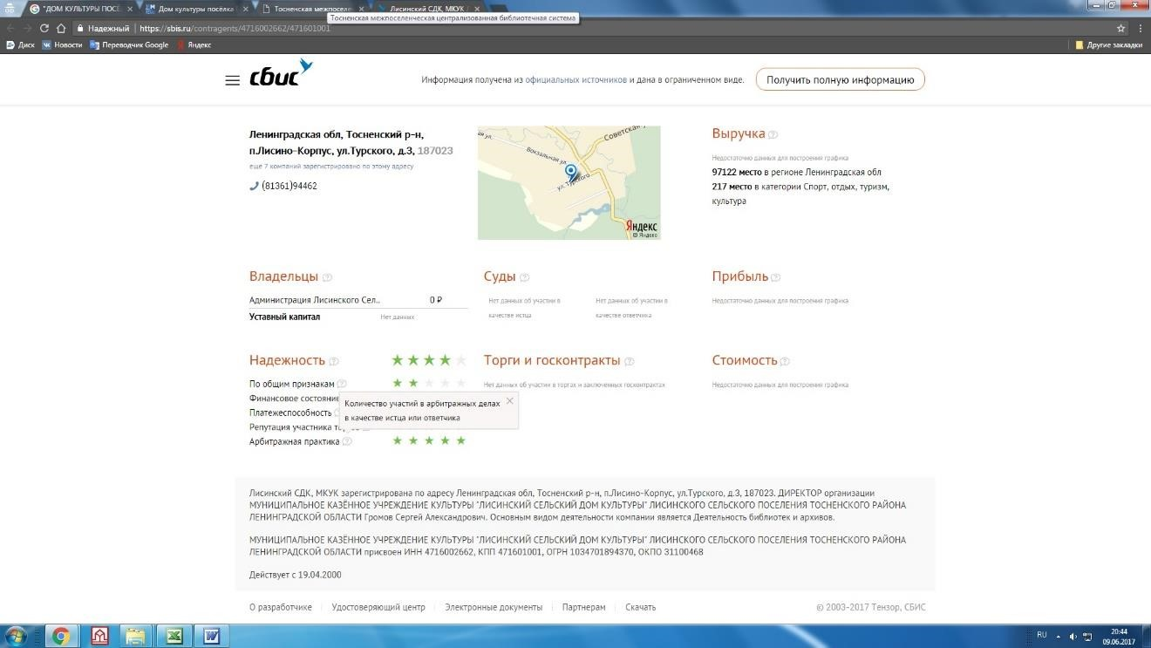
Итоговая оценка: 0
Оценка респондентами качества услуг.
Сбор информации о независимой оценке качества предоставляемых услуг осуществлялся по каналам обратной связи (Интернет, электронная почта, телефонная связь, личный опрос, анкетирование).
Ниже приведена итоговая таблица оценки качества услуг. Всего было опрошено 296 респондентов.

Полная таблица результатов опроса приведена в Приложении к Аналитическому Отчету.
N п/п | Показатель | Баллов по статьям
1 | Открытость и доступность информации об организации культуры
1.1. | Доступность и актуальность информации о деятельности организации культуры, размещенной на территории организации | 5,11
2 | Комфортность условий предоставления услуг и доступность их получения
2.1. | Комфортность условий пребывания в организации культуры | 6,06
2.2. | Наличие дополнительных услуг и доступность их получения | 0,41
2.3. | Удобство пользования электронными сервисами, предоставляемыми организацией культуры (в том числе с помощью мобильных устройств) | 0,00
2.4. | Удобство графика работы организации культуры | 8,32
3 | Время ожидания предоставления услуги
3.1. | Соблюдение режима работы организацией культуры | 9,80
3.2. | Соблюдение установленных (заявленных) сроков предоставления услуг организацией культуры | 9,75
4 | Доброжелательность, вежливость, компетентность работников организации культуры
4.1. | Доброжелательность и вежливость персонала организации культуры | 9,02
4.2. | Компетентность персонала организации культуры | 9,12
5 | Удовлетворенность качеством оказания услуг
5.1. | Общая удовлетворенность качеством оказания услуг организацией культуры | 7,56
5.2. | Удовлетворенность материально-техническим обеспечением организации культуры | 3,25
5.3. | Удовлетворенность качеством и полнотой информации о деятельности организации культуры, размещенной на официальном сайте организации культуры в сети "Интернет" | 0,00
5.4. | Удовлетворенность качеством и содержанием полиграфических материалов организации культуры | 6,51
6. | Доступность услуг для лиц с ограниченными возможностями здоровья
6.1. | Обеспечение возможности для инвалидов посадки в транспортное средство и высадки из него перед входом в учреждение культуры, в том числе с использованием кресла-коляски | 0,00
6.2. | Оснащение организации специальными устройствами для доступа инвалидов (оборудование входных зон, раздвижные двери, приспособленные перила, доступных санитарно-гигиенических помещений, звуковые устройства для инвалидов по зрению и т.п.) | 0,00
6.3. | Наличие сопровождающего персонала и возможности самостоятельного передвижения по территории организации | 1,11
6.4. | Компетентность работы персонала с посетителями-инвалидами | 1,84
6.5. | Размещение информации, необходимой для обеспечения беспрепятственного доступа инвалидов к учреждению и услугам (дублирование необходимой для получения услуги звуковой и зрительной информации, а также надписей, знаков и иной текстовой и графической информации знаками, выполненными рельефно-точечным шрифтом брайля и на контрастном фоне) | 0,00

Итого – 77,85.
Отсутствие собственного помещения осложняет работу организации. Тем не менее на фоне крайней неудовлетворенностью наличием и доступностью дополнительных услуг, материально-техническим состоянием, респонденты отметили компетентность и доброжелательность персонала и неплохой показатель общей удовлетворенностью качеством оказания услуг.

В качестве рекомендации можно рекомендовать разработку и внедрение плана повышения качества услуг, наряду с определением необходимости обеспечения учреждения культуры собственными площадями.

Итоговый балл – 77,85.

В качестве иллюстрации:

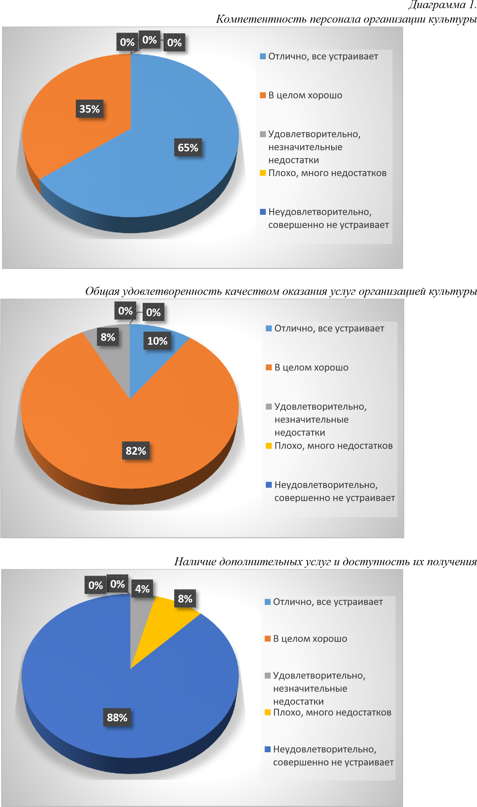
Диаграмма 2.

Диаграмма 3.

24. МУНИЦИПАЛЬНОЕ КАЗЁННОЕ УЧРЕЖДЕНИЕ КУЛЬТУРЫ "КРАСНОБОРСКИЙ ЦЕНТР ДОСУГА И НАРОДНОГО ТВОРЧЕСТВА" КРАСНОБОРСКОГО ГОРОДСКОГО ПОСЕЛЕНИЯ ТОСНЕНСКОГО РАЙОНА ЛЕНИНГРАДСКОЙ ОБЛАСТИ
Оценка информации на официальном сайте
Сайт отсутствует. Некоторую информацию (полное и краткое наименование, адрес, схему проезда, дату создания, сведения об учредителе, ФИО и контакты руководителя, реквизиты) можно найти на сайте СБИС (https://sbis.ru/contragents/4716008079/471601001.
Дата обращения 09.06.17. См скриншот №1)
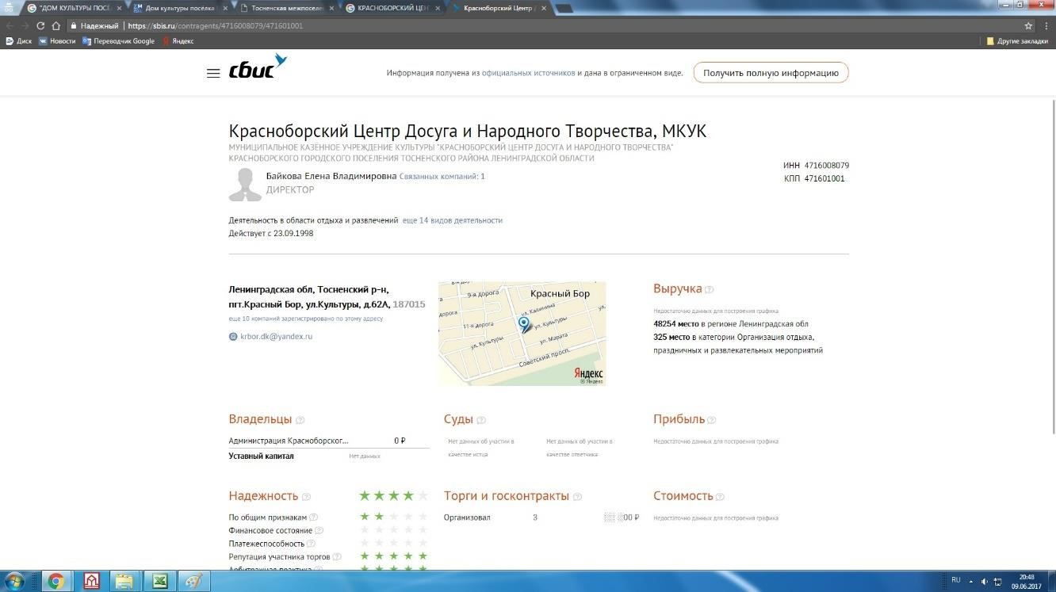
Итоговая оценка: 0
Оценка респондентами качества услуг.
Сбор информации о независимой оценке качества предоставляемых услуг осуществлялся по каналам обратной связи (Интернет, электронная почта, телефонная связь, личный опрос, анкетирование).
Ниже приведена итоговая таблица оценки качества услуг. Всего было опрошено 390 респондентов.

Полная таблица результатов опроса приведена в Приложении к Аналитическому Отчету.
N п/п | Показатель | Баллов по статьям
1 | Открытость и доступность информации об организации культуры
1.1. | Доступность и актуальность информации о деятельности организации культуры, размещенной на территории организации | 8,65
2 | Комфортность условий предоставления услуг и доступность их получения
2.1. | Комфортность условий пребывания в организации культуры | 9,26
2.2. | Наличие дополнительных услуг и доступность их получения | 8,65
2.3. | Удобство пользования электронными сервисами, предоставляемыми организацией культуры (в том числе с помощью мобильных устройств) | 3,22
2.4. | Удобство графика работы организации культуры | 9,41
3 | Время ожидания предоставления услуги
3.1. | Соблюдение режима работы организацией культуры | 9,67
3.2. | Соблюдение установленных (заявленных) сроков предоставления услуг организацией культуры | 9,72
4 | Доброжелательность, вежливость, компетентность работников организации культуры
4.1. | Доброжелательность и вежливость персонала организации культуры | 9,72
4.2. | Компетентность персонала организации культуры | 9,67
5 | Удовлетворенность качеством оказания услуг
5.1. | Общая удовлетворенность качеством оказания услуг организацией культуры | 9,26
5.2. | Удовлетворенность материально-техническим обеспечением организации культуры | 9,21
5.3. | Удовлетворенность качеством и полнотой информации о деятельности организации культуры, размещенной на официальном сайте организации культуры в сети "Интернет" | 6,99
5.4. | Удовлетворенность качеством и содержанием полиграфических материалов организации культуры | 8,85
6. | Доступность услуг для лиц с ограниченными возможностями здоровья
6.1. | Обеспечение возможности для инвалидов посадки в транспортное средство и высадки из него перед входом в учреждение культуры, в том числе с использованием кресла-коляски | 1,96
6.2. | Оснащение организации специальными устройствами для доступа инвалидов (оборудование входных зон, раздвижные двери, приспособленные перила, доступных санитарно-гигиенических помещений, звуковые устройства для инвалидов по зрению и т.п.) | 0,33
6.3. | Наличие сопровождающего персонала и возможности самостоятельного передвижения по территории организации | 1,88
6.4. | Компетентность работы персонала с посетителями-инвалидами | 1,92
6.5. | Размещение информации, необходимой для обеспечения беспрепятственного доступа инвалидов к учреждению и услугам (дублирование необходимой для получения услуги звуковой и зрительной информации, а также надписей, знаков и иной текстовой и графической информации знаками, выполненными рельефно-точечным шрифтом брайля и на контрастном фоне) | 0,04

Итого – 118,39.
При ровных высоких баллах практически по всем пунктам лояльность респондентов очевидна. При отсутствии сайта баллы по соответствующим критериям далеки от «0». С учетом лояльности пониженные баллы по критерию наличие дополнительных услуг и доступность их получения требуют дополнительного внимания к организации работы в этом направлении.

В качестве рекомендаций:
1. Разработать и принять к реализации план повышения качества предоставляемых услуг.

Итоговый балл – 118,39.

25. МУНИЦИПАЛЬНОЕ КАЗЕННОЕ УЧРЕЖДЕНИЕ "СОЦИАЛЬНОКУЛЬТУРНЫЙ КОМПЛЕКС "КОСМОНАВТ"
Оценка информации на официальном сайте
Сайт отсутствует. Некоторую информацию (полное и краткое наименование, адрес, схему проезда, дату создания, сведения об учредителе, ФИО и контакты руководителя, реквизиты) можно найти на сайте СБИС (https://sbis.ru/contragents/4716008907/471601001.
Дата обращения 09.06.17. См скриншот №1)
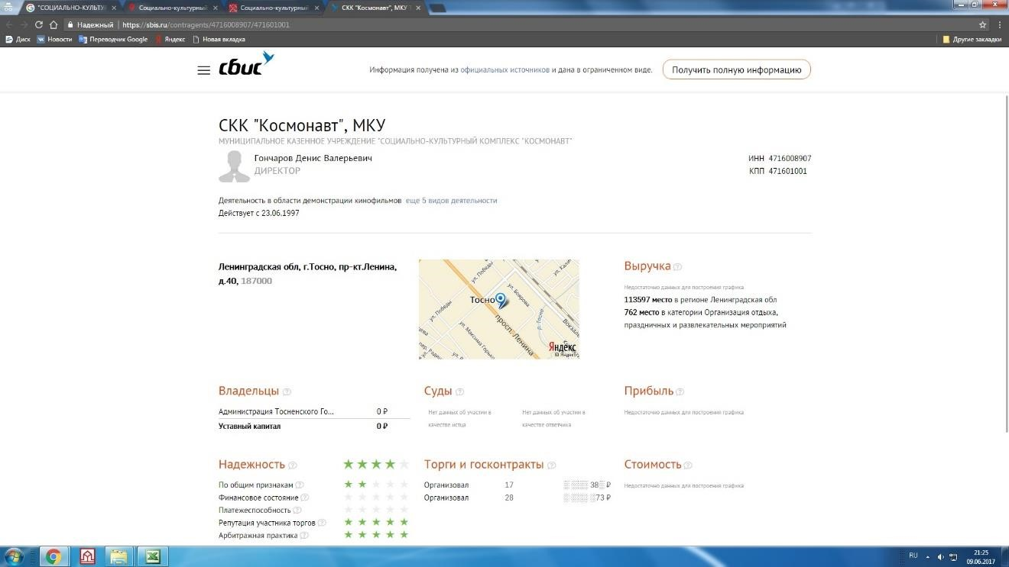

Сайт http://skkosmonavt.ru фактически представляет 3D кинотеатр (См скриншот №2)
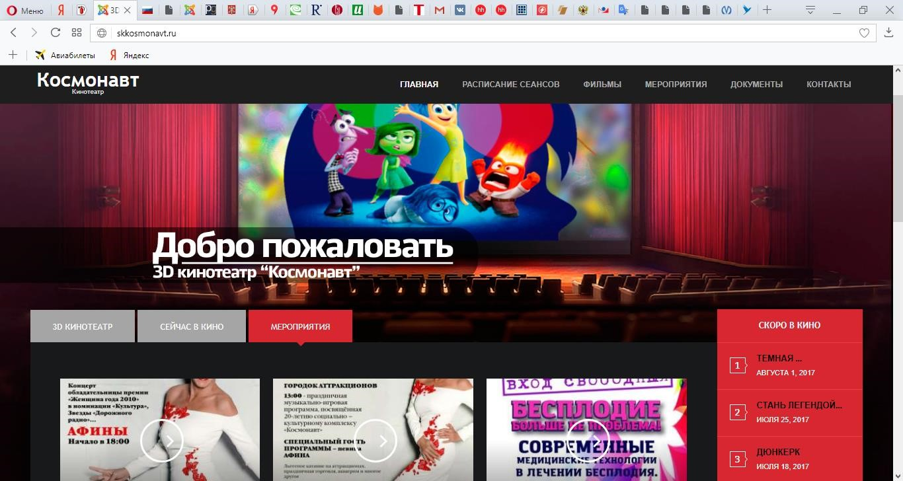
Итоговая оценка организации: 0
Оценка респондентами качества услуг.
Сбор информации о независимой оценке качества предоставляемых услуг осуществлялся по каналам обратной связи (Интернет, электронная почта, телефонная связь, личный опрос, анкетирование).
Ниже приведена итоговая таблица оценки качества услуг.
Всего было опрошено 486 респондентов.

Полная таблица результатов опроса приведена в Приложении к Аналитическому Отчету.
 | N п/п |  | Показатель |  | Баллов по статьям
 | 1 |  | Открытость и доступность информации об организации культуры
 | 1.1. |  | Доступность и актуальность информации о деятельности организации культуры, размещенной на территории организации |  | 8,67
 | 2 |  | Комфортность условий предоставления услуг и доступность их получения
 | 2.1. |  | Комфортность условий пребывания в организации культуры |  | 9,21
 | 2.2. |  | Наличие дополнительных услуг и доступность их получения |  | 8,08
 | 2.3. |  | Удобство пользования электронными сервисами, предоставляемыми организацией культуры (в том числе с помощью мобильных устройств) |  | 6,05
 | 2.4. |  | Удобство графика работы организации культуры |  | 9,49
 | 3 |  | Время ожидания предоставления услуги
 | 3.1. |  | Соблюдение режима работы организацией культуры |  | 10,00
 | 3.2. |  | Соблюдение установленных (заявленных) сроков предоставления услуг организацией культуры |  | 9,85
 | 4 |  | Доброжелательность, вежливость, компетентность работников организации культуры
 | 4.1. |  | Доброжелательность и вежливость персонала организации культуры |  | 9,22
 | 4.2. |  | Компетентность персонала организации культуры |  | 9,45
 | 5 |  | Удовлетворенность качеством оказания услуг
 | 5.1. |  | Общая удовлетворенность качеством оказания услуг организацией культуры |  | 8,95
 | 5.2. |  | Удовлетворенность материально-техническим обеспечением организации культуры |  | 7,99
 | 5.3. |  | Удовлетворенность качеством и полнотой информации о деятельности организации культуры, размещенной на официальном сайте организации культуры в сети "Интернет" |  | 7,61
 | 5.4. |  | Удовлетворенность качеством и содержанием полиграфических материалов организации культуры |  | 9,05
 | 6. |  | Доступность услуг для лиц с ограниченными возможностями здоровья
 | 6.1. |  | Обеспечение возможности для инвалидов посадки в транспортное средство и высадки из него перед входом в учреждение культуры, в том числе с использованием кресла-коляски |  | 1,96
 | 6.2. |  | Оснащение организации специальными устройствами для доступа инвалидов (оборудование входных зон, раздвижные двери, приспособленные перила, доступных санитарно-гигиенических помещений, звуковые устройства для инвалидов по зрению и т.п.) |  | 0,00
 | 6.3. |  | Наличие сопровождающего персонала и возможности самостоятельного передвижения по территории организации |  | 1,84
 | 6.4. |  | Компетентность работы персонала с посетителями-инвалидами |  | 2,00
6.5. |  | Размещение информации, необходимой для обеспечения беспрепятственного доступа инвалидов к учреждению и услугам (дублирование необходимой для получения услуги звуковой и зрительной информации, а также надписей, знаков и иной текстовой и графической информации знаками, выполненными рельефно-точечным шрифтом брайля и на контрастном фоне) |  | 0,29

Итого – 119,71.
При ровных высоких баллах практически по всем пунктам лояльность респондентов очевидна. Возможно это следствие успешной работы кинотеатра.
С учетом лояльности пониженные баллы по критерию наличие дополнительных услуг и доступность их получения требуют дополнительного внимания к организации работы в этом направлении.

В качестве рекомендаций:
1. Разработать и принять к реализации план повышения качества и номенклатуры предоставляемых услуг.

Итоговый балл – 119,71.

26. МУНИЦИПАЛЬНОЕ КАЗЕННОЕ УЧРЕЖДЕНИЕ КУЛЬТУРЫ "ТАРАСОВСКИЙ СЕЛЬСКИЙ ДОМ КУЛЬТУРЫ"

Оценка информации на официальном сайте

Сайт отсутствует. Некоторую информацию (полное и краткое наименование, адрес, схему проезда, дату создания, сведения об учредителе, ФИО и контакты руководителя, реквизиты) можно найти на сайте СБИС (https://sbis.ru/contragents/1303068271/130301001.
Дата обращения 09.06.17. См скриншот №1)
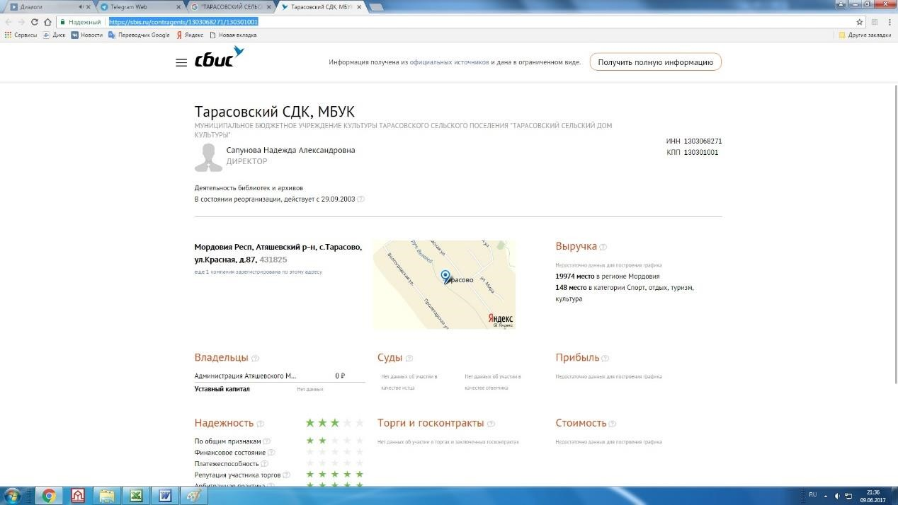

Итоговая оценка: 0

Оценка респондентами качества услуг.

Сбор информации о независимой оценке качества предоставляемых услуг осуществлялся по каналам обратной связи (Интернет, электронная почта, телефонная связь, личный опрос, анкетирование).
Ниже приведена итоговая таблица оценки качества услуг. Всего было опрошено 377 респондента.

Полная таблица результатов опроса приведена в Приложении к Аналитическому Отчету.

 | N п/п |  | Показатель |  | Баллов по статьям
 | 1 |  | Открытость и доступность информации об организации культуры
 | 1.1. |  | Доступность и актуальность информации о деятельности организации культуры, размещенной на территории организации |  | 6,86
 | 2 |  | Комфортность условий предоставления услуг и доступность их получения
 | 2.1. |  | Комфортность условий пребывания в организации культуры |  | 6,68
 | 2.2. |  | Наличие дополнительных услуг и доступность их получения |  | 6,01
 | 2.3. |  | Удобство пользования электронными сервисами, предоставляемыми организацией культуры (в том числе с помощью мобильных устройств) |  | 5,54
 | 2.4. |  | Удобство графика работы организации культуры |  | 7,26
 | 3 |  | Время ожидания предоставления услуги
 | 3.1. |  | Соблюдение режима работы организацией культуры |  | 8,32
 | 3.2. |  | Соблюдение установленных (заявленных) сроков предоставления услуг организацией культуры |  | 7,94
 | 4 |  | Доброжелательность, вежливость, компетентность работников организации культуры
 | 4.1. |  | Доброжелательность и вежливость персонала организации культуры |  | 9,17
 | 4.2. |  | Компетентность персонала организации культуры |  | 8,83
 | 5 |  | Удовлетворенность качеством оказания услуг
 | 5.1. |  | Общая удовлетворенность качеством оказания услуг организацией культуры |  | 6,08
 | 5.2. |  | Удовлетворенность материально-техническим обеспечением организации культуры |  | 4,71
 | 5.3. |  | Удовлетворенность качеством и полнотой информации о деятельности организации культуры, размещенной на официальном сайте организации культуры в сети "Интернет" |  | 4,97
 | 5.4. |  | Удовлетворенность качеством и содержанием полиграфических материалов организации культуры |  | 4,93
 | 6. |  | Доступность услуг для лиц с ограниченными возможностями здоровья
 | 6.1. |  | Обеспечение возможности для инвалидов посадки в транспортное средство и высадки из него перед входом в учреждение культуры, в том числе с использованием кресла-коляски |  | 0,00
6.2. |  | Оснащение организации специальными устройствами для доступа инвалидов (оборудование входных зон, раздвижные двери, приспособленные перила, доступных санитарно-гигиенических помещений, звуковые устройства для инвалидов по зрению и т.п.) |  | 0,00
6.3. |  | Наличие сопровождающего персонала и возможности самостоятельного передвижения по территории организации |  | 0,68
6.4. |  | Компетентность работы персонала с посетителями-инвалидами |  | 0,68
6.5. |  | Размещение информации, необходимой для обеспечения беспрепятственного доступа инвалидов к учреждению и услугам (дублирование необходимой для получения услуги звуковой и зрительной информации, а также надписей, знаков и иной текстовой и графической информации знаками, выполненными рельефно-точечным шрифтом брайля и на контрастном фоне) |  | 0,00

Итого – 88,68.

Лояльность респондентов очевидна. При отсутствии сайта баллы по соответствующим критериям далеки от «0».

С учетом лояльности достаточно низкие баллы по критериям комфортности условий предоставления услуг и доступности их получения, а также удовлетворенности качеством оказания услуг требуют к этим факторам дополнительного внимания.

В качестве рекомендаций:
- Разработать и принять к реализации план повышения качества оказываемых услуг.
- Обеспечить доступность услуг для лиц с ограниченными возможностями здоровья

Итоговый балл – 88,68.

В качестве иллюстрации:
Диаграмма 1.
Удовлетворенность материально-техническим обеспечением организации культуры

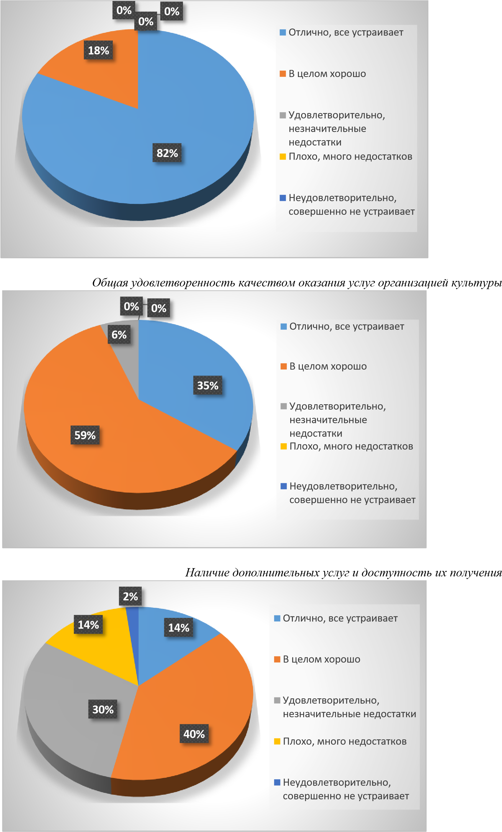
Диаграмма 2.

Диаграмма 3.

27. МУНИЦИПАЛЬНОЕ КАЗЕННОЕ УЧРЕЖДЕНИЕ КУЛЬТУРЫ "УШАКИНСКИЙ ЦЕНТР ДОСУГА И НАРОДНОГО ТВОРЧЕСТВА"
Оценка информации на официальном сайте

N  п/п | Показатель | Оценка
1 | Открытость и доступность информации об организации культуры
1.1. | Общая информация об организациях культуры:  - полное и сокращенное наименование, место нахождения, почтовый адрес, схема проезда;  - дата создания организации культуры, сведения об учредителе (учредителях);  - учредительные документы (копия устава, свидетельство о государственной регистрации, решение учредителя о создании и о назначении руководителя организации культуры, положения о филиалах и представительствах);  - структура организации культуры, режим, график работы, контактные телефоны, адреса электронной почты;  - фамилии, имена, отчества, должности руководящего состава организации культуры, её структурных подразделений и филиалов (при их наличии). | 5
1.2. | Информация о деятельности организации культуры:  - сведения о видах предоставляемых услуг;  - копии нормативных правовых актов, устанавливающих цены (тарифы) на услуги либо порядок их установления, перечень оказываемых платных услуг, цены (тарифы) на услуги;  - копия плана финансово-хозяйственной деятельности организации культуры, утвержденного в установленном законодательством Российской Федерации порядке, или бюджетной сметы (информация об объеме предоставляемых услуг);  - информация о материально-техническом обеспечении предоставления услуг организацией культуры;  - копии лицензий на осуществление деятельности, подлежащей лицензированию в соответствии с законодательством Российской Федерации;  - информация о планируемых мероприятиях;  - информация о выполнении государственного (муниципального)  задания, отчет о результатах деятельности учреждения  - информация, размещение и опубликование которой являются обязательными в соответствии с законодательством Российской Федерации;  - информация, которая размещается и опубликовывается по решению учредителя организации культуры;  - информация, которая размещается и опубликовывается по решению организации культуры;  - результаты независимой оценки качества оказания услуг организациями культуры, а также предложения об улучшении качества их деятельности;  - план по улучшению качества работы организации. | 2

Итоговая оценка организации: 7 Недостатки:
Дата создания организации и сведения об учредителе отсутствуют. (См. скриншот №1.
Дата обращения 14.06.17)
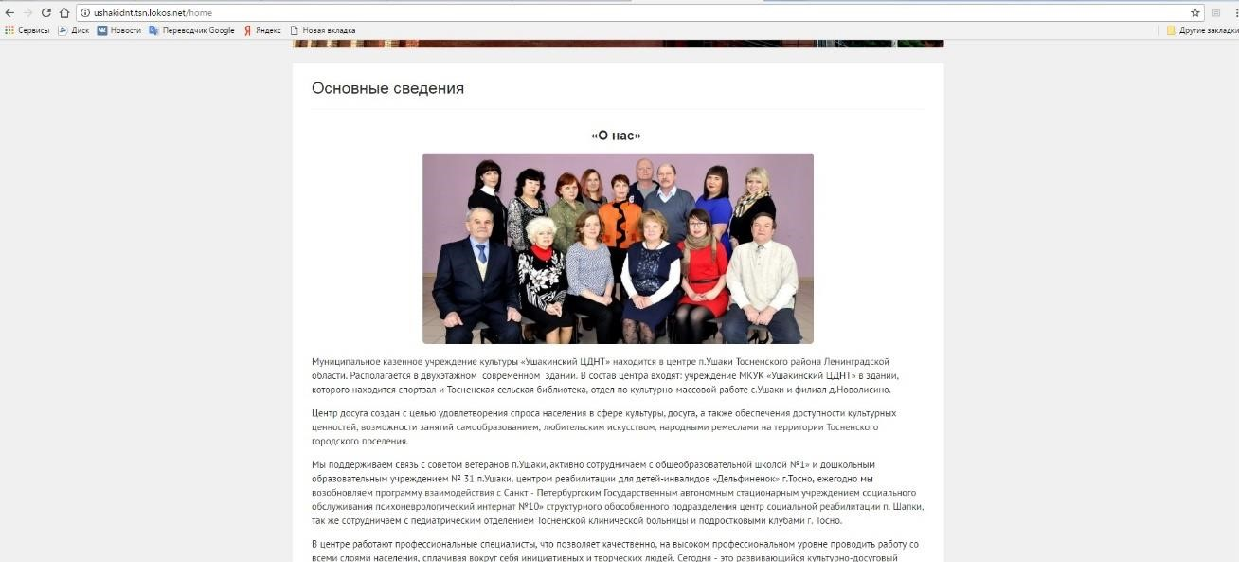
Учредительные документы отсутствуют. (См. скриншот №2. Дата обращения 14.06.17)
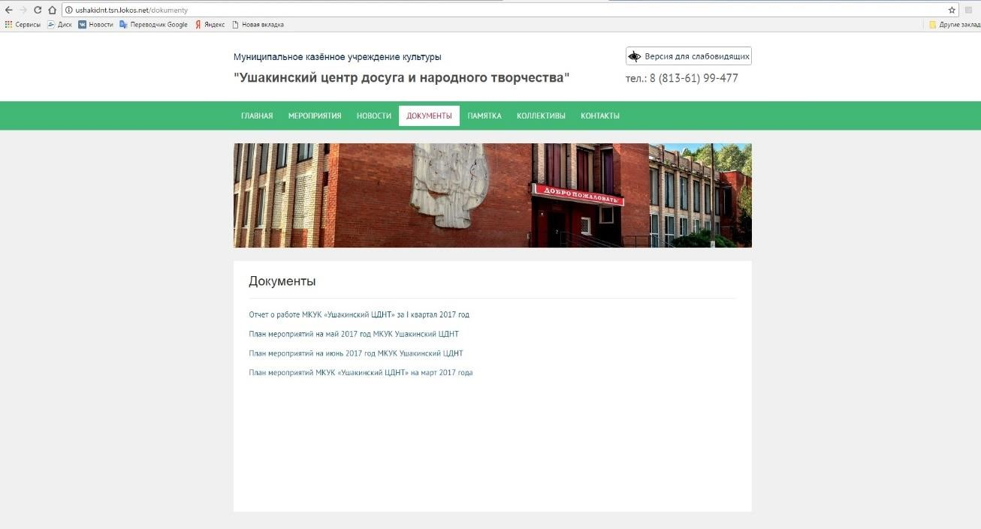
ФИО руководящего состава отсутствуют (См.скриншот №3. Дата обращения 14.06.17)
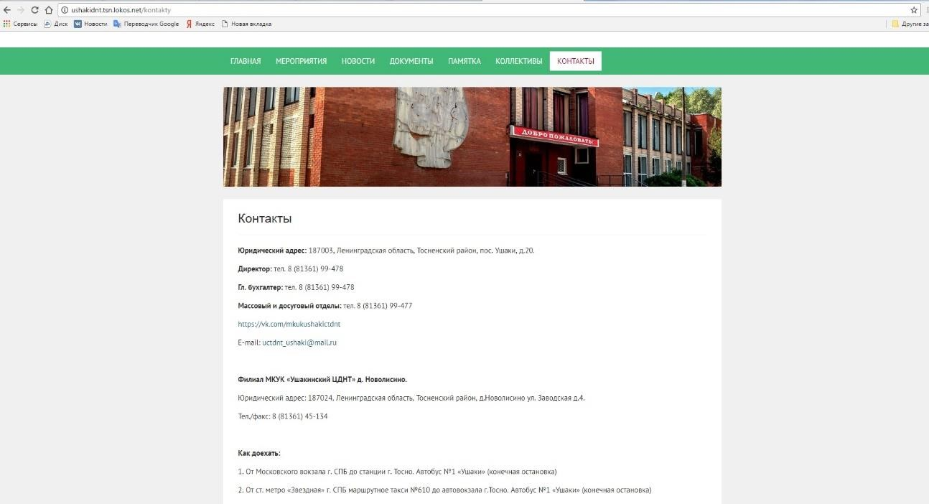

Оценка респондентами качества услуг.

Сбор информации о независимой оценке качества предоставляемых услуг осуществлялся по каналам обратной связи (Интернет, электронная почта, телефонная связь, личный опрос, анкетирование).

Ниже приведена итоговая таблица оценки качества услуг.

Всего было опрошено 359 респондентов.

Полная таблица результатов опроса приведена в Приложении к Аналитическому Отчету.

 | N п/п |  | Показатель |  | Баллов по статьям
 | 1 |  | Открытость и доступность информации об организации культуры
 | 1.1. |  | Доступность и актуальность информации о деятельности организации культуры, размещенной на территории организации |  | 8,77
 | 2 |  | Комфортность условий предоставления услуг и доступность их получения
 | 2.1. |  | Комфортность условий пребывания в организации культуры |  | 8,76
 | 2.2. |  | Наличие дополнительных услуг и доступность их получения |  | 8,60
 | 2.3. |  | Удобство пользования электронными сервисами, предоставляемыми организацией культуры (в том числе с помощью мобильных устройств) |  | 6,71
 | 2.4. |  | Удобство графика работы организации культуры |  | 8,64
 | 3 |  | Время ожидания предоставления услуги
 | 3.1. |  | Соблюдение режима работы организацией культуры |  | 9,44
 | 3.2. |  | Соблюдение установленных (заявленных) сроков предоставления услуг организацией культуры |  | 9,58
 | 4 |  | Доброжелательность, вежливость, компетентность работников организации культуры
 | 4.1. |  | Доброжелательность и вежливость персонала организации культуры |  | 9,46
 | 4.2. |  | Компетентность персонала организации культуры |  | 9,58
 | 5 |  | Удовлетворенность качеством оказания услуг
 | 5.1. |  | Общая удовлетворенность качеством оказания услуг организацией культуры |  | 9,41
 | 5.2. |  | Удовлетворенность материально-техническим обеспечением организации культуры |  | 6,04
 | 5.3. |  | Удовлетворенность качеством и полнотой информации о деятельности организации культуры, размещенной на официальном сайте организации культуры в сети "Интернет" |  | 8,45
 | 5.4. |  | Удовлетворенность качеством и содержанием полиграфических материалов организации культуры |  | 9,09
 | 6. |  | Доступность услуг для лиц с ограниченными возможностями здоровья
6.1. |  | Обеспечение возможности для инвалидов посадки в транспортное средство и высадки из него перед входом в учреждение культуры, в том числе с использованием кресла-коляски |  | 0,00
6.2. |  | Оснащение организации специальными устройствами для доступа инвалидов (оборудование входных зон, раздвижные двери, приспособленные перила, доступных санитарно-гигиенических помещений, звуковые устройства для инвалидов по зрению и т.п.) |  | 0,00
6.3. |  | Наличие сопровождающего персонала и возможности самостоятельного передвижения по территории организации |  | 2,00
6.4. |  | Компетентность работы персонала с посетителями-инвалидами |  | 2,00
6.5. |  | Размещение информации, необходимой для обеспечения беспрепятственного доступа инвалидов к учреждению и услугам (дублирование необходимой для получения услуги звуковой и зрительной информации, а также надписей, знаков и иной текстовой и графической информации знаками, выполненными рельефно-точечным шрифтом брайля и на контрастном фоне) |  | 0,00

Итого – 116,53.

При весьма благоприятных оценках респондентов практически по всем пунктам опроса, в худшую сторону отличаются оценки по критериям комфортности, материальнотехнического обеспечения и доступности услуг для лиц с ограниченными возможностями здоровья.

Рекомендации:

1. Разработать и принять к исполнению план повышения качества предоставляемых услуг, с учетом результатов опроса респондентов.

Итоговый балл – 123,53.

В качестве иллюстрации:
Диаграмма 1.
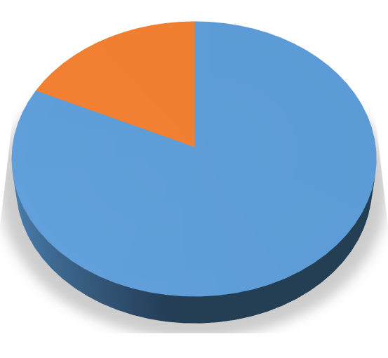
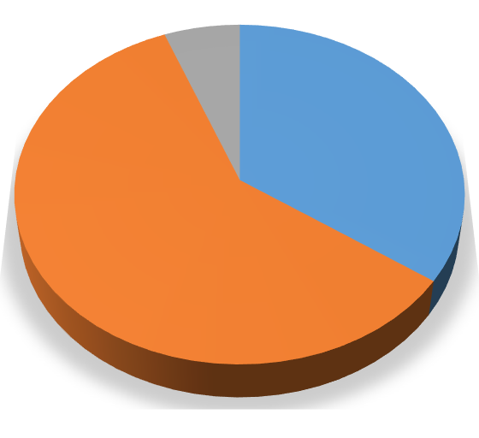
Наличие дополнительных услуг и доступность их получения Диаграмма 2.

Удобство пользования электронными сервисами

82
%
18
%
%
0
%
0
%
0
Отлично, все устраивает
В целом хорошо
Удовлетворительно,
незначительные
недостатки
Плохо, много недостатков
Неудовлетворительно,
совершенно не устраивает
35
%
59
%
6
%
0
%
0
%
Отлично, все устраивает
В целом хорошо
Удовлетворительно,
незначительные
недостатки
Плохо, много недостатков
Неудовлетворительно,
совершенно не устраивает

Диаграмма 3. Удовлетворенность материально-техническим обеспечением
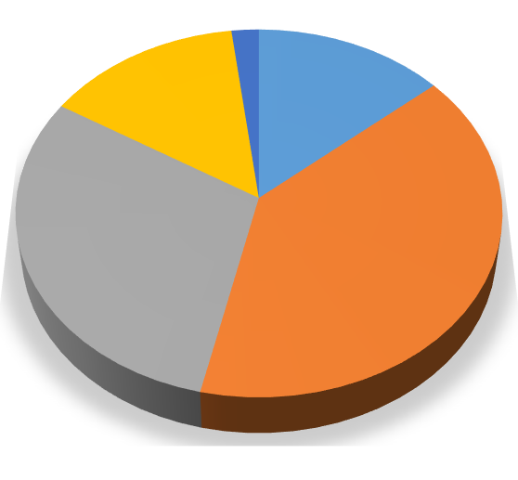

%
14
%
40
30
%
%
14
2
%
Отлично, все устраивает
В целом хорошо
Удовлетворительно,
незначительные недостатки
Плохо, много недостатков
Неудовлетворительно,
совершенно не устраивает

28. МУНИЦИПАЛЬНОЕ КАЗЕННОЕ УЧРЕЖДЕНИЕ "НИКОЛЬСКИЙ ДОМ КУЛЬТУРЫ"
Оценка информации на официальном сайте
N  п/п | Показатель | Оценка
1 | Открытость и доступность информации об организации культуры
1.1. | Общая информация об организациях культуры:  - полное и сокращенное наименование, место нахождения, почтовый адрес, схема проезда;  - дата создания организации культуры, сведения об учредителе (учредителях);  - учредительные документы (копия устава, свидетельство о государственной регистрации, решение учредителя о создании и о назначении руководителя организации культуры, положения о филиалах и представительствах);  - структура организации культуры, режим, график работы, контактные телефоны, адреса электронной почты;  - фамилии, имена, отчества, должности руководящего состава организации культуры, её структурных подразделений и филиалов (при их наличии). | 10
1.2. | Информация о деятельности организации культуры:  - сведения о видах предоставляемых услуг;  - копии нормативных правовых актов, устанавливающих цены (тарифы) на услуги либо порядок их установления, перечень оказываемых платных услуг, цены (тарифы) на услуги;  - копия плана финансово-хозяйственной деятельности организации культуры, утвержденного в установленном законодательством Российской Федерации порядке, или бюджетной сметы (информация об объеме предоставляемых услуг);  - информация о материально-техническом обеспечении предоставления услуг организацией культуры;  - копии лицензий на осуществление деятельности, подлежащей лицензированию в соответствии с законодательством Российской Федерации;  - информация о планируемых мероприятиях;  - информация о выполнении государственного (муниципального)  задания, отчет о результатах деятельности учреждения  - информация, размещение и опубликование которой являются обязательными в соответствии с законодательством Российской Федерации;  - информация, которая размещается и опубликовывается по решению учредителя организации культуры;  - информация, которая размещается и опубликовывается по решению организации культуры;  - результаты независимой оценки качества оказания услуг организациями культуры, а также предложения об улучшении качества их деятельности;  - план по улучшению качества работы организации. | 5

Итоговая оценка организации: 15 Недостатки:
• копии нормативных правовых актов, устанавливающих цены на услуги, отсутствуют (См. скриншот №1, дата обращения 14.06.17
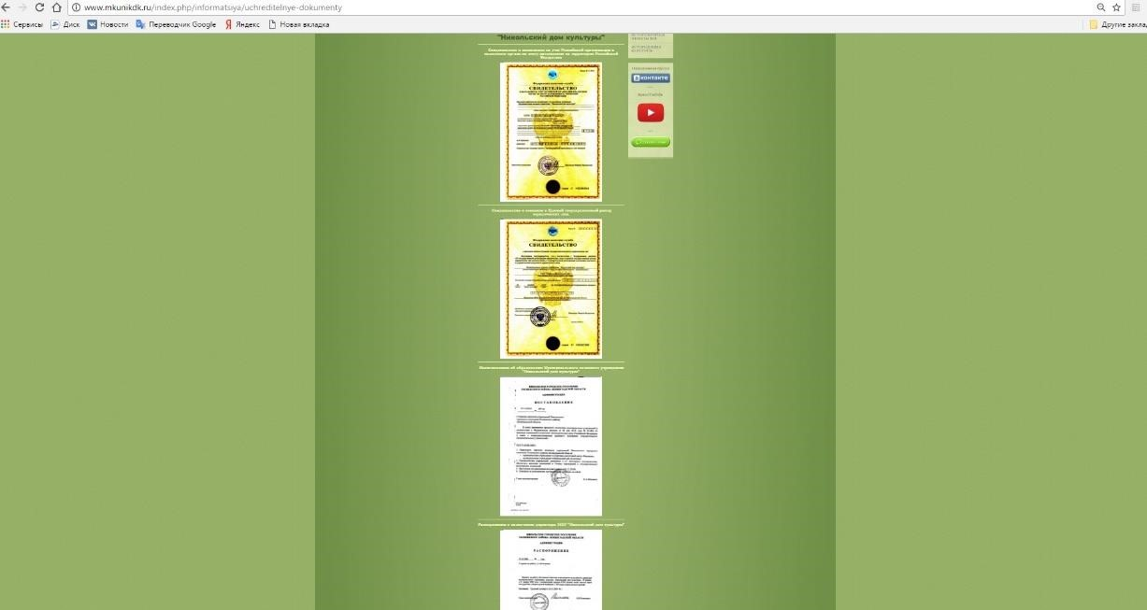

Оценка респондентами качества услуг.

Сбор информации о независимой оценке качества предоставляемых услуг осуществлялся по каналам обратной связи (Интернет, электронная почта, телефонная связь, личный опрос, анкетирование).
Ниже приведена итоговая таблица оценки качества услуг. Всего был опрошено 391 респондент.

Полная таблица результатов опроса приведена в Приложении к Аналитическому Отчету.

N п/п | Показатель | Баллов по статьям
1 | Открытость и доступность информации об организации культуры
1.1. | Доступность и актуальность информации о деятельности организации культуры, размещенной на территории организации | 8,06
2 | Комфортность условий предоставления услуг и доступность их получения
2.1. | Комфортность условий пребывания в организации культуры | 9,39
2.2. | Наличие дополнительных услуг и доступность их получения | 8,73
2.3. | Удобство пользования электронными сервисами, предоставляемыми организацией культуры (в том числе с помощью мобильных устройств) | 6,24
2.4. | Удобство графика работы организации культуры | 9,39
3 | Время ожидания предоставления услуги
3.1. | Соблюдение режима работы организацией культуры | 9,41
3.2. | Соблюдение установленных (заявленных) сроков предоставления услуг организацией культуры | 9,00
4 | Доброжелательность, вежливость, компетентность работников организации культуры
4.1. | Доброжелательность и вежливость персонала организации культуры | 8,77
4.2. | Компетентность персонала организации культуры | 8,61
5 | Удовлетворенность качеством оказания услуг
5.1. | Общая удовлетворенность качеством оказания услуг организацией культуры | 8,71
5.2. | Удовлетворенность материально-техническим обеспечением организации культуры | 8,40
5.3. | Удовлетворенность качеством и полнотой информации о деятельности организации культуры, размещенной на официальном сайте организации культуры в сети "Интернет" | 7,58
5.4. | Удовлетворенность качеством и содержанием полиграфических материалов организации культуры | 8,31
6. | Доступность услуг для лиц с ограниченными возможностями здоровья
6.1. | Обеспечение возможности для инвалидов посадки в транспортное средство и высадки из него перед входом в учреждение культуры, в том числе с использованием кресла-коляски | 0,98
6.2. | Оснащение организации специальными устройствами для доступа инвалидов (оборудование входных зон, раздвижные двери, приспособленные перила, доступных санитарно-гигиенических помещений, звуковые устройства для инвалидов по зрению и т.п.) | 1,26
6.3. | Наличие сопровождающего персонала и возможности самостоятельного передвижения по территории организации | 1,19
6.4. | Компетентность работы персонала с посетителями-инвалидами | 1,45
6.5. | Размещение информации, необходимой для обеспечения беспрепятственного доступа инвалидов к учреждению и услугам (дублирование необходимой для получения услуги звуковой и зрительной информации, а также надписей, знаков и иной текстовой и графической информации знаками, выполненными рельефно-точечным шрифтом брайля и на контрастном фоне) | 0,90

Итого – 116,36.

При весьма благоприятных оценках респондентов практически по всем пунктам опроса, в худшую сторону отличаются оценки по критериям комфортности, материальнотехнического обеспечения и удобству пользования электронными сервисами. Но, возможно, следует обратить внимание на оценки респондентами компетентности и доброжелательности персонала. Несмотря на положительные в среднем оценки, их величины показывают наличие проблем.

Рекомендации:

1. Разработать и принять к исполнению план повышения качества предоставляемых услуг, с учетом результатов опроса респондентов.

Итоговый балл – 131,36.

В качестве иллюстрации:

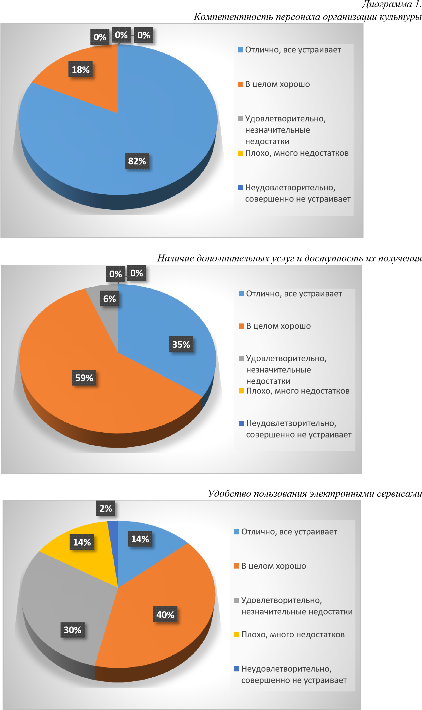
Диаграмма 2.

Диаграмма 3.

29. МУНИЦИПАЛЬНОЕ КАЗЕННОЕ УЧРЕЖДЕНИЕ КУЛЬТУРЫ "ТЕАТРАЛЬНО-КУЛЬТУРНЫЙ ЦЕНТР "САБЛИНО" УЛЬЯНОВСКОГО ГОРОДСКОГО ПОСЕЛЕНИЯ ТОСНЕНСКОГО РАЙОНА ЛЕНИНГРАДСКОЙ ОБЛАСТИ"

Оценка информации на официальном сайте

Сайт отсутствует. Некоторую информацию (сокращенное наименование, адрес, схему проезда, расписание занятий, афишу мероприятий) можно найти в группе учреждения в социальной сети ВКонтакте (https://vk.com/club16253488. Дата обращения 09.06.17. См.
скриншот «ВК»)

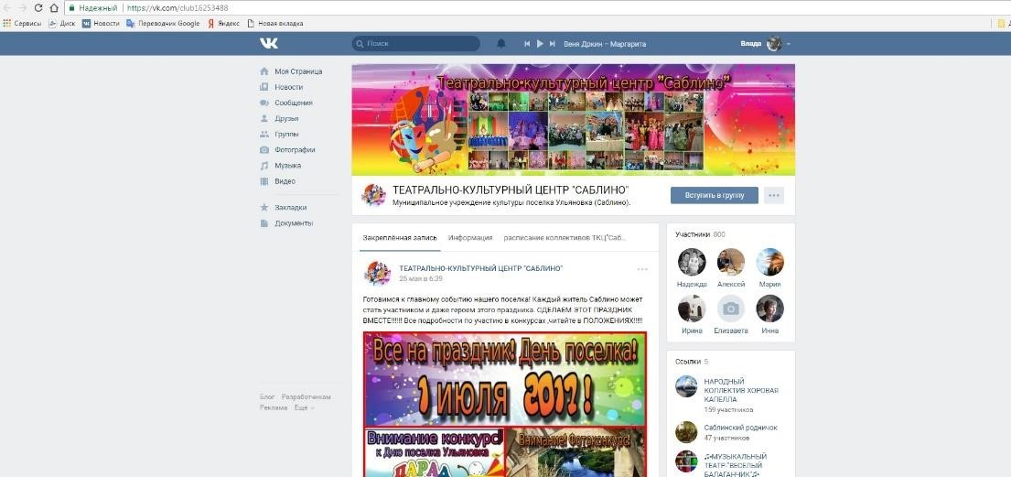

Дату создания, ФИО и контакты руководителя, информацию об учредителе, реквизиты можно найти на сайте СБИС можно найти на сайте СБИС
(https://sbis.ru/contragents/4716014555/471601001. Дата обращения 09.06.17. См.скриншот
№1)
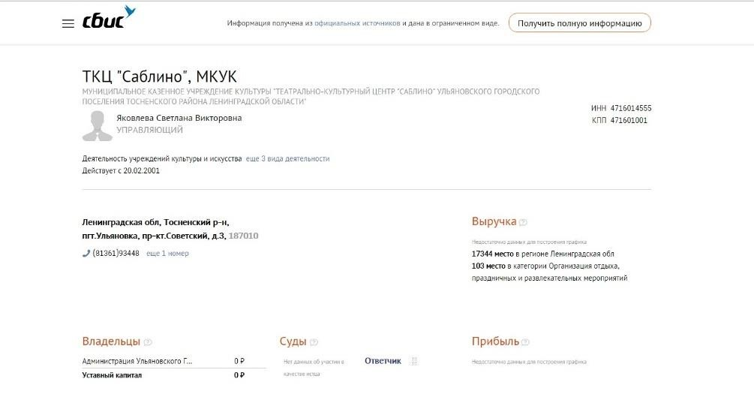

Итоговая оценка: 0

Оценка респондентами качества услуг.

Сбор информации о независимой оценке качества предоставляемых услуг осуществлялся по каналам обратной связи (Интернет, электронная почта, телефонная связь, личный опрос, анкетирование).

Ниже приведена итоговая таблица оценки качества услуг. Всего было опрошено 348 респондентов.

Полная таблица результатов опроса приведена в Приложении к Аналитическому Отчету.

 | N п/п |  | Показатель |  | Баллов по статьям
 | 1 |  | Открытость и доступность информации об организации культуры
 | 1.1. |  | Доступность и актуальность информации о деятельности организации культуры, размещенной на территории организации |  | 8,35
 | 2 |  | Комфортность условий предоставления услуг и доступность их получения
 | 2.1. |  | Комфортность условий пребывания в организации культуры |  | 8,15
 | 2.2. |  | Наличие дополнительных услуг и доступность их получения |  | 7,30
 | 2.3. |  | Удобство пользования электронными сервисами, предоставляемыми организацией культуры (в том числе с помощью мобильных устройств) |  | 7,29
 | 2.4. |  | Удобство графика работы организации культуры |  | 8,10
 | 3 |  | Время ожидания предоставления услуги
 | 3.1. |  | Соблюдение режима работы организацией культуры |  | 8,89
 | 3.2. |  | Соблюдение установленных (заявленных) сроков предоставления услуг организацией культуры |  | 8,99
 | 4 |  | Доброжелательность, вежливость, компетентность работников организации культуры
 | 4.1. |  | Доброжелательность и вежливость персонала организации культуры |  | 8,50
 | 4.2. |  | Компетентность персонала организации культуры |  | 8,89
 | 5 |  | Удовлетворенность качеством оказания услуг
 | 5.1. |  | Общая удовлетворенность качеством оказания услуг организацией культуры |  | 8,09
 | 5.2. |  | Удовлетворенность материально-техническим обеспечением организации культуры |  | 7,99
 | 5.3. |  | Удовлетворенность качеством и полнотой информации о деятельности организации культуры, размещенной на официальном сайте организации культуры в сети "Интернет" |  | 7,59
 | 5.4. |  | Удовлетворенность качеством и содержанием полиграфических материалов организации культуры |  | 7,30
 | 6. |  | Доступность услуг для лиц с ограниченными возможностями здоровья
 | 6.1. |  | Обеспечение возможности для инвалидов посадки в транспортное средство и высадки из него перед входом в учреждение культуры, в том числе с использованием кресла-коляски |  | 0,28
6.2. |  | Оснащение организации специальными устройствами для доступа инвалидов (оборудование входных зон, раздвижные двери, приспособленные перила, доступных санитарно-гигиенических помещений, звуковые устройства для инвалидов по зрению и т.п.) |  | 0,24
6.3. |  | Наличие сопровождающего персонала и возможности самостоятельного передвижения по территории организации |  | 1,28
6.4. |  | Компетентность работы персонала с посетителями-инвалидами |  | 1,80
6.5. |  | Размещение информации, необходимой для обеспечения беспрепятственного доступа инвалидов к учреждению и услугам (дублирование необходимой для получения услуги звуковой и зрительной информации, а также надписей, знаков и иной текстовой и графической информации знаками, выполненными рельефно-точечным шрифтом брайля и на контрастном фоне) |  | 0,20

Итого – 109,22.

Лояльность респондентов очевидна. При отсутствии сайта баллы по соответствующим критериям далеки от «0».

С учетом лояльности достаточно низкие баллы по критериям комфортности условий предоставления услуг и доступности их получения, а также удовлетворенности качеством оказания услуг требуют к этим факторам дополнительного внимания. Также настораживают оценки респондентами доброжелательности и компетентности персонала. С учетом лояльности реальное состояние возможно еще менее позитивное.

В качестве рекомендаций:
1. Разработать и принять к реализации план повышения качества оказываемых услуг.

Итоговый балл – 109,22.

В качестве иллюстрации:
Диаграмма 1.
Комфортность условий пребывания в организации культуры

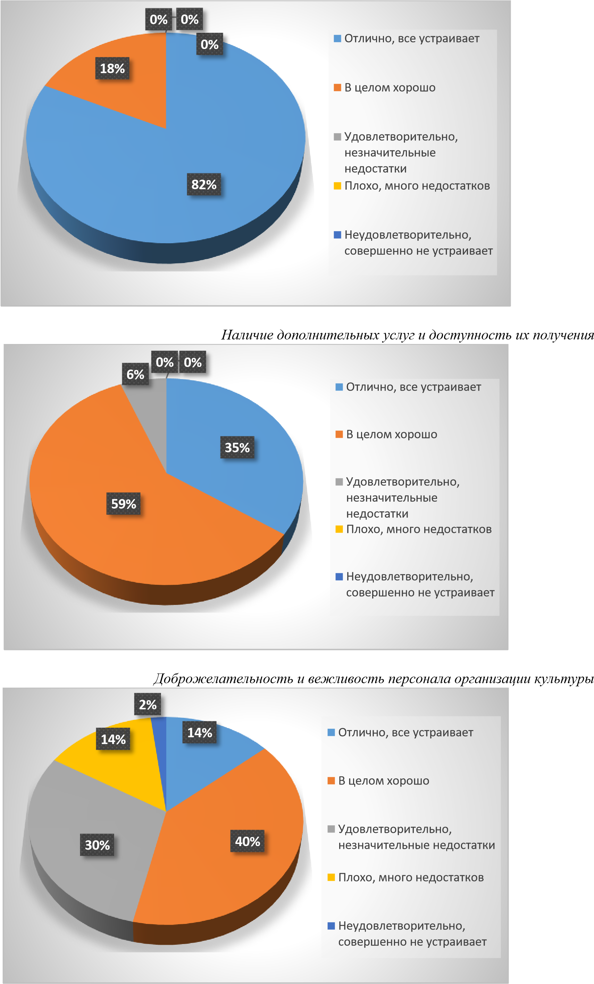
Диаграмма 2.
Диаграмма 3.

30. МУНИЦИПАЛЬНОЕ КАЗЕННОЕ УЧРЕЖДЕНИЕ КУЛЬТУРЫ "ПЕЛЬГОРСКИЙ ДОМ КУЛЬТУРЫ"
Оценка информации на официальном сайте
Сайт отсутствует. Некоторую информацию (краткое наименование, адрес, схему проезда, телефон) можно узнать на сайте Orgpage (http://www.orgpage.ru/leningradskayaobl/pelygorskiy-dom-kulytury-449606.html. Дата обращения 09.06.17. См. скриншот №1)
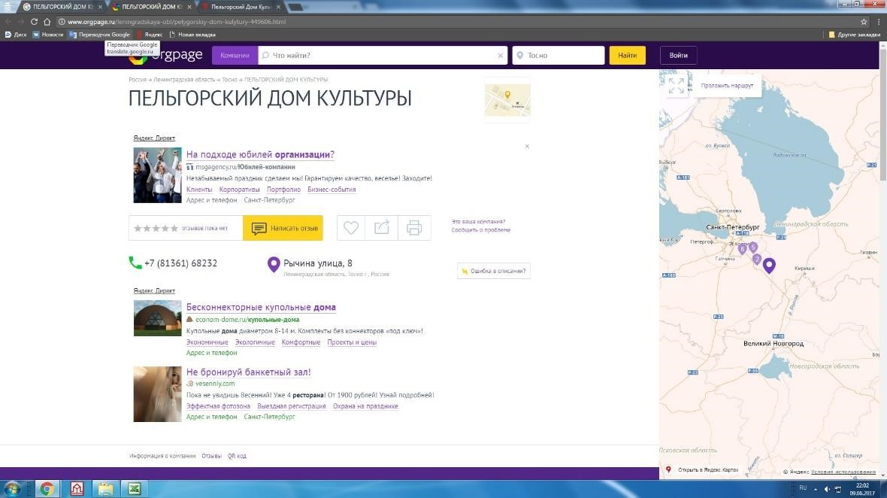

Итоговая оценка: 0
Оценка респондентами качества услуг.
Сбор информации о независимой оценке качества предоставляемых услуг осуществлялся по каналам обратной связи (Интернет, электронная почта, телефонная связь, личный опрос, анкетирование).
Ниже приведена итоговая таблица оценки качества услуг. Всего было опрошено 343 респондента.

Полная таблица результатов опроса приведена в Приложении к Аналитическому Отчету.
N п/п | Показатель | Баллов по статьям
1 | Открытость и доступность информации об организации культуры
1.1. | Доступность и актуальность информации о деятельности организации культуры, размещенной на территории организации | 6,50
2 | Комфортность условий предоставления услуг и доступность их получения
2.1. | Комфортность условий пребывания в организации культуры | 7,24
2.2. | Наличие дополнительных услуг и доступность их получения | 7,25
2.3. | Удобство пользования электронными сервисами, предоставляемыми организацией культуры (в том числе с помощью мобильных устройств) | 1,43
2.4. | Удобство графика работы организации культуры | 7,16
3 | Время ожидания предоставления услуги
3.1. | Соблюдение режима работы организацией культуры | 8,85
3.2. | Соблюдение установленных (заявленных) сроков предоставления услуг организацией культуры | 8,40
4 | Доброжелательность, вежливость, компетентность работников организации культуры
4.1. | Доброжелательность и вежливость персонала организации культуры | 7,81
4.2. | Компетентность персонала организации культуры | 7,17
5 | Удовлетворенность качеством оказания услуг
5.1. | Общая удовлетворенность качеством оказания услуг организацией культуры | 9,85
5.2. | Удовлетворенность материально-техническим обеспечением организации культуры | 5,26
5.3. | Удовлетворенность качеством и полнотой информации о деятельности организации культуры, размещенной на официальном сайте организации культуры в сети "Интернет" | 1,04
5.4. | Удовлетворенность качеством и содержанием полиграфических материалов организации культуры | 3,59
6. | Доступность услуг для лиц с ограниченными возможностями здоровья
6.1. | Обеспечение возможности для инвалидов посадки в транспортное средство и высадки из него перед входом в учреждение культуры, в том числе с использованием кресла-коляски | 0,00
6.2. | Оснащение организации специальными устройствами для доступа инвалидов (оборудование входных зон, раздвижные двери, приспособленные перила, доступных санитарно-гигиенических помещений, звуковые устройства для инвалидов по зрению и т.п.) | 0,00
6.3. | Наличие сопровождающего персонала и возможности самостоятельного передвижения по территории организации | 0,16
6.4. | Компетентность работы персонала с посетителями-инвалидами | 0,21
6.5. | Размещение информации, необходимой для обеспечения беспрепятственного доступа инвалидов к учреждению и услугам (дублирование необходимой для получения услуги звуковой и зрительной информации, а также надписей, знаков и иной текстовой и графической информации знаками, выполненными рельефно-точечным шрифтом брайля и на контрастном фоне) | 0,00

Итого – 78,94.
Ответы респондентов представляются достаточно объективными. В отличие от других опросов при отсутствии сайта баллы по соответствующим критериям близки к «0».

Все критерии получили достаточно невысокую оценку респондентов. Тревогу вызывают оценки доброжелательности и компетентности персонала.

В качестве рекомендаций:
1. Разработать и принять к реализации план повышения качества оказываемых услуг.
Итоговый балл – 78,94.

В качестве иллюстрации:
Диаграмма 1.
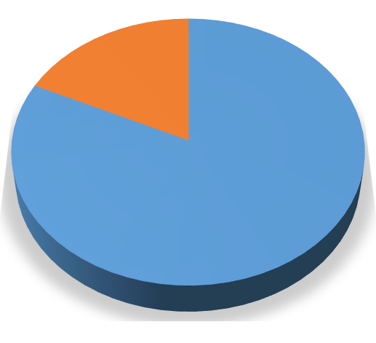
Общая удовлетворенность качеством оказания услуг организацией культуры Диаграмма 2.

%
82
%
18
0
%
0
%
0
%
Отлично, все устраивает
В целом хорошо
Удовлетворительно,
незначительные
недостатки
Плохо, много
недостатков
Неудовлетворительно,
совершенно не
устраивает

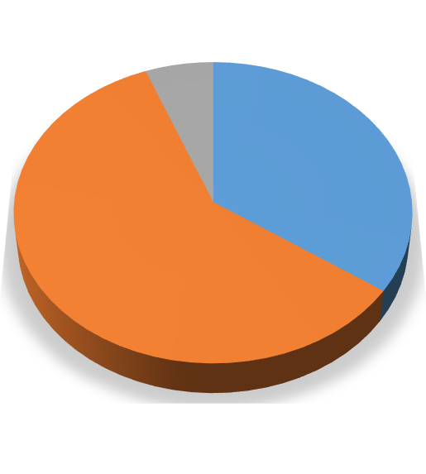
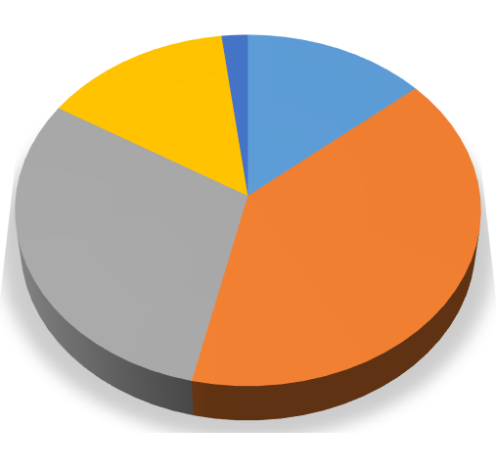
Диаграмма 3.
Компетентность персонала организации культуры

Комфортность условий пребывания в организации культуры

%
35
%
59
%
6
0
%
%
0
Отлично, все устраивает
В целом хорошо
Удовлетворительно,
незначительные
недостатки
Плохо, много
недостатков
Неудовлетворительно,
совершенно не
устраивает
14
%
40
%
30
%
14
%
%
2
Отлично, все устраивает
В целом хорошо
Удовлетворительно,
незначительные
недостатки
Плохо, много недостатков
Неудовлетворительно,
совершенно не
устраивает

31. МУНИЦИПАЛЬНОЕ КАЗЁННОЕ УЧРЕЖДЕНИЕ "ТЕЛЬМАНОВСКИЙ СЕЛЬСКИЙ ДОМ КУЛЬТУРЫ" МУНИЦИПАЛЬНОГО ОБРАЗОВАНИЯ ТЕЛЬМАНОВСКОЕ СЕЛЬСКОЕ ПОСЕЛЕНИЕ ТОСНЕНСКОГО РАЙОНА ЛЕНИНГРАДСКОЙ ОБЛАСТИ

Оценка информации на официальном сайте

Сайт отсутствует. Некоторую информацию (полное и краткое наименование, адрес, схему проезда, дату создания, сведения об учредителе, ФИО и контакты руководителя, реквизиты) можно найти на сайте СБИС (https://sbis.ru/contragents/4716015333/471601001.
Дата обращения 09.06.17. См скриншот №1)
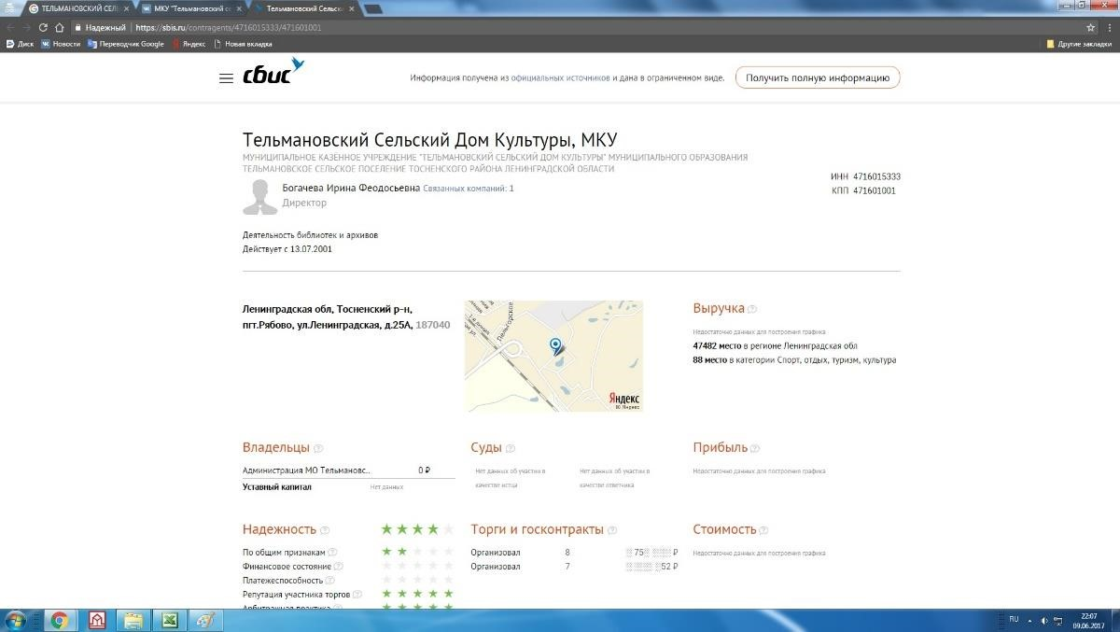
Афишу мероприятий можно найти в группе учреждения в социальной сети ВКонтакте
(https://vk.com/club67887354. Дата обращения 09.06.17. См. скриншот «ВК»)
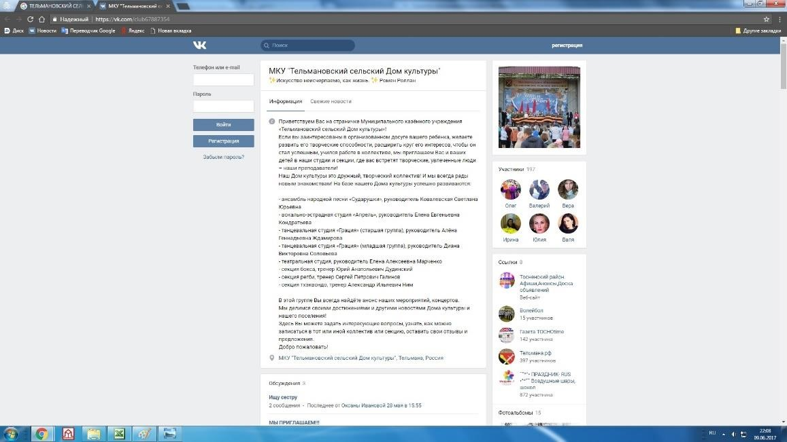

Итоговая оценка: 0

Оценка респондентами качества услуг.

Сбор информации о независимой оценке качества предоставляемых услуг осуществлялся по каналам обратной связи (Интернет, электронная почта, телефонная связь, личный опрос, анкетирование).

Ниже приведена итоговая таблица оценки качества услуг. Всего было опрошено 407 респондентов.

Полная таблица результатов опроса приведена в Приложении к Аналитическому Отчету.

 | N п/п |  | Показатель |  | Баллов по статьям
 | 1 |  | Открытость и доступность информации об организации культуры
 | 1.1. |  | Доступность и актуальность информации о деятельности организации культуры, размещенной на территории организации |  | 7,40
 | 2 |  | Комфортность условий предоставления услуг и доступность их получения
 | 2.1. |  | Комфортность условий пребывания в организации культуры |  | 6,49
 | 2.2. |  | Наличие дополнительных услуг и доступность их получения |  | 6,23
 | 2.3. |  | Удобство пользования электронными сервисами, предоставляемыми организацией культуры (в том числе с помощью мобильных устройств) |  | 5,42
 | 2.4. |  | Удобство графика работы организации культуры |  | 9,29
 | 3 |  | Время ожидания предоставления услуги
 | 3.1. |  | Соблюдение режима работы организацией культуры |  | 9,60
 | 3.2. |  | Соблюдение установленных (заявленных) сроков предоставления услуг организацией культуры |  | 9,65
 | 4 |  | Доброжелательность, вежливость, компетентность работников организации культуры
 | 4.1. |  | Доброжелательность и вежливость персонала организации культуры |  | 9,55
 | 4.2. |  | Компетентность персонала организации культуры |  | 9,50
 | 5 |  | Удовлетворенность качеством оказания услуг
 | 5.1. |  | Общая удовлетворенность качеством оказания услуг организацией культуры |  | 8,22
 | 5.2. |  | Удовлетворенность материально-техническим обеспечением организации культуры |  | 7,22
 | 5.3. |  | Удовлетворенность качеством и полнотой информации о деятельности организации культуры, размещенной на официальном сайте организации культуры в сети "Интернет" |  | 7,08
 | 5.4. |  | Удовлетворенность качеством и содержанием полиграфических материалов организации культуры |  | 7,75
 | 6. |  | Доступность услуг для лиц с ограниченными возможностями здоровья
 | 6.1. |  | Обеспечение возможности для инвалидов посадки в транспортное средство и высадки из него перед входом в учреждение культуры, в том числе с использованием кресла-коляски |  | 0,00
6.2. |  | Оснащение организации специальными устройствами для доступа инвалидов (оборудование входных зон, раздвижные двери, приспособленные перила, доступных санитарно-гигиенических помещений, звуковые устройства для инвалидов по зрению и т.п.) |  | 0,00
6.3. |  | Наличие сопровождающего персонала и возможности самостоятельного передвижения по территории организации |  | 0,00
6.4. |  | Компетентность работы персонала с посетителями-инвалидами |  | 0,00
6.5. |  | Размещение информации, необходимой для обеспечения беспрепятственного доступа инвалидов к учреждению и услугам (дублирование необходимой для получения услуги звуковой и зрительной информации, а также надписей, знаков и иной текстовой и графической информации знаками, выполненными рельефно-точечным шрифтом брайля и на контрастном фоне) |  | 0,00

Итого – 103,41

Отсутствие собственного помещения осложняет работу организации. Тем не менее респонденты отметили доброжелательность и компетентность персонала и критерии, не зависящие от помещения, также получили высокую оценку.

В качестве рекомендации можно рекомендовать разработку и внедрение плана повышения качества услуг, наряду с определением необходимости обеспечения учреждения культуры собственными площадями.

Итоговый балл – 103,41.

В качестве иллюстрации:
Диаграмма 1.
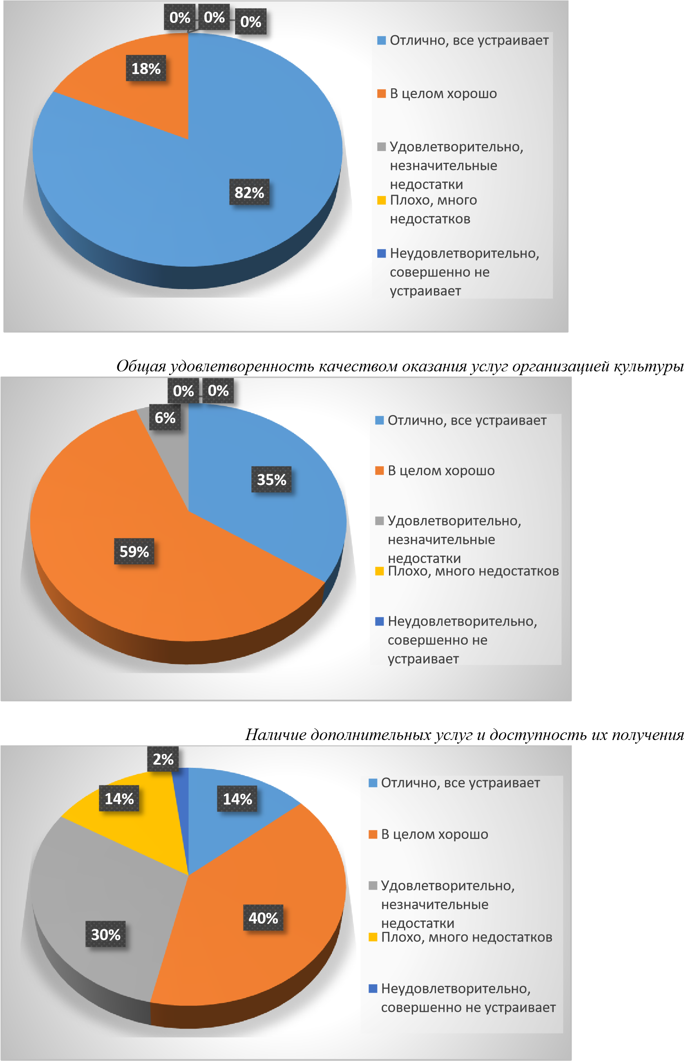
Доброжелательность и вежливость персонала организации культуры Диаграмма 2.

Диаграмма 3.

32. МУНИЦИПАЛЬНОЕ КАЗЕННОЕ УЧРЕЖДЕНИЕ КУЛЬТУРЫ
"ФЕДОРОВСКИЙ ДОМ КУЛЬТУРЫ" МУНИЦИПАЛЬНОГО

ОБРАЗОВАНИЯ ФЕДОРОВСКОЕ СЕЛЬСКОЕ ПОСЕЛЕНИЕ

ТОСНЕНСКОГО РАЙОНА ЛЕНИНГРАДСКОЙ ОБЛАСТИ
Оценка информации на официальном сайте

Сайт отсутствует. Некоторую информацию (краткое наименование, адрес, схему проезда, афишу мероприятий, структуру организации) можно найти в группе учреждения ВКонтакте (https://vk.com/club13351629. См. скриншот «ВК». Дата обращения 14.06.17)
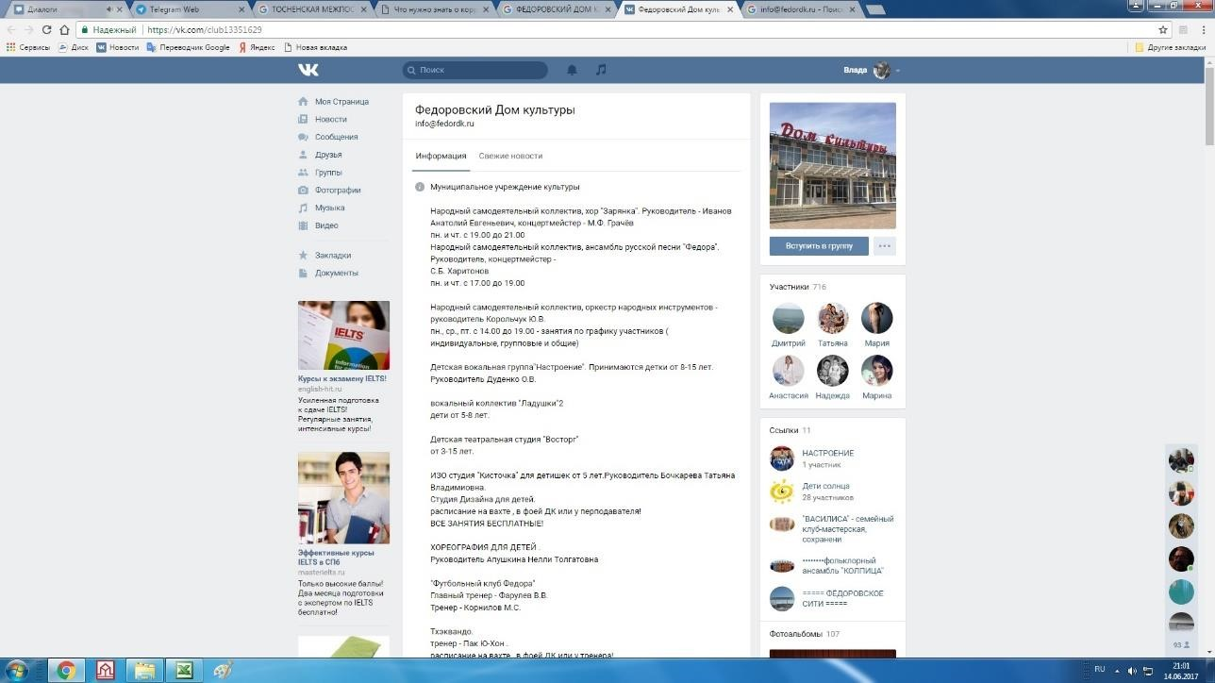
Итоговая оценка:0

Оценка респондентами качества услуг.
Сбор информации о независимой оценке качества предоставляемых услуг осуществлялся по каналам обратной связи (Интернет, электронная почта, телефонная связь, личный опрос, анкетирование).
Ниже приведена итоговая таблица оценки качества услуг. Всего было опрошено 328 респондентов.

Полная таблица результатов опроса приведена в Приложении к Аналитическому Отчету.
N п/п | Показатель | Баллов по статьям
1 | Открытость и доступность информации об организации культуры
1.1. | Доступность и актуальность информации о деятельности организации культуры, размещенной на территории организации | 9,53
2 | Комфортность условий предоставления услуг и доступность их получения
2.1. | Комфортность условий пребывания в организации культуры | 9,54
2.2. | Наличие дополнительных услуг и доступность их получения | 8,52
2.3. | Удобство пользования электронными сервисами, предоставляемыми организацией культуры (в том числе с помощью мобильных устройств) | 7,65
2.4. | Удобство графика работы организации культуры | 8,96
3 | Время ожидания предоставления услуги
3.1. | Соблюдение режима работы организацией культуры | 9,60
3.2. | Соблюдение установленных (заявленных) сроков предоставления услуг организацией культуры | 8,98
4 | Доброжелательность, вежливость, компетентность работников организации культуры
4.1. | Доброжелательность и вежливость персонала организации культуры | 9,20
4.2. | Компетентность персонала организации культуры | 9,18
5 | Удовлетворенность качеством оказания услуг
5.1. | Общая удовлетворенность качеством оказания услуг организацией культуры | 8,94
5.2. | Удовлетворенность материально-техническим обеспечением организации культуры | 8,13
5.3. | Удовлетворенность качеством и полнотой информации о деятельности организации культуры, размещенной на официальном сайте организации культуры в сети "Интернет" | 8,67
5.4. | Удовлетворенность качеством и содержанием полиграфических материалов организации культуры | 8,77
6. | Доступность услуг для лиц с ограниченными возможностями здоровья
6.1. | Обеспечение возможности для инвалидов посадки в транспортное средство и высадки из него перед входом в учреждение культуры, в том числе с использованием кресла-коляски | 0,12
6.2. | Оснащение организации специальными устройствами для доступа инвалидов (оборудование входных зон, раздвижные двери, приспособленные перила, доступных санитарно-гигиенических помещений, звуковые устройства для инвалидов по зрению и т.п.) | 1,14
6.3. | Наличие сопровождающего персонала и возможности самостоятельного передвижения по территории организации | 0,60
6.4. | Компетентность работы персонала с посетителями-инвалидами | 1,59
6.5. | Размещение информации, необходимой для обеспечения беспрепятственного доступа инвалидов к учреждению и услугам (дублирование необходимой для получения услуги звуковой и зрительной информации, а также надписей, знаков и иной текстовой и графической информации знаками, выполненными рельефно-точечным шрифтом брайля и на контрастном фоне) | 0,56

Итого – 119,67.
Лояльность респондентов очевидна. При отсутствии сайта баллы по соответствующим критериям далеки от «0».
С поправкой на лояльность можно предположить, что основное внимание следует уделить увеличению спектра дополнительных услуг, повышению материально-технического обеспечения организации, а также скорректировать график работы организации. (сравните изменение распределения ответов респондентов по представленным диаграммам)

В качестве рекомендаций:
- Разработать и принять к реализации план повышения качества услуг.
- Оснастить организацию специальными устройствами для доступа инвалидов.
- Разместить информацию, необходимую для обеспечения беспрепятственного доступа инвалидов к учреждению и услугам.

Итоговый балл – 119,67. В качестве иллюстрации:
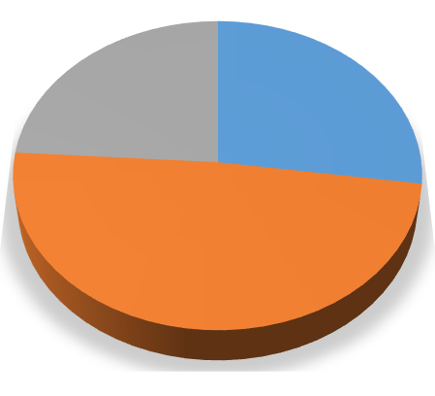
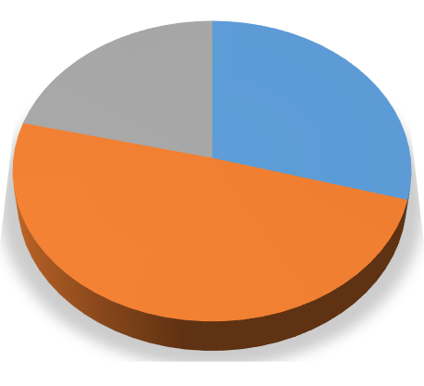
Диаграмма 2.
Диаграмма 1.

Компетентность персонала организации культуры

Наличие дополнительных услуг и доступность их получения

%
27
%
49
%
24
0
%
%
0
Отлично, все устраивает
В целом хорошо
Удовлетворительно,
незначительные
недостатки
Плохо, много
недостатков
Неудовлетворительно,
совершенно не
устраивает
30
%
%
49
%
21
%
0
0
%
Отлично, все устраивает
В целом хорошо
Удовлетворительно,
незначительные
недостатки
Плохо, много
недостатков
Неудовлетворительно,
совершенно не
устраивает

Диаграмма 3.
Удовлетворенность материально-техническим обеспечением организации культуры
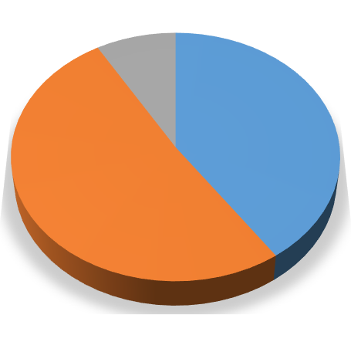

40
%
51
%
9
%
%
0
%
0
Отлично, все устраивает
В целом хорошо
Удовлетворительно,
незначительные
недостатки
Плохо, много недостатков
Неудовлетворительно,
совершенно не
устраивает

33. МУНИЦИПАЛЬНОЕ КАЗЁННОЕ УЧРЕЖДЕНИЕ КУЛЬТУРЫ "ФОРНОСОВСКИЙ ДОМ КУЛЬТУРЫ" ФОРНОСОВСКОГО ГОРОДСКОГО ПОСЕЛЕНИЯ ТОСНЕНСКОГО РАЙОНА ЛЕНИНГРАДСКОЙ ОБЛАСТИ

Оценка информации на официальном сайте
Сайт отсутствует. Некоторую информацию (полное и краткое наименование, адрес, схему проезда, дату создания, сведения об учредителе, ФИО и контакты руководителя, реквизиты) можно найти на сайте СБИС (https://sbis.ru/contragents/4716017073/471601001.
Дата обращения 09.06.17. См скриншот №1)
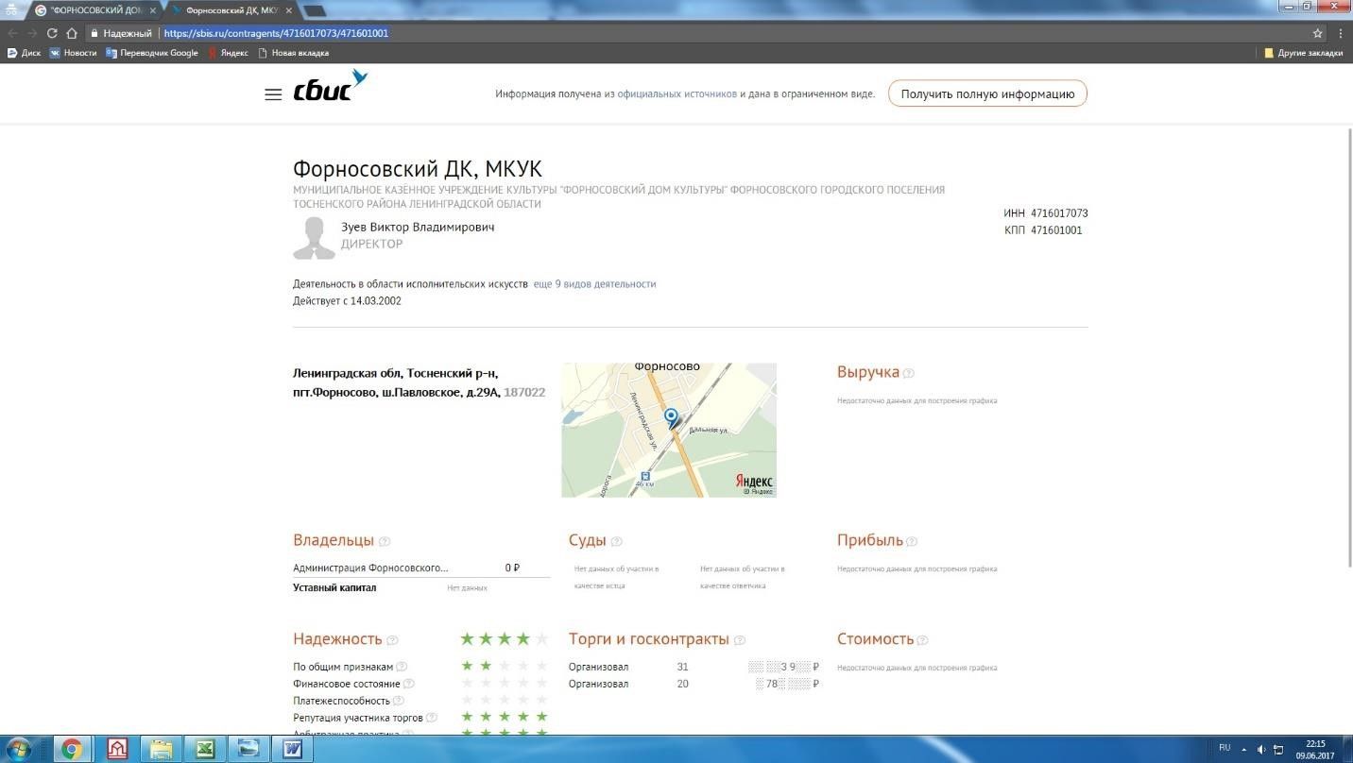
Итоговая оценка: 0
Оценка респондентами качества услуг.
Сбор информации о независимой оценке качества предоставляемых услуг осуществлялся по каналам обратной связи (Интернет, электронная почта, телефонная связь, личный опрос, анкетирование).
Ниже приведена итоговая таблица оценки качества услуг. Всего было опрошено 396 респондентов.

Полная таблица результатов опроса приведена в Приложении к Аналитическому Отчету.
N п/п | Показатель | Баллов по статьям
1 | Открытость и доступность информации об организации культуры
1.1. | Доступность и актуальность информации о деятельности организации культуры, размещенной на территории организации | 7,36
2 | Комфортность условий предоставления услуг и доступность их получения
2.1. | Комфортность условий пребывания в организации культуры | 8,27
2.2. | Наличие дополнительных услуг и доступность их получения | 7,80
2.3. | Удобство пользования электронными сервисами, предоставляемыми организацией культуры (в том числе с помощью мобильных устройств) | 3,88
2.4. | Удобство графика работы организации культуры | 9,04
3 | Время ожидания предоставления услуги
3.1. | Соблюдение режима работы организацией культуры | 9,34
3.2. | Соблюдение установленных (заявленных) сроков предоставления услуг организацией культуры | 9,25
4 | Доброжелательность, вежливость, компетентность работников организации культуры
4.1. | Доброжелательность и вежливость персонала организации культуры | 9,39
4.2. | Компетентность персонала организации культуры | 9,14
5 | Удовлетворенность качеством оказания услуг
5.1. | Общая удовлетворенность качеством оказания услуг организацией культуры | 8,66
5.2. | Удовлетворенность материально-техническим обеспечением организации культуры | 5,66
5.3. | Удовлетворенность качеством и полнотой информации о деятельности организации культуры, размещенной на официальном сайте организации культуры в сети "Интернет" | 5,04
5.4. | Удовлетворенность качеством и содержанием полиграфических материалов организации культуры | 7,20
6. | Доступность услуг для лиц с ограниченными возможностями здоровья
6.1. | Обеспечение возможности для инвалидов посадки в транспортное средство и высадки из него перед входом в учреждение культуры, в том числе с использованием кресла-коляски | 0,16
6.2. | Оснащение организации специальными устройствами для доступа инвалидов (оборудование входных зон, раздвижные двери, приспособленные перила, доступных санитарно-гигиенических помещений, звуковые устройства для инвалидов по зрению и т.п.) | 0,00
6.3. | Наличие сопровождающего персонала и возможности самостоятельного передвижения по территории организации | 1,25
6.4. | Компетентность работы персонала с посетителями-инвалидами | 1,72
6.5. | Размещение информации, необходимой для обеспечения беспрепятственного доступа инвалидов к учреждению и услугам (дублирование необходимой для получения услуги звуковой и зрительной информации, а также надписей, знаков и иной текстовой и графической информации знаками, выполненными рельефно-точечным шрифтом брайля и на контрастном фоне) | 0,00

Итого – 103,17.
Лояльность респондентов очевидна. При отсутствии сайта баллы по соответствующим критериям далеки от «0».
С поправкой на лояльность можно предположить, что основное внимание следует уделить увеличению спектра дополнительных услуг, повышению материально-технического обеспечения организации, а также доступности и актуальности информации о деятельности организации культуры. (сравните изменение распределения ответов респондентов по представленным диаграммам)

В качестве рекомендаций:
- Разработать и принять к реализации план повышения качества услуг.
- Оснастить организацию специальными устройствами для доступа инвалидов.
- Разместить информацию, необходимую для обеспечения беспрепятственного доступа инвалидов к учреждению и услугам.

Итоговый балл – 103,17. В качестве иллюстрации:
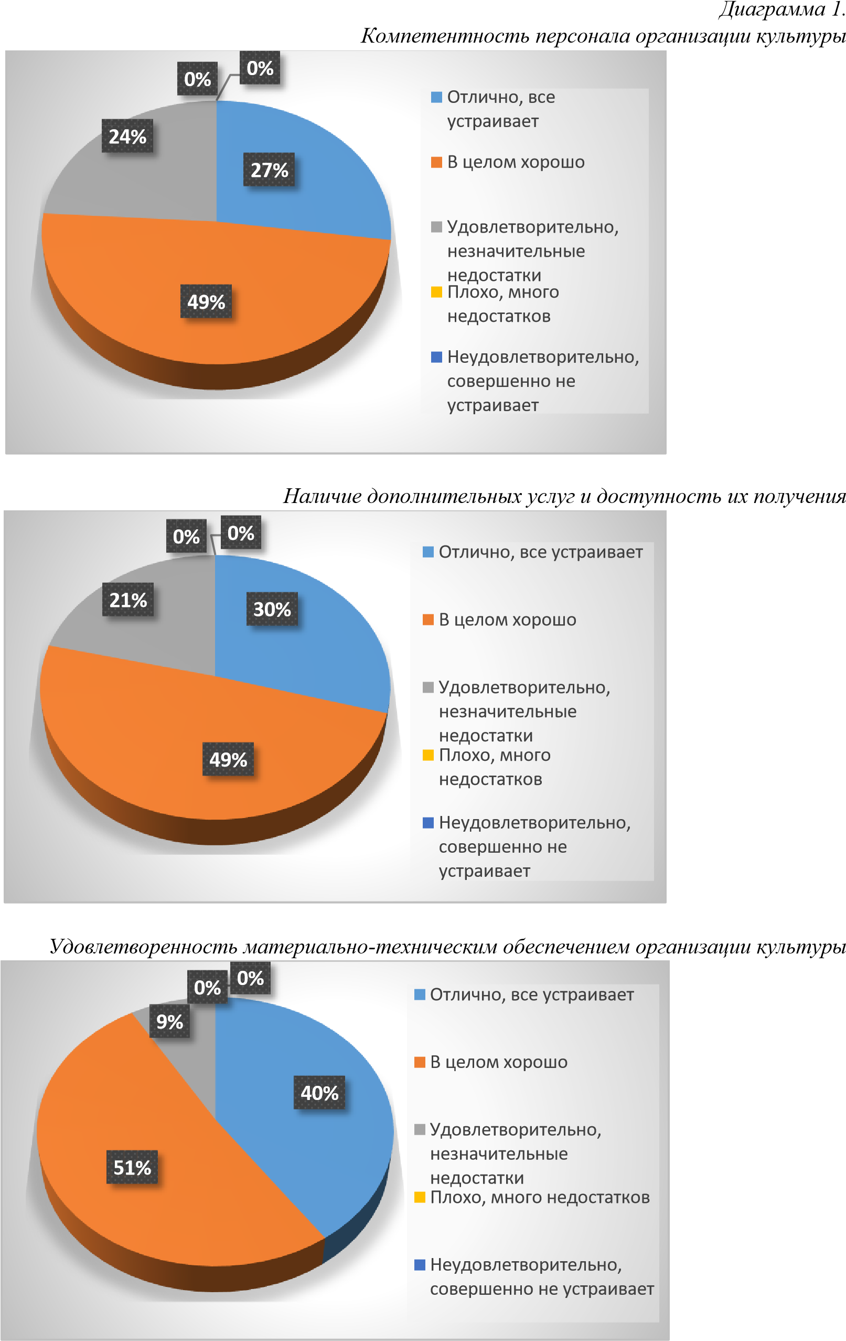
Диаграмма 2.

Диаграмма 3.

34. МУНИЦИПАЛЬНОЕ БЮДЖЕТНОЕ УЧРЕЖДЕНИЕ "ИНФОРМАЦИОННОКРАЕВЕДЧЕСКИЙ МУЗЕЙНЫЙ ЦЕНТР ГАТЧИНСКОГО МУНИЦИПАЛЬНОГО РАЙОНА"
Оценка информации на официальном сайте
Сайт отсутствует. Некоторую информацию об организации (полное и сокращенное наименование, адрес, схему проезда, дату создания, Ф.И.О. руководителя, реквизиты) можно найти на сайте СБИС (https://sbis.ru/contragents/4705048577/470501001. См. скриншот №1. Дата обращения 14.06.17)
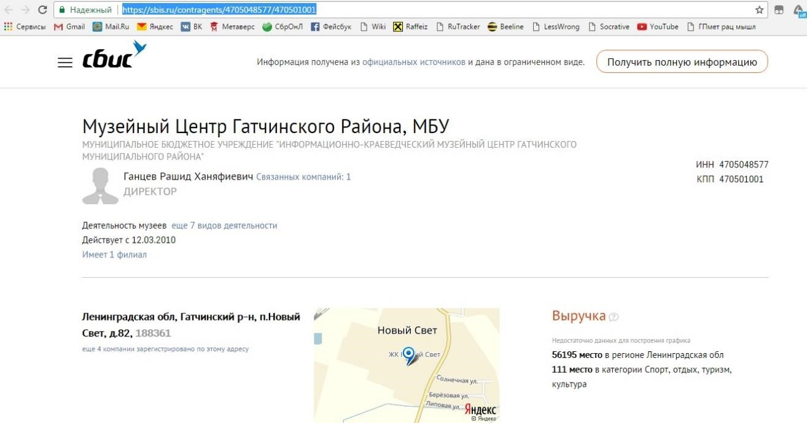
Итоговая оценка: 0
Оценка респондентами качества услуг.
Сбор информации о независимой оценке качества предоставляемых услуг осуществлялся по каналам обратной связи (Интернет, электронная почта, телефонная связь, личный опрос, анкетирование).
Ниже приведена итоговая таблица оценки качества услуг. Всего было опрошено 460 респондентов.

Полная таблица результатов опроса приведена в Приложении к Аналитическому Отчету.
N п/п | Показатель | Баллов по статьям
1 | Открытость и доступность информации об организации культуры
1.1. | Доступность и актуальность информации о деятельности организации культуры, размещенной на территории организации | 8,64
2 | Комфортность условий предоставления услуг и доступность их получения
2.1. | Комфортность условий пребывания в организации культуры | 8,86
2.2. | Наличие дополнительных услуг и доступность их получения | 8,31
2.3. | Удобство пользования электронными сервисами, предоставляемыми организацией культуры (в том числе с помощью мобильных устройств) | 6,10
2.4. | Удобство графика работы организации культуры | 9,49
3 | Время ожидания предоставления услуги
3.1. | Соблюдение режима работы организацией культуры | 9,11
3.2. | Соблюдение установленных (заявленных) сроков предоставления услуг организацией культуры | 9,24
4 | Доброжелательность, вежливость, компетентность работников организации культуры
4.1. | Доброжелательность и вежливость персонала организации культуры | 8,93
4.2. | Компетентность персонала организации культуры | 9,11
5 | Удовлетворенность качеством оказания услуг
5.1. | Общая удовлетворенность качеством оказания услуг организацией культуры | 8,75
5.2. | Удовлетворенность материально-техническим обеспечением организации культуры | 8,21
5.3. | Удовлетворенность качеством и полнотой информации о деятельности организации культуры, размещенной на официальном сайте организации культуры в сети "Интернет" | 7,26
5.4. | Удовлетворенность качеством и содержанием полиграфических материалов организации культуры | 8,24
6. | Доступность услуг для лиц с ограниченными возможностями здоровья
6.1. | Обеспечение возможности для инвалидов посадки в транспортное средство и высадки из него перед входом в учреждение культуры, в том числе с использованием кресла-коляски | 0,56
6.2. | Оснащение организации специальными устройствами для доступа инвалидов (оборудование входных зон, раздвижные двери, приспособленные перила, доступных санитарно-гигиенических помещений, звуковые устройства для инвалидов по зрению и т.п.) | 0,56
6.3. | Наличие сопровождающего персонала и возможности самостоятельного передвижения по территории организации | 1,17
6.4. | Компетентность работы персонала с посетителями-инвалидами | 1,81
6.5. | Размещение информации, необходимой для обеспечения беспрепятственного доступа инвалидов к учреждению и услугам (дублирование необходимой для получения услуги звуковой и зрительной информации, а также надписей, знаков и иной текстовой и графической информации знаками, выполненными рельефно-точечным шрифтом брайля и на контрастном фоне) | 0,45

Итого – 115,39.
Лояльность респондентов очевидна. При отсутствии сайта баллы по соответствующим критериям далеки от «0».
С поправкой на лояльность можно предположить, что основное внимание следует уделить увеличению спектра дополнительных услуг, повышению материально-технического обеспечения организации, а также доступности и актуальности информации о деятельности организации культуры. (сравните изменение распределения ответов респондентов по представленным диаграммам)

В качестве рекомендаций:
- Разработать и принять к реализации план повышения качества услуг.
- Оснастить организацию специальными устройствами для доступа инвалидов.
- Разместить информацию, необходимую для обеспечения беспрепятственного доступа инвалидов к учреждению и услугам.
Итоговый балл – 115,39.
В качестве иллюстрации:

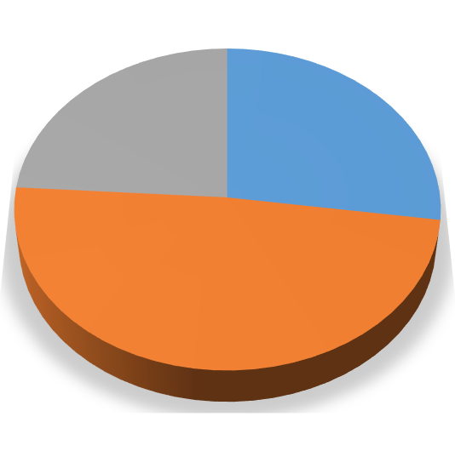
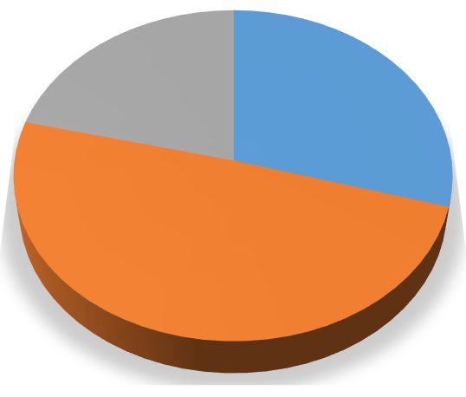
Диаграмма 2.
Диаграмма 1.

Компетентность персонала
организации культуры

Наличие дополнительных услуг и доступность их получения

%
27
%
49
%
24
0
%
0
%
Отлично, все устраивает
В целом хорошо
Удовлетворительно,
незначительные
недостатки
Плохо, много
недостатков
Неудовлетворительно,
совершенно не
устраивает
30
%
49
%
%
21
%
0
0
%
Отлично, все устраивает
В целом хорошо
Удовлетворительно,
незначительные
недостатки
Плохо, много
недостатков
Неудовлетворительно,
совершенно не
устраивает

Диаграмма 3. Удовлетворенность материально-техническим обеспечением организации культуры
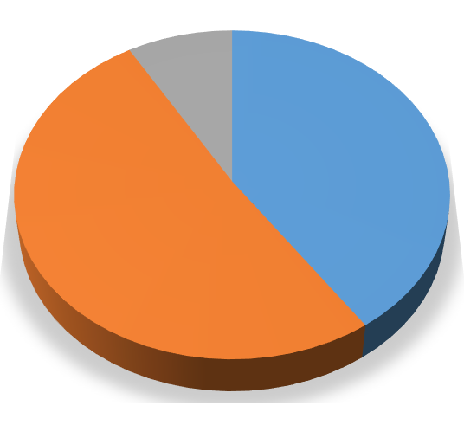

%
40
%
51
%
9
0
%
0
%
Отлично, все устраивает
В целом хорошо
Удовлетворительно,
незначительные
недостатки
Плохо, много недостатков
Неудовлетворительно,
совершенно не
устраивает

35. МУНИЦИПАЛЬНОЕ УЧРЕЖДЕНИЕ КУЛЬТУРЫ "ЦЕНТР КУЛЬТУРЫ И ИСКУССТВА" МУНИЦИПАЛЬНОГО ОБРАЗОВАНИЯ ЛЕБЯЖЕНСКОЕ ГОРОДСКОЕ ПОСЕЛЕНИЕ
Оценка информации на официальном сайте
Сайт отсутствует. Некоторую информацию об организации (полное и сокращенное наименование, телефон, адрес, схему проезда, дату создания, Ф.И.О. руководителя, реквизиты) можно найти на сайте Каталога организаций List.Org (http://www.listorg.com/company/4559429. См. скриншот №1. Дата обращения 14.06.17)
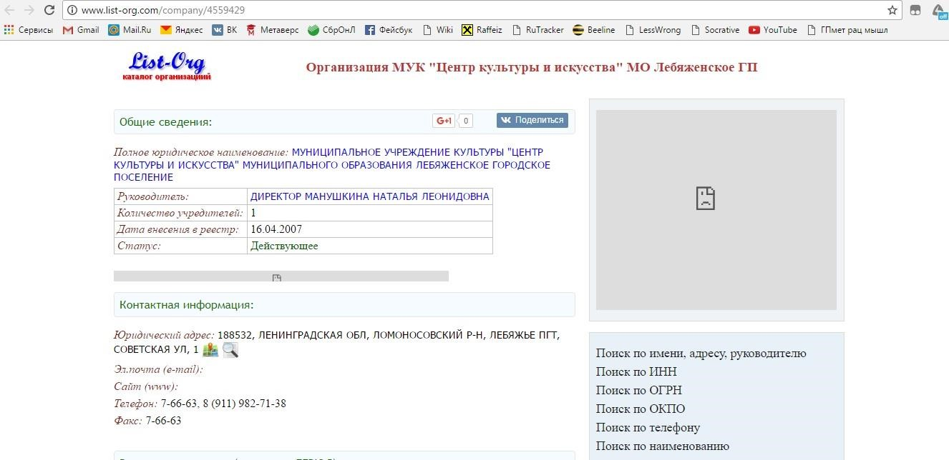
Итоговая оценка: 0
Оценка респондентами качества услуг.
Сбор информации о независимой оценке качества предоставляемых услуг осуществлялся по каналам обратной связи (Интернет, электронная почта, телефонная связь, личный опрос, анкетирование).
Ниже приведена итоговая таблица оценки качества услуг. Всего было опрошено 307 респондентов.

Полная таблица результатов опроса приведена в Приложении к Аналитическому Отчету.
N п/п | Показатель | Баллов по статьям
1 | Открытость и доступность информации об организации культуры
1.1. | Доступность и актуальность информации о деятельности организации культуры, размещенной на территории организации | 6,38
2 | Комфортность условий предоставления услуг и доступность их получения
2.1. | Комфортность условий пребывания в организации культуры | 7,38
2.2. | Наличие дополнительных услуг и доступность их получения | 0,00
2.3. | Удобство пользования электронными сервисами, предоставляемыми организацией культуры (в том числе с помощью мобильных устройств) | 4,59
2.4. | Удобство графика работы организации культуры | 8,58
3 | Время ожидания предоставления услуги
3.1. | Соблюдение режима работы организацией культуры | 8,27
3.2. | Соблюдение установленных (заявленных) сроков предоставления услуг организацией культуры | 8,44
4 | Доброжелательность, вежливость, компетентность работников организации культуры
4.1. | Доброжелательность и вежливость персонала организации культуры | 9,07
4.2. | Компетентность персонала организации культуры | 9,24
5 | Удовлетворенность качеством оказания услуг
5.1. | Общая удовлетворенность качеством оказания услуг организацией культуры | 7,19
5.2. | Удовлетворенность материально-техническим обеспечением организации культуры | 6,95
5.3. | Удовлетворенность качеством и полнотой информации о деятельности организации культуры, размещенной на официальном сайте организации культуры в сети "Интернет" | 7,04
5.4. | Удовлетворенность качеством и содержанием полиграфических материалов организации культуры | 8,17
6. | Доступность услуг для лиц с ограниченными возможностями здоровья
6.1. | Обеспечение возможности для инвалидов посадки в транспортное средство и высадки из него перед входом в учреждение культуры, в том числе с использованием кресла-коляски | 0,00
6.2. | Оснащение организации специальными устройствами для доступа инвалидов (оборудование входных зон, раздвижные двери, приспособленные перила, доступных санитарно-гигиенических помещений, звуковые устройства для инвалидов по зрению и т.п.) | 0,00
6.3. | Наличие сопровождающего персонала и возможности самостоятельного передвижения по территории организации | 0,00
6.4. | Компетентность работы персонала с посетителями-инвалидами | 2,00
6.5. | Размещение информации, необходимой для обеспечения беспрепятственного доступа инвалидов к учреждению и услугам (дублирование необходимой для получения услуги звуковой и зрительной информации, а также надписей, знаков и иной текстовой и графической информации знаками, выполненными рельефно-точечным шрифтом брайля и на контрастном фоне) | 0,00

Итого – 93,31.
Лояльность респондентов очевидна. При отсутствии сайта баллы по соответствующим критериям далеки от «0».
С поправкой на лояльность можно предположить, что основное внимание следует уделить увеличению спектра дополнительных услуг, повышению материально-технического обеспечения организации, а также доступности и актуальности информации о деятельности организации культуры. (сравните изменение распределения ответов респондентов по представленным диаграммам) В качестве рекомендаций:
- Разработать и принять к реализации план повышения качества услуг.
- Оснастить организацию специальными устройствами для доступа инвалидов.
- Разместить информацию, необходимую для обеспечения беспрепятственного доступа инвалидов к учреждению и услугам.

Итоговый балл – 93,31.
В качестве иллюстрации:

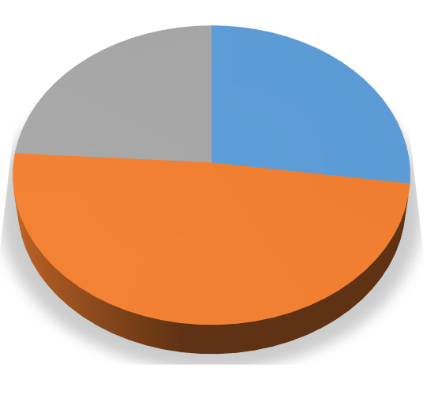
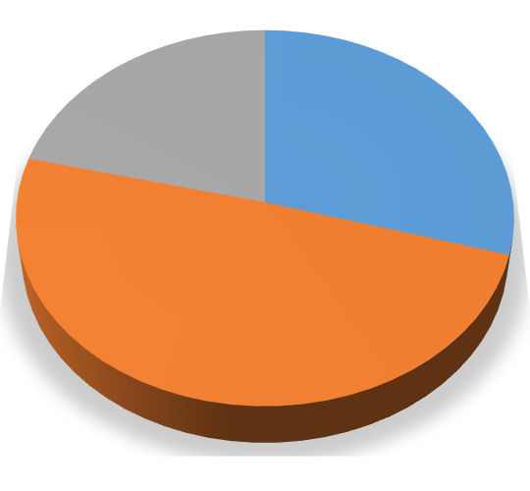
Диаграмма 2.
Диаграмма 1.

Компетентность персонала организации культуры

Наличие дополнительных услуг и доступность их получения

27
%
49
%
24
%
0
%
%
0
Отлично, все устраивает
В целом хорошо
Удовлетворительно,
незначительные
недостатки
Плохо, много
недостатков
Неудовлетворительно,
совершенно не
устраивает
%
30
%
49
%
21
0
%
0
%
Отлично, все устраивает
В целом хорошо
Удовлетворительно,
незначительные
недостатки
Плохо, много
недостатков
Неудовлетворительно,
совершенно не
устраивает

Диаграмма 3.
Доступность и актуальность информации о деятельности организации культуры, размещенной на территории организации
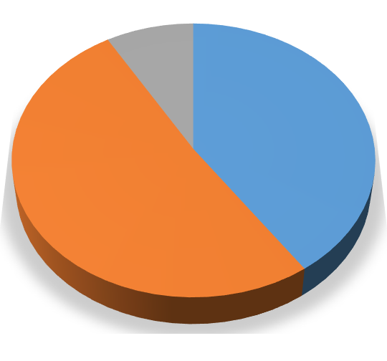

%
40
51
%
%
9
%
0
0
%
Отлично, все устраивает
В целом хорошо
Удовлетворительно,
незначительные
недостатки
Плохо, много недостатков
Неудовлетворительно,
совершенно не устраивает

36. МУНИЦИПАЛЬНОЕ КАЗЕННОЕ УЧРЕЖДЕНИЕ КУЛЬТУРЫ "ВОЛХОВСКИЙ ГОРОДСКОЙ КУЛЬТУРНО-ИНФОРМАЦИОННЫЙ ЦЕНТР ИМЕНИ А.С.ПУШКИНА"
Оценка информации на официальном сайте
N  п/п | Показатель | Оценка
1 | Открытость и доступность информации об организации культуры
1.1. | Общая информация об организациях культуры:  - полное и сокращенное наименование, место нахождения, почтовый адрес, схема проезда;  - дата создания организации культуры, сведения об учредителе (учредителях);  - учредительные документы (копия устава, свидетельство о государственной регистрации, решение учредителя о создании и о назначении руководителя организации культуры, положения о филиалах и представительствах);  - структура организации культуры, режим, график работы, контактные телефоны, адреса электронной почты;  - фамилии, имена, отчества, должности руководящего состава организации культуры, её структурных подразделений и филиалов (при их наличии). | 10
1.2. | Информация о деятельности организации культуры:  - сведения о видах предоставляемых услуг;  - копии нормативных правовых актов, устанавливающих цены (тарифы) на услуги либо порядок их установления, перечень оказываемых платных услуг, цены (тарифы) на услуги;  - копия плана финансово-хозяйственной деятельности организации культуры, утвержденного в установленном законодательством Российской Федерации порядке, или бюджетной сметы (информация об объеме предоставляемых  услуг);  - информация о материально-техническом обеспечении предоставления услуг организацией культуры;  - копии лицензий на осуществление деятельности, подлежащей лицензированию в соответствии с законодательством Российской Федерации;  - информация о планируемых мероприятиях;  - информация о выполнении государственного (муниципального) задания, отчет о результатах деятельности учреждения  - информация, размещение и опубликование которой являются обязательными в соответствии с законодательством Российской Федерации;  - информация, которая размещается и опубликовывается по решению учредителя организации культуры;  - информация, которая размещается и опубликовывается по решению организации культуры;  - результаты независимой оценки качества оказания услуг организациями культуры, а также предложения об улучшении качества их деятельности; • план по улучшению качества работы организации. | 8
Недостатки:
- Отсутствует копия плана финансово-хозяйственной деятельности. (См.скриншот №1. Дата обращения 14.06.17)

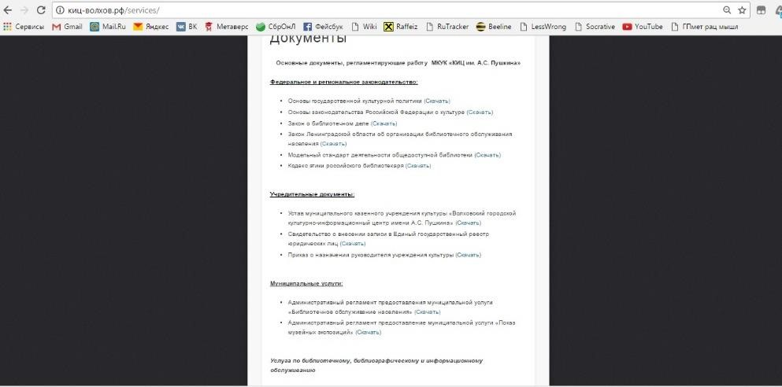
- Копии лицензий отсутствуют. (См.скриншот №1. Дата обращения 14.06.17)
- Результаты независимой оценки и план по улучшению работы отсутствуют
(См.скриншоты №1 и «Главная сайта». Дата обращения 14.06.17)

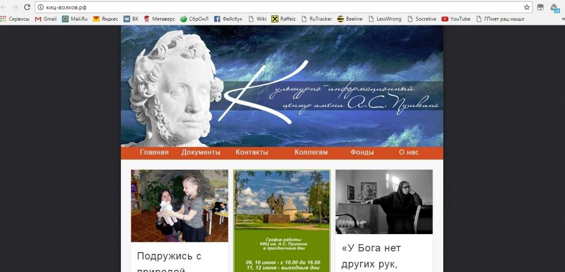

Итоговая оценка: 18
Оценка респондентами качества услуг.
Сбор информации о независимой оценке качества предоставляемых услуг осуществлялся по каналам обратной связи (Интернет, электронная почта, телефонная связь, личный опрос, анкетирование).
Ниже приведена итоговая таблица оценки качества услуг. Всего было опрошено 496 респондентов.

Полная таблица результатов опроса приведена в Приложении к Аналитическому Отчету.
N п/п | Показатель | Баллов по статьям
1 | Открытость и доступность информации об организации культуры
1.1. | Доступность и актуальность информации о деятельности организации культуры, размещенной на территории организации | 8,44
2 | Комфортность условий предоставления услуг и доступность их получения
2.1. | Комфортность условий пребывания в организации культуры | 8,35
2.2. | Наличие дополнительных услуг и доступность их получения | 8,30
2.3. | Удобство пользования электронными сервисами, предоставляемыми организацией культуры (в том числе с помощью мобильных устройств) | 5,65
2.4. | Удобство графика работы организации культуры | 8,62
3 | Время ожидания предоставления услуги
3.1. | Соблюдение режима работы организацией культуры | 8,80
3.2. | Соблюдение установленных (заявленных) сроков предоставления услуг организацией культуры | 8,67
4 | Доброжелательность, вежливость, компетентность работников организации культуры
4.1. | Доброжелательность и вежливость персонала организации культуры | 8,78
4.2. | Компетентность персонала организации культуры | 8,70
5 | Удовлетворенность качеством оказания услуг
5.1. | Общая удовлетворенность качеством оказания услуг организацией культуры | 7,58
5.2. | Удовлетворенность материально-техническим обеспечением организации культуры | 7,71
5.3. | Удовлетворенность качеством и полнотой информации о деятельности организации культуры, размещенной на официальном сайте организации культуры в сети "Интернет" | 8,54
5.4. | Удовлетворенность качеством и содержанием полиграфических материалов организации культуры | 8,40
6. | Доступность услуг для лиц с ограниченными возможностями здоровья
6.1. | Обеспечение возможности для инвалидов посадки в транспортное средство и высадки из него перед входом в учреждение культуры, в том числе с использованием кресла-коляски | 1,45
6.2. | Оснащение организации специальными устройствами для доступа инвалидов (оборудование входных зон, раздвижные двери, приспособленные перила, доступных санитарно-гигиенических помещений, звуковые устройства для инвалидов по зрению и т.п.) | 0,16
6.3. | Наличие сопровождающего персонала и возможности самостоятельного передвижения по территории организации | 0,13
6.4. | Компетентность работы персонала с посетителями-инвалидами | 1,97
6.5. | Размещение информации, необходимой для обеспечения беспрепятственного доступа инвалидов к учреждению и услугам (дублирование необходимой для получения услуги звуковой и зрительной информации, а также надписей, знаков и иной текстовой и графической информации знаками, выполненными рельефно-точечным шрифтом брайля и на контрастном фоне) | 0,29

Итого – 110,54.
Основываясь на оценках респондентов можно сделать вывод, что основное внимание следует уделить увеличению спектра дополнительных услуг, повышению материальнотехнического обеспечения организации, а также доступности и актуальности информации о деятельности организации культуры. План повышения качества услуг должен иметь цель повышения уровня общей удовлетворенности качеством оказания услуг.
В качестве рекомендаций:
- Разработать и принять к реализации план повышения качества услуг.
- Оснастить организацию специальными устройствами для доступа инвалидов.
- Разместить информацию, необходимую для обеспечения беспрепятственного доступа инвалидов к учреждению и услугам.

Итоговый балл – 128,54.
В качестве иллюстрации:

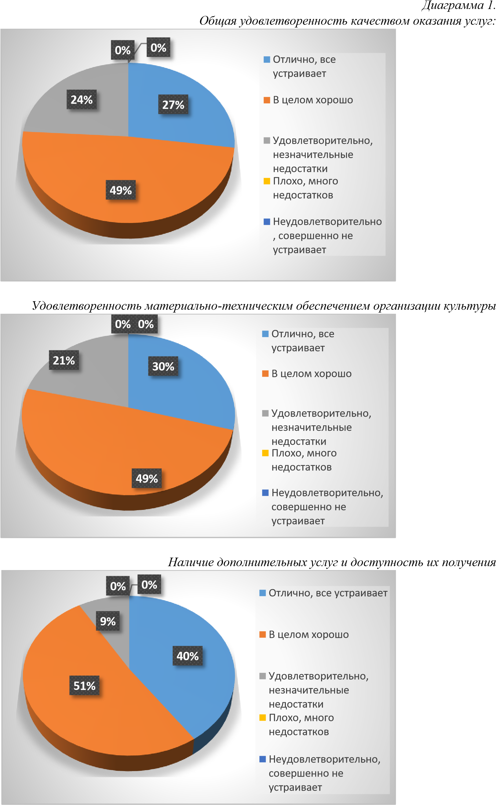
Диаграмма 2.

Диаграмма 3.

Рейтинг организаций по показателям проведенной независимой экспертизы учреждений культуры
№ | Учреждение культуры | Оценка сайта | Результат опроса респондентов | ИТОГО
1 | МУНИЦИПАЛЬНОЕ АВТОНОМНОЕ УЧРЕЖДЕНИЕ "МОЛОДЁЖНО-  ДОСУГОВЫЙ ЦЕНТР "ВОСХОД" МУНИЦИПАЛЬНОГО  ОБРАЗОВАНИЯ КИРИШСКОЕ ГОРОДСКОЕ ПОСЕЛЕНИЕ | 17 | 128,88 | 145,88
2 | МУНИЦИПАЛЬНОЕ КАЗЁННОЕ УЧРЕЖДЕНИЕ КУЛЬТУРЫ  "ТОСНЕНСКАЯ МЕЖПОСЕЛЕНЧЕСКАЯ ЦЕНТРАЛИЗОВАННАЯ БИБЛИОТЕЧНАЯ СИСТЕМА" | 13 | 130,49 | 143,49
3 | МУНИЦИПАЛЬНОЕ КАЗЁННОЕ УЧРЕЖДЕНИЕ КУЛЬТУРЫ "ДОМ КУЛЬТУРЫ ПОСЁЛКА ПРИЛАДОЖСКИЙ" | 11 | 121,82 | 132,82
4 | МУНИЦИПАЛЬНОЕ БЮДЖЕТНОЕ УЧРЕЖДЕНИЕ КУЛЬТУРЫ  "РАЙОННЫЙ ДОМ КУЛЬТУРЫ" | 15 | 116,91 | 131,91
5 | МУНИЦИПАЛЬНОЕ КАЗЕННОЕ УЧРЕЖДЕНИЕ "НИКОЛЬСКИЙ ДОМ  КУЛЬТУРЫ" | 15 | 116,36 | 131,36
6 | МУНИЦИПАЛЬНОЕ БЮДЖЕТНОЕ УЧРЕЖДЕНИЕ КУЛЬТУРЫ «КУЛЬТУРНЫЙ ЦЕНТР «ФОРТУНА» | 0 | 130,56 | 130,56
7 | МУНИЦИПАЛЬНОЕ КАЗЕННОЕ УЧРЕЖДЕНИЕ КУЛЬТУРЫ  "ВОЛХОВСКИЙ ГОРОДСКОЙ КУЛЬТУРНО-ИНФОРМАЦИОННЫЙ ЦЕНТР ИМЕНИ А.С.ПУШКИНА", | 18 | 110,54 | 128,54
8 | МУНИЦИПАЛЬНОЕ КАЗЕННОЕ УЧРЕЖДЕНИЕ "СПОРТ И  МОЛОДОСТЬ" МУНИЦИПАЛЬНОГО ОБРАЗОВАНИЯ КИРИШСКОЕ ГОРОДСКОЕ ПОСЕЛЕНИЕ | 9 | 119,15 | 128,15
9 | МУНИЦИПАЛЬНОЕ КАЗЕННОЕ УЧРЕЖДЕНИЕ "КУЛЬТУРНОСПОРТИВНЫЙ КОМПЛЕКС "НЕВСКИЙ" | 0 | 126,10 | 126,10
10 | МУНИЦИПАЛЬНОЕ БЮДЖЕТНОЕ УЧРЕЖДЕНИЕ "ИВАНГОРОДСКИЙ КУЛЬТУРНО-ДОСУГОВЫЙ ЦЕНТР" | 0 | 124,08 | 124,08
11 | МУНИЦИПАЛЬНОЕ КАЗЕННОЕ УЧРЕЖДЕНИЕ КУЛЬТУРЫ "УШАКИНСКИЙ ЦЕНТР ДОСУГА И НАРОДНОГО ТВОРЧЕСТВА" | 7 | 116,52 | 123,52
12 | МУНИЦИПАЛЬНОЕ КАЗЕННОЕ УЧРЕЖДЕНИЕ "ШЛИССЕЛЬБУРГСКАЯ ГОРОДСКАЯ БИБЛИОТЕКА" | 0 | 121,78 | 121,78
13 | МУНИЦИПАЛЬНОЕ КАЗЕННОЕ УЧРЕЖДЕНИЕ "СОЦИАЛЬНОКУЛЬТУРНЫЙ КОМПЛЕКС "КОСМОНАВТ" | 0 | 119,71 | 119,71
14 | МУНИЦИПАЛЬНОЕ КАЗЕННОЕ УЧРЕЖДЕНИЕ КУЛЬТУРЫ "ФЕДОРОВСКИЙ ДОМ КУЛЬТУРЫ" | 0 | 119,67 | 119,67
15 | МУНИЦИПАЛЬНОЕ УЧРЕЖДЕНИЕ КУЛЬТУРЫ "ЦЕНТРАЛЬНЫЙ СЕЛЬСКИЙ ДОМ КУЛЬТУРЫ Д.ВЫСТАВ" | 0 | 119,18 | 119,18
16 | МУНИЦИПАЛЬНОЕ КАЗЁННОЕ УЧРЕЖДЕНИЕ КУЛЬТУРЫ "КРАСНОБОРСКИЙ ЦЕНТР ДОСУГА И НАРОДНОГО ТВОРЧЕСТВА" | 0 | 118,39 | 118,39
17 | МУНИЦИПАЛЬНОЕ АВТОНОМНОЕ УЧРЕЖДЕНИЕ "ТОСНЕНСКИЙ РАЙОННЫЙ КУЛЬТУРНО-СПОРТИВНЫЙ ЦЕНТР" | 0 | 117,20 | 117,20
18 | МУНИЦИПАЛЬНОЕ КАЗЁННОЕ УЧРЕЖДЕНИЕ "КУЛЬТУРНО -  ДОСУГОВЫЙ ЦЕНТР "СИНЯВИНО" СИНЯВИНСКОГО ГОРОДСКОГО ПОСЕЛЕНИЯ | 0 | 116,01 | 116,01
19 | МУНИЦИПАЛЬНОЕ БЮДЖЕТНОЕ УЧРЕЖДЕНИЕ "ИНФОРМАЦИОННО-КРАЕВЕДЧЕСКИЙ МУЗЕЙНЫЙ ЦЕНТР ГАТЧИНСКОГО МУНИЦИПАЛЬНОГО РАЙОНА" | 0 | 115,39 | 115,39
20 | МУНИЦИПАЛЬНОЕ КАЗЁННОЕ УЧРЕЖДЕНИЕ "ОТРАДНЕНСКАЯ  ГОРОДСКАЯ БИБЛИОТЕКА" | 0 | 115,31 | 115,31
21 | МУНИЦИПАЛЬНОЕ КАЗЁННОЕ УЧРЕЖДЕНИЕ КУЛЬТУРЫ "ДОМ  КУЛЬТУРЫ ПОСЕЛКА ПАВЛОВО" | 0 | 111,70 | 111,70
22 | МУНИЦИПАЛЬНОЕ КАЗЕННОЕ УЧРЕЖДЕНИЕ КУЛЬТУРЫ "КУЛЬТУРНО-ДОСУГОВЫЙ ЦЕНТР "МГА" | 0 | 110,31 | 110,31
23 | МУНИЦИПАЛЬНОЕ КАЗЕННОЕ УЧРЕЖДЕНИЕ КУЛЬТУРЫ  "ТЕАТРАЛЬНО-КУЛЬТУРНЫЙ ЦЕНТР "САБЛИНО" УЛЬЯНОВСКОГО ГОРОДСКОГО ПОСЕЛЕНИЯ | 0 | 109,22 | 109,22
24 | МУНИЦИПАЛЬНОЕ БЮДЖЕТНОЕ УЧРЕЖДЕНИЕ КУЛЬТУРЫ "КИНГИСЕППСКИЙ КУЛЬТУРНО-ДОСУГОВЫЙ КОМПЛЕКС" | 0 | 106,15 | 106,15
25 | МУНИЦИПАЛЬНОЕ КАЗЕННОЕ УЧРЕЖДЕНИЕ КУЛЬТУРЫ "КОТЕЛЬСКИЙ КУЛЬТУРНО-ДОСУГОВЫЙ КОМПЛЕКС" | 0 | 105,04 | 105,04
26 | МУНИЦИПАЛЬНОЕ КАЗЁННОЕ УЧРЕЖДЕНИЕ "ТЕЛЬМАНОВСКИЙ  СЕЛЬСКИЙ ДОМ КУЛЬТУРЫ" | 0 | 103,41 | 103,41
27 | МУНИЦИПАЛЬНОЕ КАЗЁННОЕ УЧРЕЖДЕНИЕ КУЛЬТУРЫ "ФОРНОСОВСКИЙ ДОМ КУЛЬТУРЫ" | 0 | 103,17 | 103,17
28 | МУНИЦИПАЛЬНОЕ БЮДЖЕТНОЕ УЧРЕЖДЕНИЕ "СЕЛЬСКИЙ ДОМ  КУЛЬТУРЫ СЕЛА ПУТИЛОВО" | 0 | 102,27 | 102,27
29 | МУНИЦИПАЛЬНОЕ БЮДЖЕТНОЕ УЧРЕЖДЕНИЕ КУЛЬТУРЫ "ТОСНЕНСКАЯ КОНЦЕРТНАЯ ОРГАНИЗАЦИЯ "КАМЕЯ" | 0 | 97,95 | 97,95
30 | МУНИЦИПАЛЬНОЕ КАЗЕННОЕ УЧРЕЖДЕНИЕ КУЛЬТУРЫ "КУЛЬТУРНО-СПОРТИВНЫЙ ЦЕНТР "НАЗИЯ" | 0 | 95,19 | 95,19
31 | МУНИЦИПАЛЬНОЕ УЧРЕЖДЕНИЕ КУЛЬТУРЫ "ЦЕНТР КУЛЬТУРЫ  И ИСКУССТВА" МУНИЦИПАЛЬНОГО ОБРАЗОВАНИЯ ЛЕБЯЖЕНСКОЕ ГОРОДСКОЕ ПОСЕЛЕНИЕ | 0 | 93,31 | 93,31
32 | МУНИЦИПАЛЬНОЕ КАЗЕННОЕ УЧРЕЖДЕНИЕ КУЛЬТУРЫ "ТАРАСОВСКИЙ СЕЛЬСКИЙ ДОМ КУЛЬТУРЫ" | 0 | 88,68 | 88,68
33 | МУНИЦИПАЛЬНОЕ КАЗЕННОЕ УЧРЕЖДЕНИЕ КУЛЬТУРЫ "СЕЛЬСКИЙ КУЛЬТУРНО-ДОСУГОВЫЙ ЦЕНТР "ШУМ" | 0 | 84,69 | 84,69
34 | МУНИЦИПАЛЬНОЕ КАЗЕННОЕ УЧРЕЖДЕНИЕ КУЛЬТУРЫ "ПЕЛЬГОРСКИЙ ДОМ КУЛЬТУРЫ" | 0 | 78,94 | 78,94
35 | МУНИЦИПАЛЬНОЕ КАЗЁННОЕ УЧРЕЖДЕНИЕ КУЛЬТУРЫ  "ЛИСИНСКИЙ СЕЛЬСКИЙ ДОМ КУЛЬТУРЫ" ЛИСИНСКОГО СЕЛЬСКОГО ПОСЕЛЕНИЯ | 0 | 77,85 | 77,85
36 | МУНИЦИПАЛЬНОЕ КАЗЕННОЕ УЧРЕЖДЕНИЕ КУЛЬТУРЫ "ЦЕНТРАЛЬНАЯ МЕЖПОСЕЛЕНЧЕСКАЯ БИБЛИОТЕКА" | 12 | 47,24 | 59,24

Выводы

Анализ результатов опроса респондентов позволяет оценить качество оказания услуг учреждений культуры из предложенного списка как достаточно скромный, не отвечающий современным требованиям.
Оценки респондентов явно завышены, ответы иногда противоречат здравому смыслу. (Например, когда ставятся баллы на уровне 5 и выше по критериям оценки электронных сервисов при полном отсутствии какой-либо информации в сети Интернет).
Тем не менее, с поправкой на «лояльность», можно увидеть проблемы, на которые следует обратить внимание.
Ниже приведена таблица средних значений результатов опросов респондентов по всем организациям.
N п/п | Показатель | Баллов по статьям
1 | Открытость и доступность информации об организации культуры
1.1. | Доступность и актуальность информации о деятельности организации культуры, размещенной на территории организации | 8,19
2 | Комфортность условий предоставления услуг и доступность их получения
2.1. | Комфортность условий пребывания в организации культуры | 8,21
2.2. | Наличие дополнительных услуг и доступность их получения | 7,51
2.3. | Удобство пользования электронными сервисами, предоставляемыми организацией культуры (в том числе с помощью мобильных устройств) | 5,97
2.4. | Удобство графика работы организации культуры | 8,73
3 | Время ожидания предоставления услуги
3.1. | Соблюдение режима работы организацией культуры | 9,07
3.2. | Соблюдение установленных (заявленных) сроков предоставления услуг организацией культуры | 8,97
4 | Доброжелательность, вежливость, компетентность работников организации культуры
4.1. | Доброжелательность и вежливость персонала организации культуры | 8,90
4.2. | Компетентность персонала организации культуры | 8,83
5 | Удовлетворенность качеством оказания услуг
5.1. | Общая удовлетворенность качеством оказания услуг организацией культуры | 8,41
5.2. | Удовлетворенность материально-техническим обеспечением организации культуры | 7,29
5.3. | Удовлетворенность качеством и полнотой информации о деятельности организации культуры, размещенной на официальном сайте организации культуры в сети "Интернет" | 7,03
5.4. | Удовлетворенность качеством и содержанием полиграфических материалов организации культуры | 7,66
6. | Доступность услуг для лиц с ограниченными возможностями здоровья
6.1. | Обеспечение возможности для инвалидов посадки в транспортное средство и высадки из него перед входом в учреждение культуры, в том числе с использованием кресла-коляски | 0,88
6.2. | Оснащение организации специальными устройствами для доступа инвалидов (оборудование входных зон, раздвижные двери, приспособленные перила, доступных санитарно-гигиенических помещений, звуковые устройства для инвалидов по зрению и т.п.) | 0,55
6.3. | Наличие сопровождающего персонала и возможности самостоятельного передвижения по территории организации | 0,97
6.4. | Компетентность работы персонала с посетителями-инвалидами | 1,40
6.5. | Размещение информации, необходимой для обеспечения беспрепятственного доступа инвалидов к учреждению и услугам (дублирование необходимой для получения услуги звуковой и зрительной информации, а также надписей, знаков и иной текстовой и графической информации знаками, выполненными рельефно-точечным шрифтом брайля и на контрастном фоне) | 0,32

Несмотря на лояльность видно признание проблем с наличием дополнительных услуг в учреждениях культуры, очевидны проблемы с материально-техническим обеспечением, качеством и содержанием полиграфических материалов.
Подавляющее число учреждений культуры не имеет официальных сайтов и не предоставляет каких-либо сервисов в сети Интернет.
Общими остаются проблемы обеспечения доступа к услугам лицам с ограниченными возможностями здоровья.

Приложения

Анкета опроса респондентов учреждений культуры
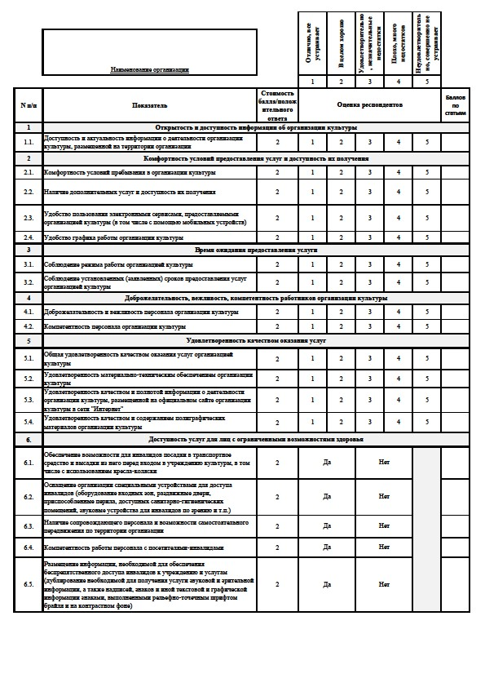

Таблицы опроса респондентов учреждений культуры
(на CD диске)

Сводная таблица опроса респондентов учреждений культуры
(на CD диске)

